제조데이터 표준 활용 가이드(질화로)
AAS표준(IEC 63278-1:2023)을 중심으로
2026. 01



목 차

I. AAS 개요 2
1. AAS 개념 2
2. AAS 구성요소 6
3. AAS 작성 절차 15
Ⅱ. 공정 및 장비 개요 20
1. 공정 개요 20
가. 정의 20
나. 최적 운영 관점의 3대 핵심 요소 20
다. 장비 구성 BOP (Bill of Process) 21
라. BOP 기반 ICT 시스템 연동 포인트 (X-Data) 21
마. 지능화 및 생산성 향상 방안 22
2. 참조모델 대상장비 개요 22
가. 장비 정의 22
나. 질화로의 장비 개요 23
다. 최적 운영 관점의 4대 핵심 요소 23
라. 장비 동작 단계 24
마. 질화로의 일반적인 기능 및 주요 관리 속성 25
바. 질화로 예지보전(PdM) 및 OEE 향상을 위한 핵심 모니터링 데이터 26
사. 장비 지능화 및 최적 운영 방안 28
3. 주요 알람 모니터링 29
Ⅲ. AAS 참조모델 31
1. AAS 참조모델 개요 31
2. SMT 공통 서브모델 구조 31
2-1. Identification 31
2-2. Documentation 34
2-3. Nameplate 37
2-4. CarbonFootprint 40
3. AAS 참조모델 구조 43
3-1. TechnicalData 43
3-2. DataSource 47
3-3. OperationalData 63
3-4. Predictivemaintenance Contents 96
3-5. AIModelNameplate 112
Ⅳ. AAS 참조모델 활용 방법 118
1. 활용 사전 요구사항 118
2. AAS 신규 개발 및 수정 관리 119
3. Type AAS를 실제 Instance AAS로 전환 130
4. AAS Property의 데이터 타입 지정 136

I. AAS 개요

1. AAS 개념
가. Platform Industrie 4.0 및 AAS 등장 배경
- Industrie 4.0
- Industrie 4.0은 유연하고 효율적인 생산을 위해 정보통신기술(ICT)을 활용하여 산업용 장비와 공정을 네트워크화 하는 ‘산업 부문의 디지털 전환’ 전략을 의미합니다.
- 이러한 Industrie 4.0의 궁극적인 목표는 사이버 물리시스템(CPS; Cyber Physical System) 기술을 통해 실제 물리 세계의 자산(Asset)과 프로세스를 디지털 세계에 통합하고, 이 기술 및 제품 시장에서의 우위를 확보하는 것입니다.

- RAMI 4.0을 통한 표준화
- Industrie 4.0을 성공적으로 구현하기 위해서는 시스템 간의 상호운용성(Interoperability)을 보장하는 표준화가 핵심적으로 중요합니다. 이는 도메인, 계층 경계 및 생애 주기 단계를 넘나드는 전례 없는 시스템 통합을 요구하기 때문입니다.
- 독일은 RAMI 4.0 (Reference Architecture Model Industrie 4.0)을 통해 이러한 시스템 통합을 위한 참조 아키텍쳐 모델을 제공하고, 재빠른 표준화를 바탕으로 국제적 협력을 촉진하는 역할을 수행하고 있습니다.

- AAS (Asset Administration Shell)의 등장
- AAS는 Industrie 4.0을 실현하기 위한 가장 핵심적인 요소 기술로 주목받고 있습니다.
- RAMI4.0 표준이 2015년 4월 발간된 이후, AAS는 물리 자산(Asset)의 모든 관련 정보를 통합하고, 이를 표준화된 인터페이스를 통해 접근 가능하게 만드는 디지털 트윈 역할을 수행하는 개념으로 정의되었습니다.
- AAS는 개념 정의, 표준 명세서(Specification), 그리고 기술 구현 방향을 꾸준히 제시해왔으며, 자산의 디지털 표현을 표준화하여 제조 생애 주기 전반에 걸친 데이터의 통합 및 교환을 가능하게 합니다.

- 관련 기구
16년 하노버 박람회에서 독일 산업계 표준화 기관인 Bitkom (Bundesverband Informationswirtschaft, Telekommunikation und neue Medien e. V.), DIN (DeutscheInstitut für Normung e. V) 등이 “SCI (Standardization Council Induestire) 4.0” 이니셔티브 설립을 발표하였습니다. 해당 표준화위원회는 Industry 4.0 관련 표준화를 시작하고 국내 및 국제적으로 표준을 조정하는 것을 목표로 합니다.

나. AAS 개념
- Asset Administration Shell(AAS)은 물리적 자산을 디지털로 표현하여 정보와 동작을 표준화하고 통합 관리하는 구조입니다. 이 개념은 자산의 전체 라이프사이클 동안 설계, 제조, 유지보수, 폐기에 이르는 모든 데이터를 디지털화하여 관리함으로써 상호운용성과 데이터 교환을 지원하는 데 중점을 둡니다. 특히, AAS는 다양한 자산의 상태, 특성 및 동작을 디지털 트윈 형태로 구현하여, 실시간 모니터링 및 최적화를 가능하게 하고, 정보의 일관성과 신뢰성을 높이며, 다른 시스템과의 통합을 용이하게 합니다. 이를 통해 제조 및 운영의 효율성을 향상시키고, Industrie 4.0의 핵심 기술로 자리 잡고 있습니다.

- IEC 63278-1에서는 자산의 표준화된 디지털 표현 구조인 AAS를 정의합니다. IEC 63278-1은 AAS의 목적을 ‘두 개 이상의 소프트웨어 애플리케이션이 정보를 교환하고, 교환된 정보를 신뢰할 수 있고 안전한 방식으로 상호 활용할 수 있도록 하는 것’이라고 명시하고 있습니다.

- AAS를 보다 를 보다 원활하게 제작하기 위해 AASX Package Explorer라는 오픈소스 소프트웨어 툴이 AAS 표준과 함께 개발이 진행되고 있습니다. 이후 버전에 따라 형식 및 기능이 달라질 수 있습니다.

- AAS는 ID 영역과 여러 Submodel(서브모델)로 구성되며, 서브모델은 Submodel Element(SME)들의 집합체입니다. SME(예 : Property, ReferenceElement, SMC 등)이 모여 하나의 Submodel 내용을 구성합니다. 아래 <그림 1>는 AASX Package Explorer를 활용하여 AAS를 표현한 하나의 사례를 소개합니다.

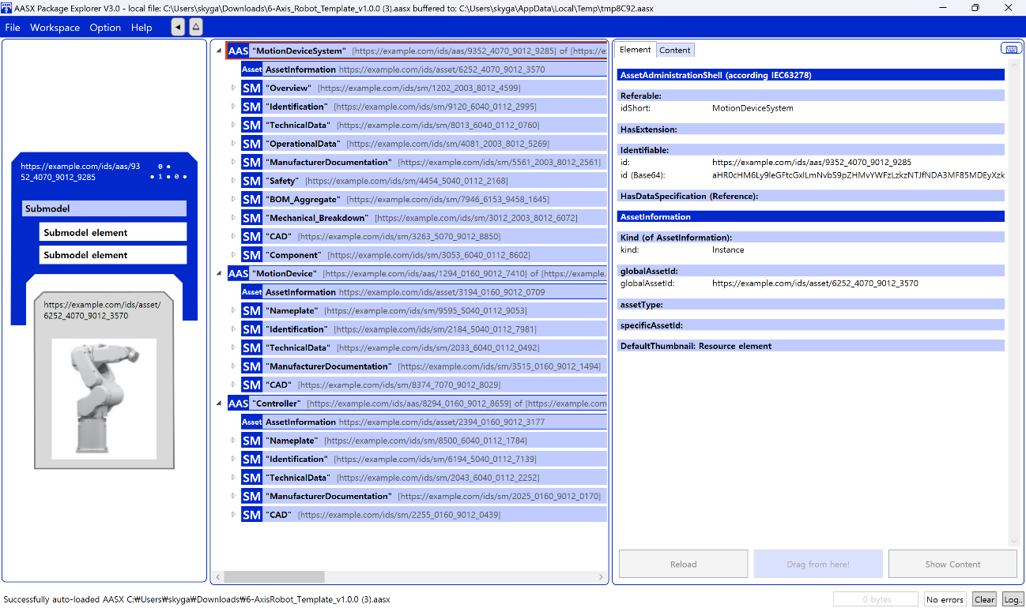
그림 1 AASX Package Explorer로 나타낸 6축 로봇의 AAS

다. AAS 특징
- AAS는 Industrie 4.0 환경에서 물리 자산(Asset)과 디지털 세계를 연결하는 핵심적인 인터페이스 역할을 수행하며, 다음과 같은 특징을 가집니다.

① 디지털 트윈 구현 및 기능적 표현
- 디지털 트윈 구현 기술
: AAS는 현실 세계에 존재하는 모든 생산 요소(자산)의 다양한 특성을 디지털 세계에 투영하는 디지털 트윈(Digital Twin) 구현의 핵심 기술입니다.
- 데이터와 기능의 통합
: AAS는 자산에 대한 데이터(Data)(예: 명칭, 사양, 상태 정보)뿐만 아니라, 자산의 기능(Function)(예: 명령 실행, 파라미터 설정, 서비스 호출)까지 표준화된 방식으로 포함하고 표현할 수 있습니다.

② 자산 생애 주기(Life Cycle) 전반 표현
- AAS는 자산의 단일 시점 정보가 아닌, 설계(Engineering), 생산(Production), 사용(Operation), 폐기(Disposal)에 이르는 라이프 사이클 전체에 대한 모든 특성을 표현할 수 있습니다.

③ 상호 관계 및 계층적 표현을 통한 확장성
- 관계 표현
: AAS는 AAS 상호 간의 관계(Relation)를 명시적으로 표현할 수 있습니다. 예를 들어, AAS A가 AAS B의 부품이거나, AAS C와 협력 관계에 있음을 나타낼 수 있습니다.
- 계층적 구조
: 이러한 관계 표현 기능을 활용하여, 여러 개의 AAS를 묶어 더 큰 단위의 복합 자산 (예: 생산 라인, 모듈)도 쉽게 표현하고 관리할 수 있습니다.
- 다양한 표현 범위
: 자산이 설계 단계부터 시제품 단계, 사용 단계 뿐만 아니라, 다른 자산에 포함된 상태(Sub-Asset)이든 관계없이 모든 경우를 AAS를 통해 일관되게 표현하고 접근할 수 있습니다.

라. AAS와 온톨로지의 관계
- AAS(Asset Administration Shell)와 온톨로지(Ontology)는 모두 Industrie 4.0 환경에서 정보의 상호 운용성과 지능화를 달성하기 위한 핵심 요소이지만, 서로 다른 역할을 수행하며 상호 보완적인 관계를 가집니다. AAS가 정보의 구조적 표준화를 담당한다면, 온톨로지는 그 정보에 의미론적(Semantic) 명확성을 부여합니다.

- AAS의 역할 : 구조적 표준화 및 인터페이스
- 정보의 캡슐화 및 표준 구조
: AAS는 물리적 자산의 모든 디지털 정보를 ID 영역과 Submodel(서브모델)이라는 표준화된 구조 내에 캡슐화합니다. AAS는 정보를 어떻게(How) 표현하고 접근할지 정의합니다.
- 표준 인터페이스 제공
: AAS는 자산에 대한 데이터 및 기능(예: 명령 실행)에 접근하고 교환하기 위한 표준화된 통신 인터페이스를 제공하여 시스템 간의 연결(Connectivity)을 보장합니다.

- 온톨로지의 역할 : 의미론적 명확성 부여 (Semantic Interoperability)
- 개념적 단일화
: 온톨로지는 특정 산업의 장비(예 : 이동수단, 로봇, 센서) 내에서 사용되는 모든 개념과 용어를 일관성 있고 정형화된 방식으로 정의합니다. 이는 서로 다른 제조사가 만든 장비나 시스템에서 동일한 개념(예 : 속도, 온도)을 사용할 때, 그 의미가 하나의 통일된 개념으로 해석되도록 보장합니다.
- 관계 정의
: 온톨로지는 특정 도메인(예: 제조, 로봇, 공정) 내의 개념(Concepts), 속성(Properties), 그리고 개념 간의 관계(Relations)를 정형화된 방식(Formal Representation)으로 정의합니다.
- 상호보완성 보장
: 온톨로지는 이러한 개념적 틀을 통해, 이종 시스템이나 애플리케이션이 AAS를 통해 교환하는 데이터의 의미를 동일하게 이해할 수 있는 지식 기반을 제공함으로써, 시스템 간의 완벽한 상호보완적 작동을 가능하게 하는 표준화 역할을 수행합니다.

2. AAS 구성요소
가. IEC 63278-1에 정의된 AAS구조
- IEC 63278-1에 정의된 AAS의 개략적인 구조는 AAS 내부 구성요소, 자산과의 연결, 외부와의 인터페이스 등 세부분으로 구성됩니다.
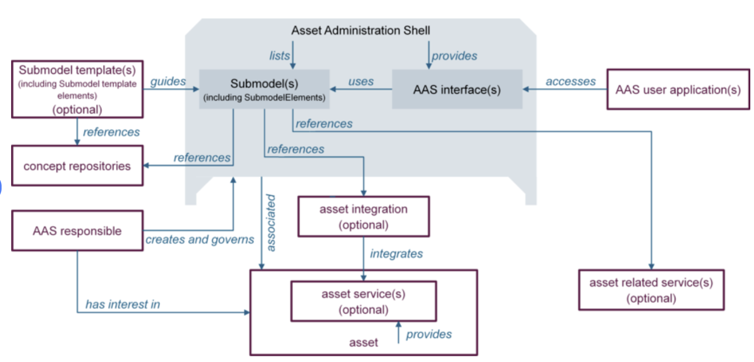
그림 2 AAS 구조도

나. AAS 메타모델
- AAS는 하나의 자산(Asset)과 연결되어 있으며, 여러 개의 서브모델(Submodel)로 구성되며, AAS의 라이프 사이클에 따라 여러 개의 뷰(View)를 가질 수 있으며, AAS 프로퍼티들의 시맨틱을 보장하기 위한 개념사전(Concept Dictionary)를 가질 수 있습니다.

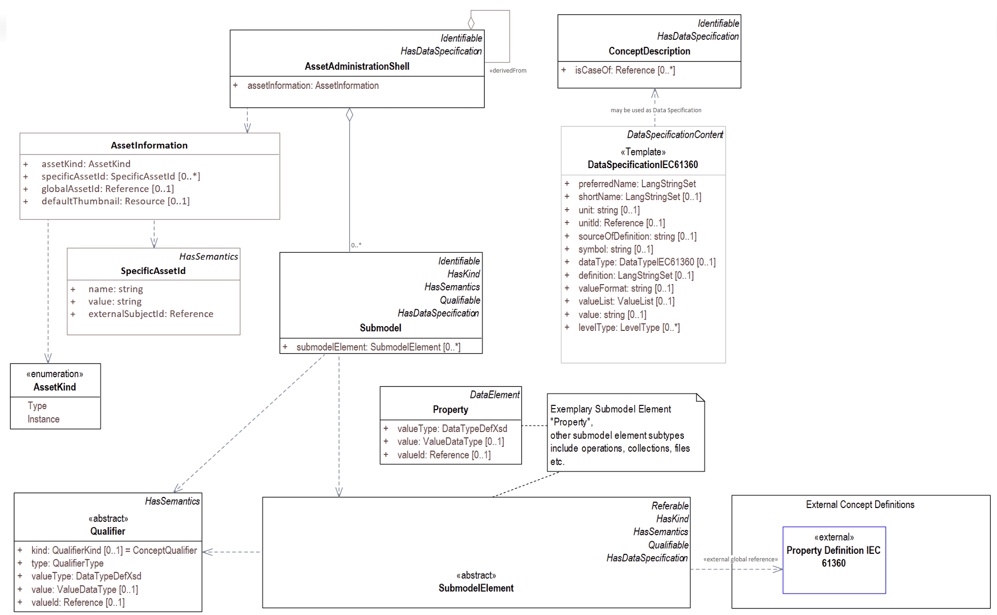
그림 3 AAS 메타모델

다. AAS 세부구성 요소
- AAS 서브모델, 프로퍼티, 컬랙션은 각각 다음과 같이 정의할 수 있다.
구분 | 내용
서브모델(Submodel) | AAS의 논리적 단위  : AAS를 구성하는 다양한 Submodel Element (SME), 특히 Property들을 일정한 기준(예 : 설정, 작업 실시간, 식별 등)에 따라 논리적으로 분류한 모음입니다.
표준 인터페이스
: 모든 AAS는 하나 이상의 서브모델로 구성되며, 서브모델 자체가 자산의 측정 측면을 표현하고 외부 시스템에 표준화된 인터페이스를 제공하는 최소 단위입니다.
기준 및 참고
: 서브모델을 구분하기 위한 지정된 기준은 없으나, 일반적으로 RAMI 4.0의 계층이나 IEC 63278의 표준 Submodel 템플릿을 참고하여 정의됩니다.
프로퍼티(Property) | 자산 특성 표현  : 물리적 자산(Asset)의 고유한 특성이나 상태를 정보 세계의 기술적인 데이터로 표현하는 가장 기본적인 Submodel Element (SME)입니다.
정보의 명확성
: Property는 적어도 하나의 고유한 명칭(ID)을 가지며, 온톨로지에서 정의된 Semantic ID를 통해 똑 같은 도메인 내에서 하나의 의미로만 정의되고 어떠한 곳에서도 동일한 의미로 해석되도록 보장되어야 합니다.
컬렉션(Collection) | SME의 그룹화  : Submodel Collection은 유사한 특징이나 논리적 관계를 가지는 여러 Submodel Element들을 그룹화한 모음입니다.
관리 및 구조화
: 컬렉션은 자체로 하나의 SME이며, 특정 Submodel 내에서 복잡한 데이터를 논리적으로 묶어 데이터 구조화를 용이하게 하고, Submodel의 관리를 효율적으로 하는데 사용됩니다.
표 1 AAS 세부구성 요소

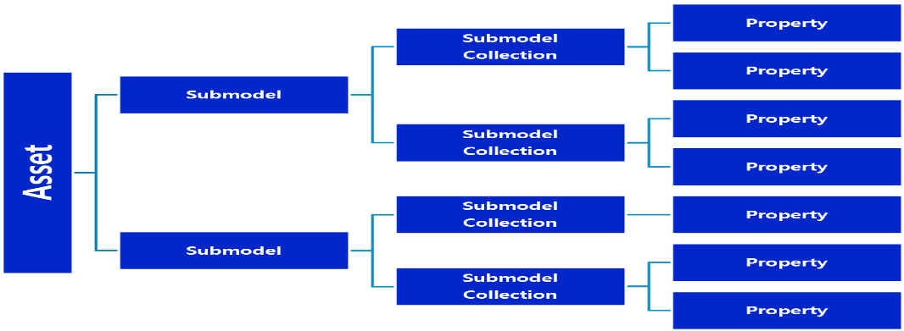

그림 4 AAS, submodel, Submodel collection, property의 관계

라. 시맨틱 (Semantic)
- 시멘틱 (Semantic) 기반의 상호운용성
: AAS가 구조적 표준을 제공한다면, 시맨틱은 그 안에 담긴 정보에 대한 의미적 표준을 제공합니다. 이는 이종 시스템 간의 데이터 교환을 넘어, 데이터에 대한 일관된 해석과 이해를 가능하게 합니다.

- 정의
: Semantic은 데이터의 의미와 해석을 보장하는 요소로, 사람이든 기계든 동일한 의미로 이해할 수 있도록 정의됩니다.

- 일관성 확보
: AAS 내의 하나의 Property는 도메인 내에서 하나의 의미로만 정의되며, 아래와 같은 데이터 사전(Data Dictionary)에 등록된 고유한 의미와 함께 일관된 Semantic ID를 갖습니다.

마. 시맨틱 확보를 위한 주요 산업 데이터 사전
- eCl@ss
: 전 세계 다양한 산업의 제품, 서비스, 소재, 시스템을 분류하고 기술하는 데 사용되는 ISO/IEC 규격 제품 데이터 표준으로, 데이터에 대한 메타데이터와 사람과 기계 모두 이해할 수 있는 통일된 언어를 제공합니다.
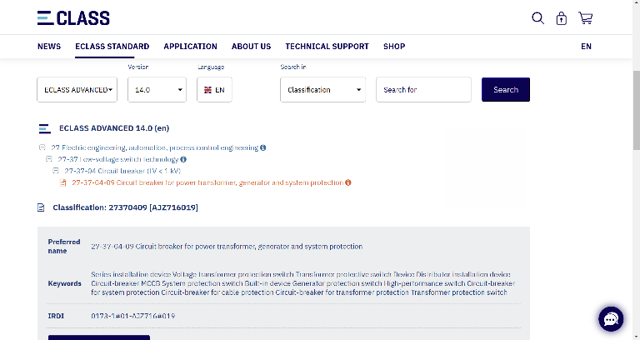
그림 5 ecl@ss 홈페이지

- CDD (Common Data Dictionary)
: IEC 61360 공통 데이터 사전(CDD)으로 전기 전자 산업 전반에서 사용되는 공통의 용어 및 개념을 저장하는 저장소입니다. IEC 국제표준이나 업계 표준 등을 기반으로 일반적으로 사용하는 용어 및 개념을 정의하고 있습니다.
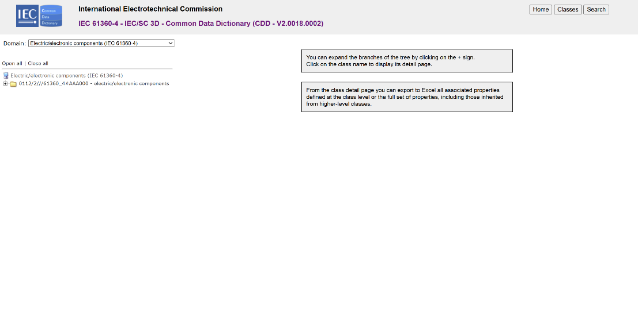
그림 6 CDD 홈페이지
- ETIM
: ETIM International은 ETIM 분류 모델의 관리자로서 전 세계 ETIM 조직을 대표하며, 모든 기술 제품에 대한 지속 가능한 분류 표준을 목표로 합니다. ETIM은 제품 데이터를 분류 체계에 기반해 공유하고 교환하기 위한 형식으로, B2B 전문가 간 정보 흐름을 체계화하기 위해 개발된 표준입니다.
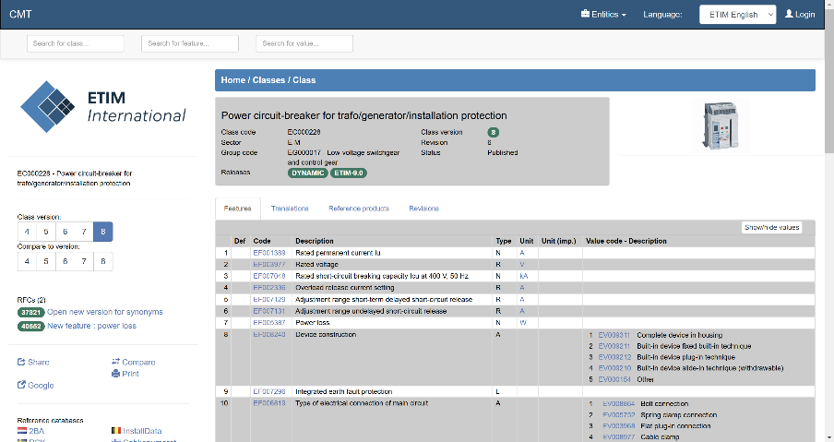
그림 7 ETIM 홈페이지
바. 표준 식별자(Identifier) – IRDI, IRI, GUID
- AAS식별자는 AAS개체를 유일하게 식별할 수 있는 일정한 형식의 정보를 의미합니다. 모든 AAS는 다른 AAS와 구분되어야 하며, 식별자를 통해 상호 데이터 교환 및 인터페이스가 가능해집니다.

- 일반적으로 AAS에 사용되는 식별자(ID)는 3가지 유형(IRDI, IRI, GUID)가 있습니다.

- 3가지 식별자 유형에 대한 설명은 아래와 같습니다.

- 국제 등록 데이터 식별자 (IRDI, International Registration Data Identifier)
- 정의
: ISO 29002-5와 같은 국제 표준에 따라 정의된 식별자 형식입니다. 국제적으로 공인된 데이터 사전(예 : CDD (Common Data Dictionary), eCl@ss)에서 관리하는 개념에 부여되는 식별자입니다.
- 특징
: 각 기관에 의해 할당된 식별자이기 때문에 전 세계적으로 고유한 식별자임이 보장됩니다.
- 구조
: 아래의 <그림5>은 ISO 29002-5에 따른 IRDI의 구조를 나타냅니다.
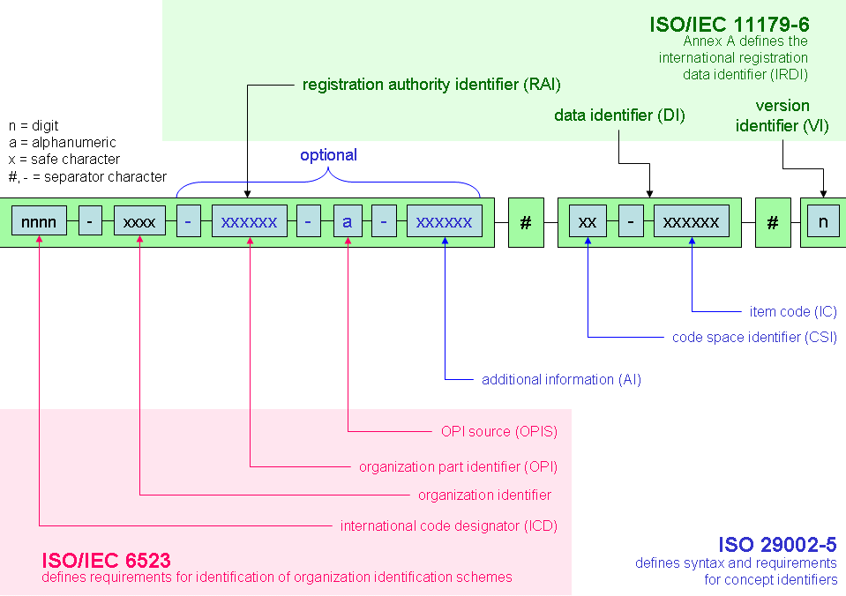
그림 8 IRDI를 사용한 식별자

- IRI(Internationalized Resource Identifier)
기존의 URI(Uniform Resource Identifier)를 확장하여, 전 세계의 다양한 언어와 문자(Unicode)를 식별자에 직접 사용할 수 있도록 만든 인터넷 표준 규격(RFC 3987)

- 정의
: AAS는 고유한 식별자를 활용하여 모든 property의 의미가 유일하게 정의되고 구분되는 것을 요구합니다. AAS의 요소들은 최대한 표준 사전(ECL@SS, CDD)에서 찾아서 활용해야 하며, 가장 최신 버전을 사용하고 사용한 버전을 명시하여 통일해야 합니다.

만약, 국제적으로 공인된 데이터 사전(예: CDD, eCl@ss) 등에서 제공되는 IRDI가 특정 자산의 특성이나 기능에 대한 적절한 Semantic ID를 정의하지 못한 경우(예 : 단위나 데이터 타입이 다른 경우 등), 프로젝트나 조직 자체적으로 고유한 식별자(ID)를 정의하여 사용할 수 있으며, 이를 IRI라고 부릅니다.

- AAS 내 역할
: 자체적으로 정의된 IRI는 AAS 구성요소(Submodel, Property 등)의 Semantic ID로 사용되어, 의미론적 일관성을 유지하고 데이터의 의미를 명확히 하는 역할을 합니다.

- IRI (Internationalized Resource Identifier) 형식
: 개발 기관이 자체적으로 Semantic을 정의하는 경우 URI 형식의 식별자를 사용하여야 하며, IRI를 사용할 경우에는 중기부에서 정의한 아래의 규칙을 따라야 합니다.

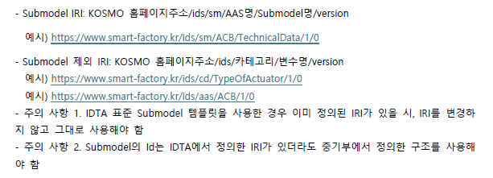
그림 10 중기부에서 정의한 IRI 규칙

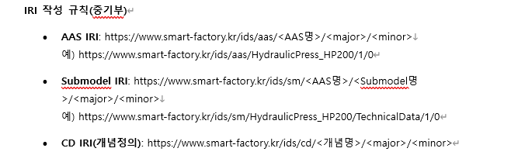
그림 11 IRI 작성 규칙(중기부)

통합 자원 식별자 (URI, Uniform Resource Identifier)
- 정의
: 계층적으로 경로를 지정할 수 있는 구조로, 인터넷상의 자원을 식별하는 데 사용되는 일반적인 형식입니다.
  - 특징
: 공인된 기관에 의해 식별자가 부여되지 않더라도, 도메인 이름 등을 활용하여 전 세계적으로 고유한 식별자를 정의할 수 있습니다. 보통 인터넷에서 많이 사용되고 있는 식별자인 URL(Uniform Resource Locators)도 URI의 일종입니다.

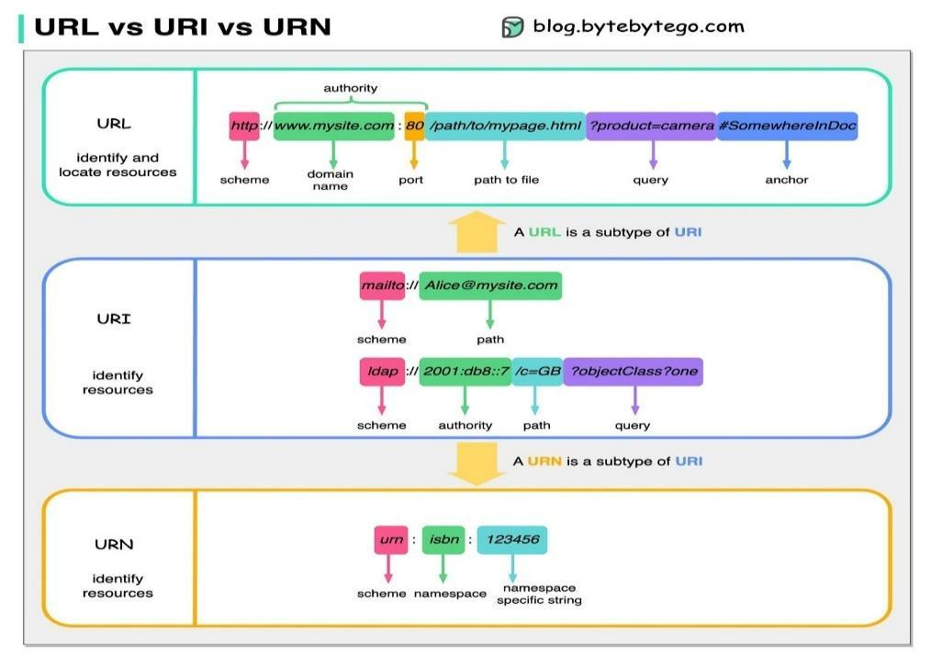
그림 9 URI, URL의 구조

- 전역 고유 식별자 (GUID, Global Unique Identifier)
- 정의:
응용 소프트웨어에서 사용되는 유사 난수의 일종으로, AAS에서는 GUID만으로 식별자를 정의하지 않고, URI와 조합하여 사용하는 경우가 많으며, AAS의 식별자로 GUID를 사용하는 것은 권장하지 않습니다.

사. Concept Description
- 정의
: 개념 사전을 구성하는 개별 항목들을 의미하며, AAS에서 사용되는 하나의 property또는 다른 Submodel Element(SMT)에 연결되어 해당 요소의 의미(Semantic)를 정의합니다.

- AAS 내 역할 4가지
- 모든 SME의 Semantic 연결
: AAS의 모든 SME는 Concept Description을 통해 의미가 정의됩니다. 이는 Property가 나타내는 데이터(예: 숫자 값)가 구체적으로 무엇을 의미하는지(예: 정격 토크, 섭씨 온도)를 명확하게 지정합니다.

- 사전 역할 수행
: Concept Description의 집합인 개념 사전은 AAS의 모든 Property들이 가지는 Semantic에 대한 사전 역할을 수행합니다. 마치 실제 사전처럼 모든 Property의 정의, 데이터 형식, 단위 등을 표준화된 방식으로 표현하고 설명합니다.

- 국제 표준 기반
: CDD (Common Data Dictionary), eCl@ss와 같은 국제 표준 사전에서 제공하는 데이터 형식 및 정의에 기반하여 Concept Description을 구성할 경우, AAS는 국제적인 상호 운용성(Interoperability) 확보가 가능해집니다.

- 자체 표준 기반
: 자체 시스템(예 : ISH)에서 정의하고 제공하는 용어를 사용하여 Concept Description을 구성한 AAS 역시, 해당 시스템이나 협력 지역 내에서는 의미론적 일관성을 통한 상호 운용성 확보가 가능합니다.

3. AAS 작성 절차
가. AAS 모델링 개발절차
- 일반적으로 AAS를 구현 및 활용하기 위해 아래의 표와 같은 절차를 따릅니다.

순서 | 단계 | 설명
1 | 목표 설정 | 시스템 요구사항을 분석하고 활용 여부에 대해 파악한다
2 | 대상 탐색 | 모델링할 자산에 대해 충분히 이해한 상태에서 정보 수집한다
3 | Asset 설계 | 수집된 정보에 따라 Asset의 구조를 정의, 모델링한다
4 | AAS 설계 | 설계한 Asset을 기반으로 AAS를 설계한다. 여기서 설계한 AAS는 AAS를 구성하는 Asset, Submodel, Property 같은 요소들로 이뤄진다
5 | AAS 구현 | AAS 모델링 툴을 활용하여 실제 패키지 형태의 파일로 생성하며, AAS에 포함되는 모든 Submodel, Property와 같은 요소에 고유 ID (Semantics)가 부여되어야 한다
6 | 시스템 구현 및 검증 | 작성된 AAS 모델을 다양한 포맷으로 변환하고 시스템을 구현 및 검증한다
표 2 AAS 작성 절차

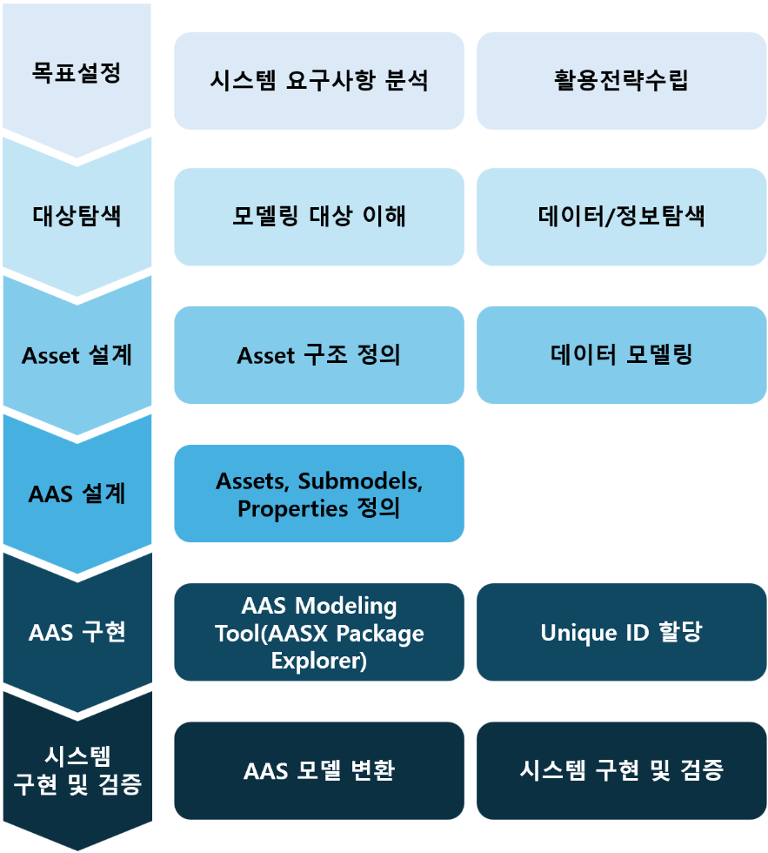
그림 13 AAS 모델링 절차

나. AAS 모델링 및 구현 상세 프로세스
- 대상 장비의 물리적 자산 정의부터 최종 AASX 패키지 배포에 이르기까지, AAS를 구축하는 구체적인 6단계 프로세스를 설명합니다.

- 장비 분석 단계
: 물리적 장비의 작동 방식과 데이터 생성/소비 방식을 심층적으로 이해하고, 이 정보를 AAS 모델링을 위한 구조화된 설계 자료로 전환하는 것이 목표입니다. 이 단계에서 도출된 정보는 Submodel 매핑 및 JSON 템플릿 작성의 기초가 됩니다.
활동 명칭 | 설명
기능 정의 | 장비가 수행하는 주요 기능과 역할에 대해 정의합니다. (예: 압력 측정, 온도 제어, 위치 지정)
기능별 데이터 정의 | 정의된 장비의 시스템 또는 기능별로 수집 및 관리되어야 할 데이터를 구체적으로 정의합니다. 데이터의 유형(설정값, 실제값, 임계값, 상태 코드 등)과 측정 단위를 명확히 합니다.
인터페이스 정의 | 장비와 외부 시스템 간의 통신 프로토콜(예 : OPC UA, MQTT) 및 데이터 연동 지점을 명확히 정의합니다. 이는 AAS 서버가 장비의 데이터를 안정적으로 읽어오는 기술적 경로를 확정합니다.

- Semantic 정의 단계
: 장비 분석 단계에서 도출된 모든 데이터 항목에 대해 데이터의 의미(Semantic)와 표준 단위를 정의하고, 국제적인 식별자(IRDI 등) 또는 자체 식별자(IRI)를 부여하여 데이터의 유일성과 일관성을 확보하는 단계입니다.
활동 명칭 | 설명
의미 식별자(Semantic ID) 부여 | 정의된 각 데이터 항목의 의미를 국제 표준 (예 : eCl@ss)의 IRDI (International Registration Data Identifier) 또는 자체 IRI 코드로 매칭합니다. AAS Element의 핵심 속성인 semanticId를 확정합니다. 이는 Submodel 매핑 단계의 기초가 됩니다
표준 단위(Unit) 매칭 | 모든 수치 데이터 항목에 대해 IEC 61360 표준에 정의된 단위(Unit)를 정확하게 매칭합니다. AAS Element의 unit 속성을 정의하여, 데이터의 정량적 의미를 국제적으로 일관성 있게 전달합니다.
용어 일원화 검증 | 데이터 분석 과정에서 도출된 일원화된 용어가 이 단계에서 정의된 모든 AAS Element의 이름(idShort)에 일관되게 적용되었는지 최종적으로 검증합니다. 검증된 용어는 Semantic 용어로 사용하기 위해 확정되며, 확정된 용어는 AAS 내에 idShort와 semanticId, ConceptDescription에 활용됩니다.

- Submodel 매핑 단계
: Semantic까지 정의된 장비 데이터 항목들을 어떤 표준 Submodel에 포함시킬지 결정하는 단계입니다. 이 활동을 통해 구조적 일관성을 갖고 자산의 복잡한 정보를 논리적으로 구조화합니다.
활동 명칭 | 설명
필요 Submodel 선정 및 매핑 | IDTA SMT(Submodel Template) 및 KOSMO 표준 등을 기반으로, 장비 분석 단계에서 도출된 데이터 유형을 수용할 최적의 Submodel 목록을 최종 확정합니다. 확정된 목록에 따라 데이터 항목을 배분합니다.

- SME 구조 설계 단계
: 선정된 Submodel 내에서 실제 데이터를 담을 요소들(Submodel Elements)의 구조를 상세하게 설계하는 단계입니다.
활동 명칭 | 설명
SME 구조 설계 | Submodel 내의 각 데이터 요소(예 : SML, SMC, Property 등)의 계층적 구조를 장비의 분석된 내용을 토대로 구조 설계합니다.

- 상호보완성 확보 단계
: 설계된 데이터 모델의 상호운용성(Interoperability)을 높이기 위해 핵심 메타데이터를 정의하는 단계입니다.
활동 명칭 | 설명
idShort 정의 | Submodel 및 각 SME를 짧고 인간이 읽을 수 있게 식별하는 이름을 정의합니다.
ConceptDescription 정의 | 정의된 semanticId가 실제로 어떤 의미를 가지는지 상세하게 설명하는 메타데이터 객체(AAS 표준의 ConceptDescription)를 생성합니다. 이는 Semantic ID, 정의, 단위 등을 포함합니다.
semanticId 정의 | 생성한 ConceptDescription을 각 SM 및 SME에 해당되는 내용을 참조하여 semanticId를 부여하며 상호보완성을 확보합니다.
Qualifier 정의 | 추가적인 제약 조건, 보조적인 설명, 예시 데이터를 Qualifier를 통해 정의할 수 있습니다.

- Template에서 Instance 확장 단계
: 설계된 표준 모델(Template)을 기반으로 실제 개별 자산에 적용하는 단계입니다.
활동 명칭 | 설명
AAS Type 활용 | 앞선 1~5단계에서 정의하고 표준화한 AAS Structure (AAS, Submodel, ConceptDescription)는 동일 유형의 장비군(예 : 이동 로봇 시리즈, 특정 모델의 CNC 장비)을 관리하기 위한 AAS 템플릿 (Type) 형태로 생성됩니다. 이 템플릿은 해당 장비군의 표준화된 구조와 Semantic ID를 정의합니다.
Instance 확장  (개별 자산 적용) | 이 템플릿을 기반으로 현장의 개별 장비 (예 : 이동로봇 No.1, 이동로봇 No.2)에 대한 AAS 인스턴스 (Instance)를 생성합니다. 하나의 잘 정의된 템플릿을 사용하여 수많은 동일 유형의 인스턴스를 빠르고 일관성 있게 생성할 수 있어, 데이터 관리 및 시스템 통합의 효율성을 극대화합니다.
고유 정보 연결 | 이 과정에서는 Asset 정보(일련번호, 제조사 등)를 개별 장비에 맞게 설정하고 장비의 실시간 상태와 고유 속성값을 반영하여 적용합니다.

Ⅱ. 공정 및 장비 개요

공정 개요

정의
암모니아 가스를 고온에서 분해하여 발생하는 활성 질소를 금속 표면에 침투시켜, 열변형을 최소화하면서 내마모성과 내식성을 동시에 확보하는 표면 경화 공정
항목 | 내용
명칭 | 질화로 공정
영문명 | Nitriding Process
설명 | 금속(주로 강철)의 표면에 질소를 침투시켜 표면층을 단단하게 만드는 열처리 공정입니다. 약 500~600°C의 온도에서 질소를 포함한 가스(암모니아 등)나 플라즈마를 사용하여 금속 표면에 질화물 층을 형성합니다. 이를 통해 부품의 마모 저항성, 피로 강도, 내식성을 획기적으로 향상시킵니다.
 | A thermochemical surface hardening process that diffuses nitrogen into the surface of a metal (primarily steel) to create a hardened layer. By using nitrogen-rich gases (such as ammonia) or plasma at temperatures between 500°C and 600°C, it forms a nitride layer on the metal surface. This process significantly enhances the wear resistance, fatigue strength, and corrosion resistance of the components.
주요 해시태그 | #질화로 #열처리 #표면경화 #내마모성 #금속가공 #정밀제조 #암모니아질화 #플라즈마질화
 | #Nitriding #HeatTreatment #SurfaceHardening #WearResistance #MetalProcessing #Manufacturing #GasNitriding #PlasmaNitriding

나. 최적 운영 관점의 3대 핵심 요소
- 질화 포텐셜(Nitriding Potential, $K_n$) 관리 : 로 내부의 암모니아 분해율을 정밀하게 제어하여 부품 표면에 형성되는 질화층(백층 및 확산층)의 두께와 조직을 최적화해야 합니다.
- 공정 온도 제어(Temperature) : 심한 변형을 방지하고 균일한 질소 확산을 유도하기 위해 통상 500~600°C 사이의 온도를 편차 없이 일정하게 유지해야 합니다.
- 유지 시간 및 분위기 균일성(Time & Uniformity) : 목표로 하는 경화 깊이를 확보하기 위해 처리 시간을 엄격히 준수하고, 내부 순환 팬을 통해 질화 가스가 모든 부품에 균일하게 접촉되도록 해야 합니다.

다. 장비 구성 BOP (Bill of Process)
공정 순서에 따른 프레스 라인을 구성 주요 장비 그룹을 프로세스 단계별로 정리했습니다.
공정 단계 | 공정 명칭 (Process) | 투입 장비 및 모듈 (Resource) | 주요 기능 및 관리 속성
Step 1 | 전처리 세척 | 초음파 세척기, 건조기 | 표면 유분 및 이물질 제거; 세정액 농도 및 건조 상태 관리
Step 2 | 장입 및 가열 | 가열로(Furnace), 진공 펌프 | 로내 공기 제거 및 질화 온도(500~600℃) 승온; 승온 속도 및 진공도 관리
Step 3 | 질화 처리 | 가스 제어 모듈, 암모니아 가압 장치 | 활성 질소 침투 및 확산; 질화 포텐셜(Kn) 및 가스 유량 관리
Step 4 | 냉각 | 냉각 가스 순환 장치, 열교환기 | 산화 방지를 위한 불활성 가스 냉각; 냉각 속도 및 내부 압력 관리
Step 5 | 반출 및 검사 | 자동 취출기, 표면 경도계 | 부품 반출 및 최종 품질 확인; 표면 경도 및 질화층 깊이 관리

라. BOP 기반 ICT 시스템 연동 포인트 (X-Data)
- 전처리 세척: 세정조 온도 및 세척 시간 데이터를 연동하여 표면 이물질로 인한 질화 불균일 발생 요인을 사전에 관리해야 합니다.
- 장입 및 가열: 히터 전력 사용량 및 진공도 데이터를 연동하여 로 내부의 밀폐 상태와 산소 잔류 여부를 실시간으로 모니터링해야 합니다.
- 질화 처리: 암모니아 분해율과 질화 포텐셜($K_n$) 데이터를 연동하여 표면 질화층(백층) 두께를 정밀하게 제어하고 기록해야 합니다.
- 냉각: 냉각 가스의 유량 및 시간별 온도 하강 곡선 데이터를 연동하여 냉각 중 발생할 수 있는 부품 산화 및 변형을 방지해야 합니다.
- 반출 및 검사: 검사 장비의 데이터(표면 경도 수치 등)를 연동하여 실제 공정 데이터(X-Data)와 최종 품질(Y-Data) 간의 상관관계를 분석해야 합니다.

마. 지능화 및 생산성 향상 방안

마-1. 지능화 방안 (Intelligence)
- AI 기반 질화층(White Layer) 두께 예측 : 질화 포텐셜($K_n$), 온도, 암모니아 가스 농도 데이터를 학습한 AI 모델을 통해 공정 중 실시간으로 화합물층의 두께를 예측하고 제어해야 합니다.
- 가스 분해율 자동 최적화 시스템 : 로(爐) 내부의 암모니아 분해 상태를 실시간 센싱하여 유입 가스량을 자동 조절함으로써, 숙련공의 개입 없이도 최적의 질화 분위기를 유지해야 합니다.
- 가상 시뮬레이션 기반 공정 설계 : 디지털 트윈 기술을 활용하여 부품의 형상과 장입량에 따른 질소 확산 경로를 가상으로 시뮬레이션하고 최적의 레시피를 도출해야 합니다.

마-2. 생산성 향상 방안 (Productivity)
- 고속 냉각 시스템 도입을 통한 사이클 타임 단축 : 공정 완료 후 불활성 가스를 이용한 강제 대류 냉각 방식을 적용하여 제품의 산화를 방지하면서도 냉각 대기 시간을 획기적으로 줄여야 합니다.
- 다중 배치(Batch) 통합 스케줄링 : 유사한 경화 깊이를 요구하는 제품군을 AI가 자동으로 그룹화하여 장입 계획을 수립함으로써 로(爐) 가동 효율을 극대화해야 합니다.
- 에너지 회수형 배가스 처리 : 암모니아 분해 과정에서 발생하는 폐열을 재활용하거나 가스 소비량을 최소화하는 정밀 밸브 제어를 통해 생산 원가를 절감해야 합니다.

참조모델 대상장비 개요

가. 장비 정의
항목 | 내용
명칭 | 질화로
영문명 | Nitriding Furnace
설명 | 금속 부품의 표면 경도를 높이기 위해 질소를 침투시키는 열처리 공정을 수행하는 전용 가열로입니다. 주로 500~600°C의 중온 상태를 정밀하게 유지하며, 암모니아 가스나 플라즈마를 주입할 수 있는 밀폐된 챔버 구조를 갖추고 있습니다. 자동차 엔진 부품, 항공기 부품, 정밀 기어 등의 내구성을 강화하는 데 필수적인 설비입니다.
 | A specialized heating furnace designed to perform nitriding, a heat treatment process that diffuses nitrogen into the surface of metal parts to increase surface hardness. It maintains precise intermediate temperatures (500–600°C) and features a sealed chamber structure capable of injecting ammonia gas or plasma. It is an essential piece of equipment for enhancing the durability of automotive engine parts, aircraft components, and precision gears.
주요 해시태그 | #질화로 #열처리설비 #표면경화로 #금속열처리 #제조설비 #챔버 #산업용로 #스마트팩토리
 | #NitridingFurnace #HeatTreatmentEquipment #SurfaceHardening #IndustrialFurnace #ManufacturingEquipment #Chamber #MetalWorking #SmartFactory

나. 질화로의 장비 개요
- 구동 방식 : 로(爐) 내부의 암모니아 가스 분해율과 질화 포텐셜($K_n$)을 실시간으로 정밀 제어하여 금속 표면에 질소를 고르게 확산·침투시켜야 합니다.
- 주요 구성 : 고온 환경을 유지하는 히팅 챔버, 가스 농도를 조절하는 분위기 제어 유닛, 미반응 가스를 정화하는 배가스 세정 장치(Scrubber)로 구성되어야 합니다.

다. 최적 운영 관점의 4대 핵심 요소
1. 질화 포텐셜(Nitriding Potential, $K_n$) 제어
- 내용: 로 내 암모니아($NH_3$) 가스의 분해율을 실시간으로 분석하여 표면 화합물층의 두께를 조절해야 합니다.
- 관리: 수소($H_2$) 센서 또는 가스 분석기를 연동하여 설정된 $K_n$ 값에 맞춰 가스 투입량을 실시간으로 자동 보정 관리해야 합니다.
2. 온도 균일성(Temperature Uniformity)
- 내용: 질화 공정은 저온(500~600°C)에서 장시간 진행되므로 로 내 구역별 온도 차이를 최소화해야 합니다.
- 관리: 다지점 온도 센서를 통해 로 내부의 편차를 모니터링하고, 히터 출력 제어를 통해 균일한 확산 온도를 유지 관리해야 합니다.
3. 분위기 가스 순환(Gas Circulation)
- 내용: 질화 가스가 장입된 부품 사이사이에 고르게 접촉되어야 균일한 경화층 형성이 가능합니다.
- 관리: 상부 순환 팬(Fan)의 회전 속도(RPM)를 최적으로 유지하고, 로 내부의 가용 대류 흐름이 정체되지 않도록 관리해야 합니다.
4. 냉각 및 산화 방지(Cooling & Oxidation Control)
- 내용: 공정 종료 후 부품이 공기 중에 노출되어 산화되거나 변색되는 것을 방지해야 합니다.
- 관리: 냉각 시 질소($N_2$) 등 불활성 가스를 주입하여 산소 접촉을 차단하고, 목표 온도까지의 하강 곡선을 정밀하게 관리해야 합니다.

라. 장비 동작 단계
동작 단계 | 공정 명칭 | 투입 장비 | 주요 역할 및 관리 속성
P100 | 세척 및 장입 | 초음파 세척기, 자동 장입기 | 표면 오염물 제거 및 부품 배치; 세척액 농도 및 장입 밀도 관리
P200 | 치환 및 가열 | 진공 펌프, 히팅 챔버 | 로 내 공기 배출 및 질화 온도 승온; 진공도 및 승온 속도 관리
P300 | 질화 및 확산 | 가스 제어기, 순환 팬 | 질소 원자 표면 침투 및 경화; 질화 포텐셜($K_n$) 및 가스 유량 관리
P400 | 제어 냉각 | 열교환기, 불활성 가스 시스템 | 제품 산화 방지 및 급랭 변형 제어; 냉각 가스 압력 및 유속 관리
P500 | 검사 및 반출 | 경도계, 자동 반출기 | 최종 품질 확인 및 부품 인출; 표면 경도 및 질화층 깊이 데이터 관리

마. 질화로의 일반적인 기능 및 주요 관리 속성
기능모듈 (L1) | 하위 구성 요소 (L2) | L2_영문 | 주요 역할 및 기능 설명 | 주요 관리 속성 (Parameters)
가열 시스템 | 가열 히터 | Heater | 챔버 온도를 공정 온도까지 상승 및 유지 | Heater_Current (current), Temperature (temp)
 | 열전대 센서 | Thermocouple | 내부 구역별 온도 정밀 측정 및 제어 | Temperature (temp), Use_Time (time: -)
 | 전력 제어기 | SCR Unit | 히터로 공급되는 전력량을 정밀 제어 | Output_Rate (%), Active_Power (energy)
분위기 가스 제어 | 암모니아 MFC | Ammonia MFC | 질화 가스(NH3​)의 정밀 유량 공급 | Gas_Flowrate (gas_flow), Pressure (pressure)
 | 질소 MFC | Nitrogen MFC | 퍼지 및 희석용 질소(N2​) 공급 제어 | Gas_Flowrate (gas_flow), Use_Time (time: -)
 | 가스 혼합기 | Gas Mixer | 레시피에 따른 다종 가스 혼합 및 공급 | Gas_Pressure (pressure), Humidity (humidity)
 | 가스 분석기 | Gas Analyzer | 실시간 가스 농도 및 분해율 분석 | Concentration (ppm), Potential (index)
챔버/진공 시스템 | 가열 챔버 | Heating Chamber | 기밀을 유지하며 질화 반응이 일어나는 공간 | Inside_Pressure (pressure), Temperature (temp)
 | 진공 펌프 | Vacuum Pump | 초기 산소 제거 및 내부 기압 강하 | Vacuum_Level (vacuum), Vibration (vibration)
 | 도어 실링 | Door Seal | 고온 가스 누출 방지 및 기밀 유지 | Seal_Pressure (pressure), Temperature (temp)
순환/냉각 시스템 | 대류 팬 모터 | Circulation Fan | 내부 가스 순환으로 온도/가스 균일도 유지 | RPM (rotation), Vibration (vibration)
 | 냉각 열교환기 | Heat Exchanger | 공정 후 제품 및 챔버 제어 냉각 | Water_Flowrate (water_flow), Temp (temp)
 | 오일 쿨러 | Oil Cooler | 구동부 및 펌프 오일 온도 관리 | Oil_Temperature (temp), Pressure (pressure)
이송 시스템 | 메인 모터 | Main Motor | 제품 이송을 위한 구동력 제공 | Current (current), RPM (rotation)
 | 이송 벨트/체인 | Conveyor Belt | 제품을 로 내에서 일정한 속도로 이동 | Belt_Speed (speed), Tension (tension)

바. 질화로 예지보전(PdM) 및 OEE 향상을 위한 핵심 모니터링 데이터
1. OEE(설비종합효율) 향상을 위한 데이터
- 내용: 설비의 가동률을 높이고 비가동 손실을 줄이는 데 집중해야 합니다.
- 데이터: 도어 개폐 및 장입 대기 시간: 공정 간 물류 흐름의 병목 구간을 파악하여 시간 손실을 관리해야 합니다.
  - 단계별 사이클 타임(Cycle Time): 승온, 유지, 냉각 등 각 공정 단계별 소요 시간을 계획치와 비교하여 성능 효율을 관리해야 합니다.
  - 가스 및 전력 소비 원단위: 생산량 대비 소모되는 암모니아($NH_3$)와 전력량을 분석하여 에너지 효율을 관리해야 합니다.
2. 예지보전(PdM)을 위한 데이터
- 내용: 주요 부품의 고장 징후를 사전에 포착하여 돌발 정지를 방지해야 합니다.
- 데이터:
  - 순환 팬 모터 진동 및 전류: 로 내부 교반 팬의 베어링 마모나 축 불균형 상태를 분석하여 교체 시점을 관리해야 합니다.
  - 히터 뱅크별 전력 부하 편차: 가열 히터의 단선 징후나 절연 저항 저하를 감시하여 가열 성능 저하를 예방 관리해야 합니다.
  - 진공 펌프 및 밸브 작동 압력: 로 내부 기밀성(Leak)과 펌프 성능을 모니터링하여 가스 치환 불량을 사전에 관리해야 합니다.
3. 생산 제품 품질 최상 유지를 위한 데이터
- 내용: 질화 공정 결과물의 균일성과 신뢰성을 확보하는 데 주력해야 합니다.
- 데이터:
  - 질화 포텐셜($K_n$) 및 수소($H_2$) 농도: 암모니아 분해율의 미세 변동을 실시간으로 추적하여 화합물층 품질을 관리해야 합니다.
  - 다지점 로내 온도 편차(TUS): 가열 구역별 온도 정밀도를 실시간 기록하여 부품 간 경도 산포를 최소화 관리해야 합니다.
  - 배가스 암모니아 잔류량: 스크러버 통과 전후의 가스 농도를 모니터링하여 공정 분위기의 안정성과 환경 안전을 관리해야 합니다.

💡 데이터 통합 활용 시나리오 (KPI 최적화)
관리 목표 | 핵심 데이터 조합 | 기대 효과
품질 최적화 | 질화 포텐셜($K_n$) + 온도 균일도 + 공정 시간 | 화합물층(White Layer) 두께 적중률 향상 및 표면 경도 산포 최소화
설비 신뢰성 | 순환 팬 진동 + 히터 전류 + 진공도 변화 추이 | 돌발 고장 제로화(Zero Down-time) 및 주요 소모품 교체 주기 최적화
에너지 효율 | 가스 투입량 + 전력 소비량 + 제품 장입 중량 | 단위 부품당 에너지 원가 절감 및 탄소 배출 지수(LCA) 관리
생산성 향상 | 냉각 속도 데이터 + 사이클 타임 + 설비 가동 이력 | 공정 리드타임 단축 및 설비 종합 효율(OEE) 극대화

질화로의 지능화 및 최적 운영 방안을 가이드 형식에 맞춰 정리해 드립니다. 침탄로와 달리 질화로는 저온에서의 가스 분해율 제어와 정밀한 층(Layer) 관리가 핵심입니다.

사. 장비 지능화 및 최적 운영 방안
장비 지능화 방안 (Intelligence)
- AI 기반 화합물층(White Layer) 성장 예측 : 가스 농도($NH_3$, $H_2$)와 온도 데이터를 머신러닝 모델에 입력하여, 공정 완료 시 형성될 질화층 두께를 실시간으로 예측하고 공정 종료 시점을 자동 결정해야 합니다.
- 디지털 트윈 기반 로(爐)내 분위기 가시화 : 로 내부의 가스 흐름과 온도 분포를 3D 모델로 시각화하여, 장입물의 위치에 따른 질화 불균일 가능성을 사전에 시뮬레이션하고 최적의 적재 패턴을 제시해야 합니다.
- 지능형 질화 포텐셜($K_n$) 자동 보정 : 암모니아 분해율의 미세한 변동을 센서가 감지하면 알고리즘이 즉각적으로 유량을 조절하여, 목표로 하는 질화 상(Phase) 구조를 정밀하게 제어해야 합니다.
최적 운영 방안 (Optimization)
- 고속 제어 냉각을 통한 리드타임 단축 : 공정 종료 후 대기 냉각 대신 불활성 가스를 활용한 강제 대류 냉각 시스템을 최적화하여, 제품의 산화를 막으면서도 전체 사이클 타임을 20% 이상 단축해야 합니다.
- 에너지 절감형 가스 순환 시스템 : 암모니아 사용량을 최소화하기 위해 배가스 재순환 기술이나 정밀 밸브 제어 로직을 적용하여 생산 원가를 낮추고 환경 부하를 줄여야 합니다.
- 데이터 기반 소모품 수명 관리(PdM) : 히터 부하와 순환 팬의 진동 패턴 데이터를 분석하여 성능 저하를 조기에 발견하고, 생산 스케줄에 맞춘 계획 정비를 통해 돌발 정지를 원천 차단해야 합니다.

💡 실무 적용을 위한 핵심 제언
1. 데이터 신뢰성 우선 확보 (Sensor Integrity)
- 제언: 지능화 알고리즘의 정확도는 입력 데이터의 품질에 결정됩니다.
- 실행: 산소 센서($CP$ 관리)와 수소 센서($K_n$ 관리)의 정기 교정(Calibration) 주기를 매뉴얼화하고, 노후 센서의 신호 드리프트(Drift) 현상을 실시간 감지하는 로직을 우선 도입해야 합니다.
2. 숙련공 노하우의 디지털 자산화 (Standardization)
- 제언: 현장 작업자마다 다른 "감"에 의한 설비 조작을 배제해야 합니다.
- 실행: 주요 강종 및 목표 경화 깊이별 최적 레시피를 데이터베이스화하여 '표준 작업 모델'을 구축하고, 이상 발생 시 조치 이력을 데이터와 매칭하여 지식 베이스(Knowledge Base)로 관리해야 합니다.
3. 단계적 지능화 로드맵 수립 (Phased Approach)
- 제언: 처음부터 완전 자동화를 추구하기보다 현장의 수용성을 고려해야 합니다.
- 실행: 1단계: 단순 모니터링 및 데이터 수집(X-Data 확보)
  - 2단계: 데이터 기반 이상 알람 및 품질 예측(KPI 관리)
  - 3단계: AI 모델을 통한 설비 자동 제어 및 최적화(지능화 완성) 순으로 추진해야 합니다.
4. 에너지 및 환경 대응력 강화 (ESG Management)
- 제언: 열처리는 탄소 배출량이 많은 공정임을 인식해야 합니다.
- 실행: 배가스 연소 장치(Scrubber)의 효율을 모니터링하고, 로(爐)의 단열 성능 저하를 열화상 데이터로 관리하여 전력 및 가스 손실을 최소화하는 원단위 관리 체계를 가동해야 합니다.

3. 주요 알람 모니터링
알림들은 AAS 참조모델의 PredictiveMaintenance 서브모델내 SMC 하위의 Alarm SMC의 데이터로 관리되는 주요 알람을 정리하면
1. 암모니아($NH_3$) 및 가스 누설 알람 (Gas Leak Alarm)
질화 공정의 주원료인 암모니아는 독성 및 가연성 가스이므로 누설 관리가 최우선입니다.
- 원인: 가스 배관 부식, 도어 실링(Sealing) 노후, 또는 밸브 오작동.
- 관리 포인트: 작업장 내 설치된 가스 감지기와 연동된 알람을 확인해야 합니다. 누설 감지 시 가스 공급을 즉시 차단하고 비상 배기 시스템이 작동하는지 점검해야 합니다.
2. 질화도(Kn) 이상 알람 (Nitriding Potential Alarm)
질화 공정의 핵심 품질 지표인 질화도(Potential, $K_n$)가 설정 범위를 벗어날 때 발생합니다.
- 원인: 가스 유량 조절기(MFC) 오작동, 배기 가스 라인 막힘, 또는 가스 분석기(H2 Analyzer) 오류.
- 관리 포인트: 질화도가 낮으면 경화층이 얕아지고, 너무 높으면 표면에 취약한 '백색층(White Layer)'이 두껍게 형성되어 품질 불량이 발생합니다. 가스 분석 신호를 실시간 모니터링해야 합니다.
3. 노 내 압력 이상 알람 (Furnace Internal Pressure Alarm)
질화로는 외부 공기 유입을 막기 위해 항상 대기압보다 약간 높은 정압을 유지해야 합니다.
- 원인: 배기 밸브 폐쇄 부족, 가스 공급 급증 또는 중단, 도어 밀폐 불량.
- 관리 포인트: 압력이 낮아져 산소가 유입되면 소재가 산화(변색)되고, 압력이 너무 높으면 폭발 위험이 있습니다. 압력 센서의 상/하한치 알람을 엄격히 관리해야 합니다.
4. 히터 과승 및 온도 균일도 알람 (Over-Temp & uniformity Alarm)
장시간(수십 시간) 고온을 유지해야 하므로 온도 안정성이 매우 중요합니다.
- 원인: SSR/SCR 소자 소손(계속 가열), 열전대(Thermocouple) 단선, 순환 팬(Fan) 정지.
- 관리 포인트: 순환 팬이 멈추면 로 내부 상/하부 온도차가 생겨 부위별로 경도가 달라집니다. 팬 모터 전류 알람과 과승 방지기를 반드시 연동해야 합니다.
5. 냉각 계통 이상 알람 (Cooling System Fault)
공정 완료 후 또는 도어 냉각용 수냉 시스템에 문제가 생겼을 때 발생합니다.
- 원인: 냉각수 순환 펌프 고장, 유량 부족, 수온 상승.
- 관리 포인트: 특히 팬 샤프트(Fan Shaft) 냉각이 안 되면 모터와 베어링이 고온에 노출되어 파손됩니다. 유량 스위치(Flow Switch) 알람을 통해 냉각 상태를 상시 확인해야 합니다.

Ⅲ. AAS 참조모델

1. AAS 참조모델 개요
참조모델은 IDTA 제공 Identification, Digital Nameplate, Handover Documentation, TechnicalData, PDM, Carbon Footprint, AI Model Nameplate 등에 장비 특성 감안하여 추가한 기본 SMT와 개별 장비의 실제 운영관리 데이터 속성을 정의한 OperationData 서브모델과 장비의 데이터 원천 정보를 정의한 DataSource 서브모델로 구성하였습니다.
TechnicalData 서브모델은 IDTA 제공 SMT에 개별장비 사양을 정리해서 가이드에 반영하였으며 또한PredictiveMaintenance 서브모델도 IDTA 표준 SMT을 기본으로 장비의 주요 기능에 대한 예지보전 항목을 추가하였으며 AIModelTemplete IDTA 표준 SMT을 기본으로 장비에 적용 가능한 AI 모델 등의 프로파일을 추가 정리한 내용만을 가이드에 정리했습니다.
제품 생산 또는 제품 가공 장비의 OperationData Submodel은 1. 가동률 향상을 위한 예지보전 관리 속성군 2. 최상 품질 유지를 위한 필요 관리 속성군 3. 에너지 관리 속성군 4. PDM 관련 속성군 5. 장비최적운영 및 Phygical.AI에 필요한 관리속성군 6. 품질 및 생산관리를 위하여 ITC 시스템에서 인터페이스 정의한 생산지시/생산로그/생산현황의 SMC속성군을 정리하였으며 추가로 장비운영 기준과 발생 정보의 원천인 PLC 및 ICT 시스템 연결 정보와 데이터 칼럼을 담은 DataSource Submodel도 정의하였습니다.
AssetInterfaceDescription, AssetInterfaceMappingConfiguration 서브모델은 향후 발표되는 IDTA SMT와 연계 활용 가능성이 높으므로 가이드에는 표기 하지 않았으나 AAS 모델내에서 포함하였음,

2. SMT 공통 서브모델 구조

2-1. Identification
LV | Element | idShort | value(sample) | unit | Description | SemanticId
0 | SM | Identification |  | - | Identification | https://www.hsu-hh.de/aut/aas/identification
1 | ┕ Prop | ManufacturerName | AAA manufacture- | - | ManufacturerName | 0173-1#02-AAO677#002
1 | ┕ Prop | ManufacturerId01 | A011- | - | ManufacturerId01 | 0173-1#02-AAY812#001
1 | ┕ Prop | ManufacturerIdProvider | AAA_P MFT- | - | ManufacturerIdProvider | 0173-1#02-AAP796#004
1 | ┕ Prop | ManufacturerTypId | A015- | - | ManufacturerTypId | 0173-1#02-AAO676#003
1 | ┕ Prop | ManufacturerTypName | 제작사 | - | ManufacturerTypName | 0173-1#02-AAW338#001
1 | ┕ Prop | ManufacturerTypDescription | -설계 및 제작사 | - | ManufacturerTypDescription | 0173-1#02-AAU734#001
1 | ┕ Prop | SupplierName | Suppler B- | - | SupplierName | 0173-1#02-AAO735#003
1 | ┕ Prop | SupplierId | A0015- | - | SupplierId | 0173-1#02-AAY813#001
1 | ┕ Prop | SupplierIdProvider | A0020- | - | SupplierIdProvider | www.company.com/ids/cd/7183_0272_7091_7264
1 | ┕ Prop | SupplierTypId | 01 | - | SupplierTypId | 0173-1#02-AAO736#004
1 | ┕ Prop | SupplierTypName | Supplier 01 | - | SupplierTypName | 0173-1#02-AAM551#002
1 | ┕ Prop | SupplierTypDescription | 유통 및 서비스- | - | SupplierTypDescription | 0173-1#02-AAU730#001
1 | ┕ Prop | TypClass | - | - | TypClass | 0173-1#02-AAU731#001
1 | ┕ Prop | ClassificationSystem | - | - | ClassificationSystem | www.company.com/ids/cd/4135_0272_7091_2192
1 | ┕ Prop | SecondaryKeyTyp | - | - | SecondaryKeyTyp | www.company.com/ids/cd/3175_0272_7091_0469
1 | ┕ File | TypThumbnail |  | - | TypThumbnail | www.company.com/ids/cd/4401_1272_7091_3437
1 | ┕ Prop | AssetId | P0010- | - | AssetId | www.company.com/ids/cd/7373_4082_7091_2893
1 | ┕ Prop | InstanceId | P0010_01- | - | InstanceId | www.company.com/ids/cd/9544_4082_7091_8596
1 | ┕ Prop | ChargeId | OW001- | - | ChargeId | 0173-1#02-AAQ196#001
1 | ┕ Prop | SecondaryKeyInstance | - | - | SecondaryKeyInstance | www.company.com/ids/cd/3195_4082_7091_9039
1 | ┕ Prop | ManufacturingDate | 2024-01-15T10:30:00Z | - | ManufacturingDate | 0173-1#02-AAR972#002
1 | ┕ Prop | DeviceRevision | 1.0- | - | DeviceRevision | www.company.com/ids/cd/4370_5082_7091_1975
1 | ┕ Prop | SoftwareRevision | 1.0.0- | - | SoftwareRevision | www.company.com/ids/cd/2190_5082_7091_3557
1 | ┕ Prop | HardwareRevision | 1.0- | - | HardwareRevision | www.company.com/ids/cd/3401_5082_7091_6886
1 | ┕ File | QrCode |  | - | QrCode | www.company.com/ids/cd/3121_5082_7091_1060
1 | ┕ SMC | ContactInfo01 |  | - | ContactInfo01 | https://www.hsu-hh.de/aut/aas/contactinfo
2 | ┕ Prop | Name | - | - | Name | 0173-1#02-AAO735#003
2 | ┕ Prop | Role | - | - | Role | https://www.hsu-hh.de/aut/aas/role
2 | ┕ SMC | PhysicalAddress |  | - | PhysicalAddress | https://www.hsu-hh.de/aut/aas/physicaladdress
3 | ┕ Prop | CountryCode | A01 | - | CountryCode | 0173-1#02-AAO730#001
3 | ┕ Prop | Street | - | - | Street | https://www.hsu-hh.de/aut/aas/street
3 | ┕ Prop | PostalCode | 201000 | - | PostalCode | https://www.hsu-hh.de/aut/aas/postalcode
3 | ┕ Prop | City | 100- | - | City | https://www.hsu-hh.de/aut/aas/city
3 | ┕ Prop | StateCounty | 2040- | - | StateCounty | https://www.hsu-hh.de/aut/aas/statecounty
2 | ┕ Prop | Email | AAA@xxx.com | - | Email | https://www.hsu-hh.de/aut/aas/email
2 | ┕ Prop | URL | xxx.com/01/ | - | URL | 0173-1#02-AAO694#001
2 | ┕ Prop | Phone | 010-1234-1234 | - | Phone | https://www.hsu-hh.de/aut/aas/phone
2 | ┕ Prop | Fax | 02-3333-1234 | - | Fax | https://www.hsu-hh.de/aut/aas/fax
1 | ┕ File | CompanyLogo |  | - | CompanyLogo | www.company.com/ids/cd/5232_8082_7091_1138
1 | ┕ Prop | URL | xxx.com/01/- | - | URL | 0173-1#02-AAO694#001

2-2. Documentation
LV | Element | idShort | value(sample) | unit | Description | SemanticId
0 | SM | Documentation |  | - | The Submodel defines a set meta data for the handover of documentation from the manufacturer to the operator for industrial equipment. | 0173-1#01-AHF578#003
1 | ┕ Prop | numberOfDocuments | 100 | - | numberOfDocuments | 0173-1#02-ABH990#001
1 | ┕ SMC | Document__00__ |  | - | Each SMC describes a Document (see IEC 82045-1 and IEC 8245-2), which is associated to the particular Asset Administration Shell. | 0173-1#02-ABI500#003/0173-1#01-AHF579#003*01
2 | ┕ SMC | DocumentId__00__ |  | - | Set of document identifiers for the Document. One ID in this collection should be used as a preferred ID | 0173-1#02-ABI501#003/0173-1#01-AHF580#001*03
3 | ┕ Prop | DocumentDomainId | DOC_D001- | - | Identification of the domain in which the given DocumentId is unique. The domain ID can e.g., be the name or acronym of the providing organisation. | 0173-1#02-ABH994#003
3 | ┕ Prop | DocumentIdentifier | D00005- | - | Identification number of the Document within a given domain, e.g. the providing organisation. | 0173-1#02-AAO099#004
3 | ┕ Prop | DocumentIsPrimary | N/A | - | Flag indicating that a DocumentId within a collection of at least two DocumentId`s is the ‘primary’ identifier for the document. This is the preferred ID of the document (commonly from the point of view of the owner of the asset). Note: can be omitted, if the ID is not primary. Note: can be omitted, if only one ID is for a Document. Contraint: only one DocumentId in a collection may be marked as primary. | 0173-1#02-ABH995#004
2 | ┕ SMC | DocumentClassification__00__ |  | - | Set of information for describing the classification of the Document according to ClassificationSystems. Constraint: at least one classification according to VDI 2770 shall be provided. | 0173-1#02-ABI502#003/0173-1#01-AHF581#003*01
3 | ┕ Prop | ClassId | C010- | - | Unique ID of the document class within a classficationsystem. Constraint: If ClassificationSystem is set to “VDI2770:2018”, the given IDs of VDI2770:2018 shall be used | 0173-1#02-ABH996#003
3 | ┕ MultiLanguageProperty | ClassName | “VDI2770:2018 | - | List of language-dependent names of the selected ClassID. Constraint: If ClassificationSystem is set to “VDI2770:2018” then the given names of VDI2770:2018 need be used. Constraint: languages shall match at least the language specifications of the included DocumentVersions (below). | 0173-1#02-ABJ219#003
3 | ┕ Prop | ClassificationSystem | IEC61355-1:2008 | - | Identification of the classification system. For classifications according VDI 2270 always set to "VDI2770:2018". Further classification systems are commonly used, such as "IEC61355-1:2008". | 0173-1#02-ABH997#003
2 | ┕ SMC | DocumentVersion__00__ |  | - | Information elements of individual VDI 2770 DocumentVersion entities. Note: at the time of handover, this collection shall include at least one DocumentVersion. | 0173-1#02-ABI503#003/0173-1#01-AHF582#003*01
3 | ┕ Prop | Language__00__ | ENG- | - | This property contains a list of languages used within the DocumentVersion. Each property codes one language identification according to ISO 639-1 or ISO 639-2 used in the Document. | 0173-1#02-AAN468#009
3 | ┕ Prop | Version | 1.0- | - | Design that partly deviates from the previous | 0173-1#02-AAP003#005
3 | ┕ MultiLanguageProperty | Title | JAP | - | Denotes the focus of the document and has a referential or communicative function, which is to refer to the content, subject matter or theme of the document | 0173-1#02-ABG940#004
3 | ┕ MultiLanguageProperty | SubTitle | JAP01 | - | List of language-dependent subtitles of the Document. | 0173-1#02-ABH998#003
3 | ┕ MultiLanguageProperty | Description | Japanese 001 | - | text note | 0173-1#02-AAN466#004
3 | ┕ MultiLanguageProperty | KeyWords |  | - | List of language-dependent keywords of the Document. Note: Mutiple keywords are given as comma separated list for each language. Constraint: For each language-depended KeyWord a Title and Summary shall exist for the given language. Note: This can be intentionally a blank. | 0173-1#02-ABH999#003
3 | ┕ Prop | StatusSetDate | 20250101 | - | Date when the document status was set. Format is YYYY-MM-dd. | 0173-1#02-ABI000#003
3 | ┕ Prop | StatusValue | 3 | - | Each document version represents a point in time in the document life cycle. This status value refers to the milestones in the document life cycle. The following two values should be used for the application of this guideline: InReview (under review), Released (released) | 0173-1#02-ABI001#003
3 | ┕ Prop | OrganizationShortName | SXE | - | Organiziation short name of the author of the Document. | 0173-1#02-ABI002#003
3 | ┕ Prop | OrganizationOfficialName | SX Electronics Co. | - | Official name of the organization of author of the Document. | 0173-1#02-ABI004#003
3 | ┕ Ref | RefersTo__00__ |  | - | Forms a generic refers to-relationship to another document or document version. They have a loose relationship | 0173-1#02-ABK288#002
3 | ┕ Ref | BasedOn__00__ |  | - | Forms a based on-relationship to another document or document version. Typically states, that the content of the document bases on another document (e.g. specification requirements). Both have a strong relationship | 0173-1#02-ABK289#002
3 | ┕ Ref | TranslationOf__00__ |  | - | Forms a translation of-relationship to another document or document version. Both have a strong relationship | 0173-1#02-ABK290#002
3 | ┕ File | DigitalFile__00__ | PDF_001 | - | Note: each DigitalFile represents the same content or Document version, but can be provided in different technical formats (PDF, PDFA, html, etc.) or by a link. | 0173-1#02-ABK126#003
3 | ┕ File | PreviewFile__00__ | BMP01 | - | Provides a preview image of the DocumentVersion, e.g. first page, in a commonly used image format and low resolution. Note: low resolution e.g. < 512 x 512 pixels. Constraint: the MIME type needs to match the file type. Allowed file types are JPG, PNG, BMP. | 0173-1#02-ABK127#002
2 | ┕ Ref | DocumentedEntity__00__ |  | - | Identifies entities, which are subject to the Document. Note: can be omitted, if the subject of the Document is the overall Asset of the Asset Administration Shell. Note: if no Entity according clause 2.2 is referenced, this ReferenceElement is not required at all. Note: This mechanism substitutes the ObjectId-provision of the VDI2770 (see section 2.2 and appendix B). | https://admin-shell.io/vdi/2770/1/0/Document/DocumentedEntity
1 | ┕ Entity | Entity |  | - | States, that the described Entity is an important entity for documentation of the superordinate Asset of the Asset Administration Shell. Note: typically, such Entities are well-identified sub-parts of the Asset, such as supplier parts delivered to the manufacturer of the Asset. | https://admin-shell.io/vdi/2770/1/0/EntityForDocumentation

2-3. Nameplate
LV | Element | idShort | value(sample) | unit | Description | SemanticId
0 | SM | Nameplate |  | - | Contains the nameplate information attached to the product | https://admin-shell.io/idta/nameplate/3/0/Nameplate
1 | ┕ Prop | URIOfTheProduct | https://api.siemens.com/products/motor-v20-12345 | - | unique global identification of the product instance using an universal resource identifier (URI) | 0112/2///61987#ABN590#002
1 | ┕ MultiLanguageProperty | ManufacturerName | AA Manufactue | - | legally valid designation of the natural or judicial person which is directly responsible for the design, production, packaging and labeling of a product in respect to its being brought into circulation | 0112/2///61987#ABA565#009
1 | ┕ MultiLanguageProperty | ManufacturerProductDesignation | AA Manufactue Desc | - | short description of the product (short text), third or lowest level of a 3 level manufacturer specific product hierarchy | 0112/2///61987#ABA567#009
1 | ┕ SMC | AddressInformation |  | - | Note: this set of information is defined by SMT drop-in "Address Information" | https://admin-shell.io/zvei/nameplate/1/0/ContactInformations/AddressInformation
1 | ┕ MultiLanguageProperty | ManufacturerProductRoot |  | - | top level of a 3 level manufacturer specific product hierarchy | 0112/2///61360_7#AAS011#001
1 | ┕ MultiLanguageProperty | ManufacturerProductFamily |  | - | second level of a 3 level manufacturer specific product hierarchy | 0112/2///61987#ABP464#002
1 | ┕ Prop | ManufacturerProductType | 1 | - | characteristic to differentiate between different products of a product family or special variants | 0112/2///61987#ABA300#008
1 | ┕ Prop | OrderCodeOfManufacturer | O202501 | - | unique combination of numbers and letters issued by the manufacturer that is used to identify the device for ordering | 0112/2///61987#ABA950#008
1 | ┕ Prop | ProductArticleNumberOfManufacturer | - | - | unique product identifier of the manufacturer | 0112/2///61987#ABA581#007
1 | ┕ Prop | SerialNumber | S012000010111A01 | - | unique combination of numbers and letters used to identify the device once it has been manufactured | 0112/2///61987#ABA951#009
1 | ┕ Prop | YearOfConstruction | ‘20230101’ | - | year in which the manufacturing process is completed | 0112/2///61987#ABP000#002
1 | ┕ Prop | DateOfManufacture | ‘20240101’ | - | date when an item was manufactured | 0112/2///61987#ABB757#007
1 | ┕ Prop | HardwareVersion | 1.0- | - | version of the hardware supplied with the device | 0112/2///61987#ABA926#008
1 | ┕ Prop | FirmwareVersion | 1.0- | - | version of the firmware supplied with the device | 0112/2///61987#ABA302#006
1 | ┕ Prop | SoftwareVersion | 1.0- | - | version of the software used by the device | 0112/2///61987#ABA601#008
1 | ┕ Prop | CountryOfOrigin | A01- | - | Note: Country codes defined accord. to DIN EN ISO 3166-1 alpha-2 codes | 0112/2///61987#ABP462#001
1 | ┕ Prop | UniqueFacilityIdentifier | A00101- | - | unique string of characters for the identification of locations or buildings involved in a product’s value chain or used by actors involved in a product’s value chain | https://admin-shell.io/idta/nameplate/3/0/UniqueFacilityIdentifier
1 | ┕ File | CompanyLogo |  | - | a graphic mark used to represent a company, an organisation or a product | 0112/2///61987#ABP463#001
1 | ┕ SML | Markings |  | - | Note: CE marking is declared as mandatory according to EU Blue Guide | 0112/2///61360_7#AAS006#001
2 | ┕ SMC | #00 |  | - | Note: CE marking is declared as mandatory according to the Blue Guide of the EU-Commission | 0112/2///61360_7#AAS009#001
3 | ┕ Prop | MarkingName | - | - | MarkingName | 0112/2///61987#ABA231#009
3 | ┕ Prop | DesignationOfCertificateOrApproval | - | - | Note: Approval identifier, reference to the certificate number, to be entered without spaces | 0112/2///61987#ABH783#003
3 | ┕ Prop | IssueDate | N/A | - | Note: format by lexical representation: CCYY-MM-DD Note: to be specified to the day | 0112/2///61987#ABO097#001
3 | ┕ Prop | ExpiryDate | N/A | - | Note: format by lexical representation: CCYY-MM-DD Note: to be specified to the day | 0112/2///61987#ABH830#002
3 | ┕ File | MarkingFile |  | - | MarkingFile | 0112/2///61987#ABO100#002
3 | ┕ Prop | MarkingAdditionalText | - | - | MarkingAdditionalText | 0112/2///61987#ABB146#007
1 | ┕ SMC | AssetSpecificProperties |  | - | AssetSpecificProperties | 0173-1#02-ABI218#003/0173-1#01-AGZ672#004
2 | ┕ Prop | ArbitraryProperty | - | - | Note: Every property can be used. | https://admin-shell.io/SMT/General/ArbitraryProp
2 | ┕ MultiLanguageProperty | ArbitraryMLP |  | - | Note: Every multilanguage property can be used. | https://admin-shell.io/SMT/General/ArbitraryMLP
2 | ┕ File | ArbitraryFile |  | - | Note: Every file can be used. | https://admin-shell.io/SMT/General/ArbitraryFile
2 | ┕ SML | GuidelineSpecificProperties |  | - | GuidelineSpecificProperties | 0173-1#02-ABI219#003/0173-1#01-AHD205#004
3 | ┕ SMC | #00 |  | - | #00 | 0173-1#01-AHD205#004
4 | ┕ Prop | GuidelineForConformityDeclaration | - | - | GuidelineForConformityDeclaration | 0173-1#02-AAO856#002
4 | ┕ Prop | ArbitraryProperty | - | - | Note: Every property can be used. | https://admin-shell.io/SMT/General/ArbitraryProp
4 | ┕ File | ArbitraryFile |  | - | Note: Every file can be used. | https://admin-shell.io/SMT/General/ArbitraryFile
4 | ┕ MultiLanguageProperty | ArbitraryMLP |  | - | Note: Every multilanguage property can be used. | https://admin-shell.io/SMT/General/ArbitraryMLP

2-4. CarbonFootprint
LV | Element | idShort | value(sample) | unit | Description | SemanticId
0 | SM | CarbonFootprint |  | - | The Submodel provides the means to access the Carbon Footprint of the asset. | https://admin-shell.io/idta/CarbonFootprint/CarbonFootprint/1/0
1 | ┕ SML | ProductCarbonFootprints |  | - | Balance of greenhouse gas emissions along the entire life cycle of a product in a defined application and in relation to a defined unit of use. | https://admin-shell.io/idta/CarbonFootprint/ProductCarbonFootprints/1/0
2 | ┕ SMC | #00 |  | - | Balance of greenhouse gas emissions along the entire life cycle of a product in a defined application and in relation to a defined unit of use. | https://admin-shell.io/idta/CarbonFootprint/ProductCarbonFootprint/1/0
3 | ┕ SML | PcfCalculationMethods |  | - | Standards, methods for determining the greenhouse gas emissions of a product. | https://admin-shell.io/idta/CarbonFootprint/PcfCalculationMethods/1/0
4 | ┕ Prop | #00 | 1 | - | Standard, method for determining the greenhouse gas emissions of a product. | 0173-1#02-ABG854#003
3 | ┕ Prop | PcfCO2eq | 0 | - | Sum of all greenhouse gas emissions of a product according to the quantification requirements of the standard. | 0173-1#02-ABG855#003
3 | ┕ Prop | ReferenceImpactUnitForCalculation | 12 | - | Quantity unit of the product to which the PCF information on the CO2 footprint refers. | 0173-1#02-ABG856#003
3 | ┕ Prop | QuantityOfMeasureForCalculation | 0 | - | provides the quantity number of pieces or mass or volume to compute the impact of climate change or product carbon footprint. | 0173-1#02-ABG857#003
3 | ┕ SML | LifeCyclePhases |  | - | List of life cycle stages of the product according to the quantification requirements of the standard to which the PCF carbon footprint statement refers | https://admin-shell.io/idta/CarbonFootprint/LifeCyclePhases/1/0
4 | ┕ Prop | #00 | 2 | - | Life cycle stages of the product according to the quantification requirements of the standard to which the PCF carbon footprint statement refers | 0173-1#02-ABG858#003
3 | ┕ File | ExplanatoryStatement | d://file/A01_file | - | Explanation required or provided to ensure that a footprint communication can be properly understood by a purchaser, potential purchaser, or user of the product. | https://admin-shell.io/idta/CarbonFootprint/ExplanatoryStatement/1/0
3 | ┕ SMC | GoodsHandoverAddress |  | - | Indicates the hand-over address of the goods transport | https://admin-shell.io/zvei/nameplate/1/0/ContactInformations/AddressInformation
3 | ┕ Prop | PublicationDate | 20250101 | - | The UTC timestamp on which a Product Carbon Footprint (PCF) - a calculation of a product's total greenhouse gas emissions - was created and published | https://admin-shell.io/idta/CarbonFootprint/PublicationDate/1/0
3 | ┕ Prop | ExpirationDate | 20280101 | - | End date up to which a study or data collection for calculating an ecological footprint is considered current and valid before an update or new calculation is required. | https://admin-shell.io/idta/CarbonFootprint/ExpirationDate/1/0
1 | ┕ SML | ProductOrSectorSpecificCarbonFootprints |  | - | Product Carbon Footprints, which is determined in accordance with sector or product group-specific rules or guidelines and covers the life cycle or parts of a product life cycle. | https://admin-shell.io/idta/CarbonFootprint/ProductOrSectorSpecificCarbonFootprints/1/0
2 | ┕ SMC | #00 |  | - | Product Carbon Footprint, which is determined in accordance with sector or product group-specific rules or guidelines and covers the life cycle or parts of a product life cycle. | https://admin-shell.io/idta/CarbonFootprint/ProductOrSectorSpecificCarbonFootprint/1/0
3 | ┕ SML | PcfCalculationMethods |  | - | Standards, methods for determining the greenhouse gas emissions of a product. | https://admin-shell.io/idta/CarbonFootprint/PcfCalculationMethods/1/0
4 | ┕ Prop | #00 | 2 | - | Standard, method for determining the greenhouse gas emissions of a product. | 0173-1#02-ABG854#003
3 | ┕ SMC | ProductOrSectorSpecificRule |  | - | Contains further information on the product-specific or sector-specific rule used to calculate the carbon footprint. | https://admin-shell.io/idta/CarbonFootprint/ProductOrSectorSpecificRule/1/0
4 | ┕ Prop | PcfRuleOperator | E01000 | - | Organization that defines and implements specific instructions and methods for calculating and monitoring the carbon footprint of a product or sector. | https://admin-shell.io/idta/CarbonFootprint/ProductOrSectorSpecificRule/Operator/1/0
4 | ┕ Prop | PcfRuleName | ISO 14067 | - | Standard, method for determining the greenhouse gas emissions of a product | https://admin-shell.io/idta/CarbonFootprint/ProductOrSectorSpecificRule/Name/1/0
4 | ┕ Prop | PcfRuleVersion | 1.0 | - | Specific version or revision of the rule used to calculate the carbon footprint of a product. | https://admin-shell.io/idta/CarbonFootprint/ProductOrSectorSpecificRule/Version/1/0
4 | ┕ File | PcfRuleOnlineReference |  | - | Online PCF calculation methodology reference that provides detailed instructions and guidelines for calculating a product's carbon footprint. | https://admin-shell.io/idta/CarbonFootprint/ProductOrSectorSpecificRule/OnlineReference/1/0
3 | ┕ SMC | ExternalPcfApi |  | - | An external service that provides carbon footprint information via an interface, allowing on-demand retrieval of this data when required. | https://admin-shell.io/idta/CarbonFootprint/ExternalPcfApi/1/0
4 | ┕ Prop | PcfApiEndpoint | https://api.manufacturer.com/sustainability/v2/pcf/asset-123 | - | Specific URL or address that can be used to retrieve data from external sources to calculate the carbon footprint of a product. | https://admin-shell.io/idta/CarbonFootprint/ExternalPcfApi/Endpoint/1/0
4 | ┕ Prop | PcfApiQuery | - | - | Specific query that can be used to retrieve data from external sources to calculate the carbon footprint of a product. | https://admin-shell.io/idta/CarbonFootprint/ExternalPcfApi/Query/1/0
3 | ┕ SMC | PcfInformation |  | - | A section in which further content is listed according to the calculation method for the Product Carbon Footprint. | https://admin-shell.io/idta/CarbonFootprint/PcfInformation/1/0
4 | ┕ Prop | ArbitraryContent | - | - | Free area for structured collection of specific items of a specific PCF. | https://admin-shell.io/SMT/General/Arbitrary

3. AAS 참조모델 구조

3-1. TechnicalData
Lv | Element | idShort | value(sample) | unit | Description | SemanticId
0 | SM | Technicaldata | - | - |  | https://www.smart-factory.kr/ids/cd/Technicaldata/1/0
1 | ┕ SMC | EquipmentSpecification  장비_사양 | - | - | A collection of the equipments unique technical specification information, such as model name, manufacturer, dimensions, capacity, and performance.  장비의 모델명, 제조사, 규격, 용량, 성능 등 장비의 고유한 기술적 제원 정보의 집합. | https://www.smart-factory.kr/ids/cd/EquipmentSpecification/1/0
2 | ┕ Prop | ApplicationTechnicalstandardContent  적용_규격_내용 | - | - | The name or detailed content of the major industry standards (e.g., ASME, ISO, CE) applied to the design, manufacture, and safety of the equipment. (Master Data)  장비의 설계, 제작, 안전에 적용된 주요 산업 규격(예: ASME, ISO, CE)의 명칭 또는 상세 내용. (기준정보) | https://www.smart-factory.kr/ids/cd/ApplicationTechnicalstandardContent/1/0
2 | ┕ Prop | SafetyCertificationNumber  안전_인증_번호 | - | - | The unique safety certification identification number issued by an authorized body, confirming that the equipment meets legal requirements (e.g., KOSHA).  설비가 법적 요구사항(예: KOSHA)을 충족하여 공인 기관으로부터 부여받은 고유 안전 인증 식별 번호. | https://www.smart-factory.kr/ids/cd/SafetyCertificationNumber/1/0
2 | ┕ Prop | RegularinspectionCycle  정기점검_주기 | - | - | The interval (e.g., days, months, years) at which regular inspections must be performed to maintain equipment safety and performance, as required by law or recommended by the manufacturer. (Master Data)  법적 요구사항 또는 제조사의 권장에 따라 설비의 안전 및 성능 유지를 위해 정기적으로 점검을 수행해야 하는 주기 (예: 일, 월, 년 단위). (기준정보) | https://www.smart-factory.kr/ids/cd/RegularinspectionCycle/1/0
2 | ┕ Prop | OperationMaximumTemperature  가동_최대_온도 | 25.5 | °C | This is the highest ambient temperature at which the equipment can operate normally without damage. Exceeding this temperature may result in malfunction or failure due to overheating.  장비가 손상 없이 정상적으로 작동할 수 있는 가장 높은 주변 온도임. 이 온도를 넘어서면 과열로 인한 오작동이나 고장의 위험이 있음. | https://www.smart-factory.kr/ids/cd/OperationMaximumTemperature/1/0
2 | ┕ Prop | MaximumDesignPressure  최대_설계_압력 | 18.5 | bar | The maximum pressure that the furnace body, chamber, and sealing systems are designed to withstand safely, as per its design specification. (Master Data)  로(Furnace) 본체, 챔버, 밀봉 시스템 등이 기계적 안전을 확보하기 위해 설계상 견딜 수 있는 최대 압력. (기준정보) | https://www.smart-factory.kr/ids/cd/MaximumDesignPressure/1/0
2 | ┕ Prop | TemperatureUniformity  온도_균일도 | 25.5 | °C | The status or degree of how consistently the temperature is maintained in a specific area, such as inside a furnace.  특정 영역의 온도가 얼마나 일정하게 유지되는지 정도. | https://www.smart-factory.kr/ids/cd/TemperatureUniformity/1/0
2 | ┕ Prop | HeatsourceType  열원_유형 | 1 | - | The type of method used to supply heat to the equipment or furnace (e.g., electric heater, gas burner, induction heating).  장비나 로에 열을 공급하는 방식의 종류 (예: 전기 히터, 가스 버너, 유도 가열). | https://www.smart-factory.kr/ids/cd/HeatsourceType/1/0
2 | ┕ Prop | HeaterRatedCapacity  히터_정격용량 | - | - | The designed total rated electrical capacity of the heater.  질화로 히터의 총 설계 정격 전력 용량. | https://www.smart-factory.kr/ids/cd/HeaterRatedCapacity/1/0
2 | ┕ Prop | CirculationFanCapacity  순환_송풍기_용량 | - | - | The maximum capacity of gas the circulation fan can move per hour.  순환 팬이 단위 시간당 로 내부 가스를 순환시키는 최대 풍량(용량). | https://www.smart-factory.kr/ids/cd/CirculationFanCapacity/1/0
2 | ┕ Prop | CirculationFan  순환_송풍기 | - | - | A data group for the Circulation Fan asset dedicated to uniformly circulating heat and atmosphere gas inside the furnace, including performance data (flow, speed).  로 내부의 열과 분위기 가스를 균일하게 순환시키기 위한 전용 송풍기(Circulation Fan) 자산 및 관련 성능(풍량, 속도 등) 데이터의 그룹. | https://www.smart-factory.kr/ids/cd/CirculationFan/1/0
2 | ┕ Prop | EffectiveVolume  유효_부피 | - | - | Volume of solution actually usable in the tank.  탱크에서 실제로 사용할 수 있는 용액의 부피. | https://www.smart-factory.kr/ids/cd/EffectiveVolume/1/0
2 | ┕ Prop | ChargingMaximumWeight  장입_최대_무게 | 100 | Kg | The maximum allowable weight (kg) of products that can be safely loaded (charged) in a single batch, considering the furnaces mechanical structure and heat treatment performance. (Master Data)  로(Furnace)의 기계적 구조 및 열처리 성능을 고려하여, 한 배치(Batch)에 안전하게 적재(장입)할 수 있는 제품의 최대 허용 중량(kg). (기준정보) | https://www.smart-factory.kr/ids/cd/ChargingMaximumWeight/1/0
2 | ┕ Prop | GasControlPrecisionErrorRange  가스_제어_정밀도_오차_범위 | - | - | The maximum tolerance in flow rate guaranteed by the gas control system.  MFC 등 가스 제어 장치가 보장하는 설정 유량 대비 최대 오차 범위. | https://www.smart-factory.kr/ids/cd/GasControlPrecisionErrorRange/1/0
2 | ┕ Prop | AmmoniaMFCCapacity  암모니아_MFC_용량 | 50 | slm | The maximum flow rate (e.g., sccm or slm) that the Ammonia (NH3) Mass Flow Controller (MFC) is designed to handle according to its specification. (Master Data)  암모니아(NH3) 가스의 유량을 제어하는 질량 유량 제어기(MFC)가 사양 상 처리할 수 있는 최대 유량(예: sccm 또는 slm). (기준정보) | https://www.smart-factory.kr/ids/cd/AmmoniaMFCCapacity/1/0
2 | ┕ Prop | ScrubberMaximumGasCapacity  스크러버_최대_가스_용량 | - | - | The maximum volume of exhaust gas the scrubber can treat per hour.  배기 가스 처리 장치(Scrubber)가 시간당 처리할 수 있는 최대 가스 부피. | https://www.smart-factory.kr/ids/cd/ScrubberMaximumGasCapacity/1/0
2 | ┕ Prop | HeaterDesignLife  히터_설계_수명 | - | - | The manufacturers recommended design life of the heater element, based on criteria such as the number of heating cycles or accumulated usage time. (Master Data)  제조사가 권장하는 히터 엘리먼트의 설계상 보증 수명. (예: 가열 사이클 횟수 또는 누적 사용 시간 기준) (기준정보) | https://www.smart-factory.kr/ids/cd/HeaterDesignLife/1/0
2 | ┕ Prop | ElectricpowerConsumption  전력_소비량 | 10 | kWh | The total accumulated amount of electricity actually used when a device with power consumption is used for a certain period of time.  소비 전력을 가진 기기를 일정 시간 동안 사용했을 때, 실제로 사용된 전기의 총 누적량. | https://www.smart-factory.kr/ids/cd/ElectricpowerConsumption/1/0
1 | ┕ SMC | BaseUnitSetting  기본_단위_설정 | - | - | The configuration of default measurement units (e.g., SI units) that are commonly applied across the entire AAS model, ensuring data consistency.  AAS 모델 전체에 걸쳐 공통적으로 적용되는 기본 측정 단위(SI 단위 등)를 설정하는 것. 데이터의 일관성을 보장함. | https://www.smart-factory.kr/ids/cd/BaseUnitSetting/1/0
2 | ┕ Prop | TimeUnit  시간_단위 | 2024-01-15T10:30:00Z | - | The standard unit used when measuring or indicating time (sec, min, hour, etc.)  시간을 측정하거나 표기할 때 사용하는 기준 단위 (sec, min, hour 등) | https://www.smart-factory.kr/ids/cd/TimeUnit/1/0
2 | ┕ Prop | TemperatureUnit  온도_단위 | 25.5 | °C | A unit for measuring temperature (e.g., ℃(Celsius), ℉(Fahrenheit), K(Kelvin)).  온도를 측정하는 단위 (예: ℃(섭씨), ℉(화씨), K(절대온도)). | https://www.smart-factory.kr/ids/cd/TemperatureUnit/1/0
2 | ┕ Prop | HumidityUnit  습도_단위 | 60 | % | A unit representing the amount of water vapor in the air. Relative humidity is expressed in %RH, while absolute humidity may use g/m³.  공기 중의 수증기 양을 나타내는 단위. 상대 습도는 %RH, 절대 습도는 g/m³ 등을 사용 | https://www.smart-factory.kr/ids/cd/HumidityUnit/1/0
2 | ┕ Prop | CurrentUnit  전류_단위 | 10.5 | A | The unit of measurement for the magnitude of electric current. The standard unit is Ampere (A).  전류의 세기를 측정하는 단위. 대표 단위는 암페어(A)임. | https://www.smart-factory.kr/ids/cd/CurrentUnit/1/0
2 | ┕ Prop | VoltageUnit  전압_단위 | ±2.0 | V | The unit used to indicate the magnitude of voltage is volts (V). Units such as kilovolts (kV) or millivolts (mV) are also used as needed.  전압의 크기를 나타내는 단위로, 볼트(V)를 사용함. 필요에 따라 킬로볼트(kV)나 밀리볼트(mV) 같은 단위를 사용하기도 함. | https://www.smart-factory.kr/ids/cd/VoltageUnit/1/0
2 | ┕ Prop | FlowrateUnit  유량_단위 | 70 | L/min | The unit of measurement for the volume or mass of a fluid that passes per unit of time (e.g., L/min, m³/hr, kg/s).  단위 시간 당 통과하는 유체의 부피 또는 질량을 나타내는 측정 단위. (예: L/min, m³/hr, kg/s) | https://www.smart-factory.kr/ids/cd/FlowrateUnit/1/0
2 | ┕ Prop | PressureUnit  압력_단위 | 18.5 | bar | A unit representing the amount of force applied per unit area (e.g., Pa, bar, psi, kgf/cm²).  단위 면적당 가해지는 힘의 크기를 나타내는 단위 (예: Pa, bar, psi, kgf/cm²). | https://www.smart-factory.kr/ids/cd/PressureUnit/1/0

3-2. DataSource
LV | Element | idShort | value(sample) | unit | Description | SemanticId
0 | SM | DataSource |  | - |  | https://www.smart-factory.kr/ids/cd/DataSource/1/0
1 | ┕ SMC | Controlbox  컨트롤박스 |  | - | A general purpose control panel that houses electrical/electronic components (PLC, switches, relays, etc.) to control and protect the equipment.  설비의 전기/전자 부품(PLC, 스위치, 릴레이 등)을 내장하여 시스템을 제어하고 보호하는 범용 제어반. | https://www.smart-factory.kr/ids/cd/Controlbox/1/0
2 | ┕ Prop | FactoryID  공장_ID | - | - | A code or ID assigned to uniquely identify a specific factory, especially when managing multiple production sites.  여러 생산 거점을 관리할 경우, 특정 공장을 고유하게 식별하기 위해 부여된 코드 또는 ID. | https://www.smart-factory.kr/ids/cd/FactoryID/1/0
2 | ┕ Prop | LineID  라인_ID | L01 | - | A unique ID identifying each line. Equivalent to line_Number it is recommended to use the number for consistency.  라인의 개별 대상을 고유하게 식별하는 번호나 코드. 라인_번호와 동일한 개념이며, 일관성을 위해 번호 사용을 권장함. | https://www.smart-factory.kr/ids/cd/LineID/1/0
2 | ┕ SMC | OPCUAInterface  OPCUA_인터페이스 |  | - | An interface for using OPC UA (Open Platform Communications Unified Architecture), a platformindependent communication standard for secure and reliable data exchange between industrial automation systems.  산업 자동화 시스템 간의 안전하고 신뢰성 있는 데이터 교환을 위한 플랫폼 독립적인 통신 표준(OPC UA)을 사용하기 위한 인터페이스. | https://www.smart-factory.kr/ids/cd/OPCUAInterface/1/0
3 | ┕ Prop | EndpointURL  엔드포인트_URL | DNS001/101/A01/ | - | Summary information about an item or object, used to concisely describe its key features, such as function, purpose, and status. Essential for documentation, reports, dashboards, etc.  외부에서 특정 서비스나 데이터에 접근할 수 있는 최종 목적지의 네트워크 주소(URL). API를 호출하거나 특정 리소스에 접근하기 위한 구체적인 경로를 의미 | https://www.smart-factory.kr/ids/cd/EndpointURL/1/0
3 | ┕ Prop | UserName  사용자_이름 | GilDong | - | The real name of the system user. Used for identifying the user and distinguishing users within the system.  시스템 사용자의 실제 이름. 사용자 본인 식별 및 시스템 내 사용자 구분에 활용됨. | https://www.smart-factory.kr/ids/cd/UserName/1/0
3 | ┕ Prop | Password  비밀번호 | ******* | - | The string code that verifies the users identity and grants system access rights.  사용자의 신원을 확인하고 시스템 접근 권한을 부여하는 문자열 코드. | https://www.smart-factory.kr/ids/cd/Password/1/0
3 | ┕ Prop | SecurityPolicyContent  보안_정책_내용 | ABCD | - | Detailed contents and actionable items of a security policy.  보안 정책의 구체적인 내용 및 실행 항목. | https://www.smart-factory.kr/ids/cd/SecurityPolicyContent/1/0
3 | ┕ Prop | CertificateFile  인증서_파일 | CF250101_001 | - | A digital certificate file used to establish a trusted relationship between a server and a client and to encrypt the communication.  서버와 클라이언트 간의 신뢰 관계를 구축하고 통신을 암호화하기 위해 사용되는 디지털 인증서 파일. | https://www.smart-factory.kr/ids/cd/OPCUACertificateFile/1/0
3 | ┕ Prop | Timestamp  타임스탬프 | 2024-01-15T10:30:00Z | - | A value that represents the date and time  날짜와 시간을 나타내는 값 | https://www.smart-factory.kr/ids/cd/Timestamp/1/0
3 | ┕ SMC | VariableNode  변수_노드 |  | - | A fundamental element in the OPC UA object model that represents a value.  데이터 값을 저장하고 전달하는 OPC UA 객체 모델의 기본 구성 요소입니다. | https://www.smart-factory.kr/ids/cd/VariableNode/1/0
4 | ┕ SMC | Timestamp  타임스탬프 |  | - | A value that represents the date and time  날짜와 시간을 나타내는 값 | https://www.smart-factory.kr/ids/cd/Timestamp/1/0
5 | ┕ Prop | ID | A01 | - | It is a subconcept of code and is an identifier that is a mixture of letters and numbers that identifies individual entities. It serves to uniquely distinguish specific individual objects. Bus number and ID are used as the same concept and should not be used interchangeably.  코드의 하위 개념으로 개별적인 실체를 식별하는 문자와 숫자가 혼합된 식별자임. 주로 공식적인 실체에 사용함. 특정 개별 대상을 고유하게 구분하는 역할을 함. 번호와 아이디(ID)는 동일한 개념으로 사용되며, 혼용하지 않는다. | https://www.smart-factory.kr/ids/cd/ID/1/0
5 | ┕ Prop | Description  설명 | 현재시간 | - | Explanatory content to aid understanding of a subject or phenomenon. Detailed text description of the item.  대상이나 현상에 대한 이해를 돕기 위한 해설 내용. 항목에 대한 상세한 텍스트 설명. | https://www.smart-factory.kr/ids/cd/Description/1/0
5 | ┕ Prop | BrowseName  탐색_이름 | - | - | A non-localized name used to uniquely identify a node within the server hierarchy.  서버 내에서 노드를 고유하게 식별하기 위해 사용되는 비언어적 이름입니다. | https://www.smart-factory.kr/ids/cd/BrowseName/1/0
5 | ┕ Prop | DisplayName  표시_이름 | timestamp | - | A human-readable name for the node that is intended to be displayed in a user interface.  사용자 인터페이스에 표시되는 이름으로, 다국어 지원이 가능한 가독성 높은 명칭입니다. | https://www.smart-factory.kr/ids/cd/DisplayName/1/0
5 | ┕ Prop | PLCMemoryAddress  PLC_메모리_주소 | DX01200 | - | The physical or logical address where the value is stored within the source data system  데이터 원천 시스템 내에서 값이 저장된 물리적 또는 논리적 주소 | https://www.smart-factory.kr/ids/cd/PLCMemoryAddress/1/0
5 | ┕ Prop | Value  값 | 2024-01-15T10:30:00Z | - | The actual data content or numerical figure held by a variable or tag at a specific point in time.  특정 시점에 변수나 태그가 가지고 있는 실제 데이터의 수치 또는 내용입니다. | https://www.smart-factory.kr/ids/cd/Value/1/0
5 | ┕ Prop | DataType  데이터_유형 | 1 | - | The classification of data based on its structure and format. Includes types such as structured, unstructured, realtime, and historical, affecting processing and storage methods.  데이터의 구조와 형식을 분류한 유형. 정형, 비정형, 실시간, 이력 등으로 나뉘며 처리 방식과 저장 구조에 영향을 줌. | https://www.smart-factory.kr/ids/cd/DataType/1/0
5 | ┕ Prop | Unit  단위 | datetime | - | A standardized standard for expressing measured values. Examples include meters (m), kilograms (kg), and volts (V), and it clarifies the meaning of values.  측정된 값을 표현하기 위한 표준화된 기준임. 미터(m), 킬로그램(kg), 볼트(V) 등이 있으며, 값의 의미를 명확하게 함. | https://www.smart-factory.kr/ids/cd/Unit/1/0
5 | ┕ Prop | Arraydimension  배열차원 | 1 | - | Defines the number of dimensions for a variable if it is structured as an array.  변수가 배열 형태일 때 그 구조가 몇 차원(1차원, 2차원 등)인지를 정의합니다. | https://www.smart-factory.kr/ids/cd/Arraydimension/1/0
5 | ┕ Prop | AccessAuthorityLevel  접근_권한_레벨 | 1 | - | Determines the level of permission (read, write, etc.) a user or group has for a node.  특정 사용자나 그룹이 노드에 대해 가지는 읽기, 쓰기 등의 권한 범위를 결정합니다. | https://www.smart-factory.kr/ids/cd/AccessAuthorityLevel/1/0
5 | ┕ Prop | MinimumSamplingInterval  최소_샘플링_주기 | sec | - | The shortest time interval at which a server checks for changes in the data value.  서버가 데이터의 변화를 확인하기 위해 확인하는 가장 짧은 시간 간격입니다. | https://www.smart-factory.kr/ids/cd/MinimumSamplingInterval/1/0
4 | ┕ SMC | OperationYesno  가동_여부 |  | - | Information on whether the equipment or system is currently in operation.  장비나 시스템이 현재 작동 중인지 여부에 대한 정보. | https://www.smart-factory.kr/ids/cd/OperationYesno/1/0
5 | ┕ Prop | ID | A02 | - | It is a subconcept of code and is an identifier that is a mixture of letters and numbers that identifies individual entities. It serves to uniquely distinguish specific individual objects. Bus number and ID are used as the same concept and should not be used interchangeably.  코드의 하위 개념으로 개별적인 실체를 식별하는 문자와 숫자가 혼합된 식별자임. 주로 공식적인 실체에 사용함. 특정 개별 대상을 고유하게 구분하는 역할을 함. 번호와 아이디(ID)는 동일한 개념으로 사용되며, 혼용하지 않는다. | https://www.smart-factory.kr/ids/cd/ID/1/0
5 | ┕ Prop | Description  설명 | 장비가동여부 | - | Explanatory content to aid understanding of a subject or phenomenon. Detailed text description of the item.  대상이나 현상에 대한 이해를 돕기 위한 해설 내용. 항목에 대한 상세한 텍스트 설명. | https://www.smart-factory.kr/ids/cd/Description/1/0
5 | ┕ Prop | BrowseName  탐색_이름 | A02 | - | A non-localized name used to uniquely identify a node within the server hierarchy.  서버 내에서 노드를 고유하게 식별하기 위해 사용되는 비언어적 이름입니다. | https://www.smart-factory.kr/ids/cd/BrowseName/1/0
5 | ┕ Prop | DisplayName  표시_이름 | OP_YN | - | A human-readable name for the node that is intended to be displayed in a user interface.  사용자 인터페이스에 표시되는 이름으로, 다국어 지원이 가능한 가독성 높은 명칭입니다. | https://www.smart-factory.kr/ids/cd/DisplayName/1/0
5 | ┕ Prop | PLCMemoryAddress  PLC_메모리_주소 | DX2001 | - | The physical or logical address where the value is stored within the source data system  데이터 원천 시스템 내에서 값이 저장된 물리적 또는 논리적 주소 | https://www.smart-factory.kr/ids/cd/PLCMemoryAddress/1/0
5 | ┕ Prop | Value  값 | 1 | - | The actual data content or numerical figure held by a variable or tag at a specific point in time.  특정 시점에 변수나 태그가 가지고 있는 실제 데이터의 수치 또는 내용입니다. | https://www.smart-factory.kr/ids/cd/Value/1/0
5 | ┕ Prop | DataType  데이터_유형 | 1 | - | The classification of data based on its structure and format. Includes types such as structured, unstructured, realtime, and historical, affecting processing and storage methods.  데이터의 구조와 형식을 분류한 유형. 정형, 비정형, 실시간, 이력 등으로 나뉘며 처리 방식과 저장 구조에 영향을 줌. | https://www.smart-factory.kr/ids/cd/DataType/1/0
5 | ┕ Prop | Unit  단위 | - | - | A standardized standard for expressing measured values. Examples include meters (m), kilograms (kg), and volts (V), and it clarifies the meaning of values.  측정된 값을 표현하기 위한 표준화된 기준임. 미터(m), 킬로그램(kg), 볼트(V) 등이 있으며, 값의 의미를 명확하게 함. | https://www.smart-factory.kr/ids/cd/Unit/1/0
5 | ┕ Prop | Arraydimension  배열차원 | - | - | Defines the number of dimensions for a variable if it is structured as an array.  변수가 배열 형태일 때 그 구조가 몇 차원(1차원, 2차원 등)인지를 정의합니다. | https://www.smart-factory.kr/ids/cd/Arraydimension/1/0
5 | ┕ Prop | AccessAuthorityLevel  접근_권한_레벨 | 1 | - | Determines the level of permission (read, write, etc.) a user or group has for a node.  특정 사용자나 그룹이 노드에 대해 가지는 읽기, 쓰기 등의 권한 범위를 결정합니다. | https://www.smart-factory.kr/ids/cd/AccessAuthorityLevel/1/0
5 | ┕ Prop | MinimumSamplingInterval  최소_샘플링_주기 | sec | - | The shortest time interval at which a server checks for changes in the data value.  서버가 데이터의 변화를 확인하기 위해 확인하는 가장 짧은 시간 간격입니다. | https://www.smart-factory.kr/ids/cd/MinimumSamplingInterval/1/0
2 | ┕ SMC | MQTTInterface  MQTT_인터페이스 |  | - | A contact point or connection specification for exchanging data with external systems via the MQTT protocol.  MQTT 프로토콜을 통해 외부 시스템과 데이터를 주고받기 위한 접점 또는 연결 규격입니다. | https://www.smart-factory.kr/ids/cd/MQTTInterface/1/0
3 | ┕ Prop | MQTTBrokerAddress  MQTT_브로커_주소 | 198/29/003/A01 | - | The network IP or domain address of the server that mediates MQTT messages.  MQTT 메시지를 중계하는 서버의 네트워크 IP 또는 도메인 주소입니다. | https://www.smart-factory.kr/ids/cd/MQTTBrokerAddress/1/0
3 | ┕ Prop | PortNumber  포트_번호 | 80 | - | Identifiers that classify upper organizations  네트워크 통신에서 특정 프로세스나 서비스를 식별하기 위해 사용되는 논리적인 번호. IP 주소가 컴퓨터의 주소라면, 포트 번호는 그 컴퓨터 안의 특정 프로그램으로 가는 문의 번호에 해당. (예: HTTP 80, HTTPS 443) | https://www.smart-factory.kr/ids/cd/PortNumber/1/0
3 | ┕ Prop | UserName  사용자_이름 | GilDong | - | The real name of the system user. Used for identifying the user and distinguishing users within the system.  시스템 사용자의 실제 이름. 사용자 본인 식별 및 시스템 내 사용자 구분에 활용됨. | https://www.smart-factory.kr/ids/cd/UserName/1/0
3 | ┕ Prop | Password  비밀번호 | ******* | - | The string code that verifies the users identity and grants system access rights.  사용자의 신원을 확인하고 시스템 접근 권한을 부여하는 문자열 코드. | https://www.smart-factory.kr/ids/cd/Password/1/0
3 | ┕ Prop | ClientCertificationID  클라이언트_인증_ID | ALLMighty | - | A unique identifier used to identify and authenticate a client when connecting to the broker.  브로커 접속 시 클라이언트를 식별하고 인증하기 위해 사용하는 고유 식별자입니다. | https://www.smart-factory.kr/ids/cd/ClientCertificationID/1/0
3 | ┕ Prop | TLSActivationYesno  TLS_활성화_여부 | Yes | - | Determines whether to encrypt the communication channel using Transport Layer Security (TLS).  전송 계층 보안(TLS)을 사용하여 통신 구간을 암호화할지 여부를 결정합니다. | https://www.smart-factory.kr/ids/cd/TLSActivationYesno/1/0
3 | ┕ Prop | QOSLevel  QOS_레벨 | 1 | - | Sets the reliability level of message delivery (0: At most once, 1: At least once, 2: Exactly once).  메시지 전송의 신뢰성 등급(0: 최대 한 번, 1: 적어도 한 번, 2: 정확히 한 번)을 설정합니다. | https://www.smart-factory.kr/ids/cd/QOSLevel/1/0
3 | ┕ Prop | BaseTopicpath  기본_토픽경로 |  | - | The upper-level path commonly used across the entire MQTT topic structure.  전체 MQTT 토픽 구조에서 공통적으로 사용되는 상위 계층의 경로입니다. | https://www.smart-factory.kr/ids/cd/BaseTopicpath/1/0
3 | ┕ Prop | Timestamp  타임스탬프 | 2024-01-15T10:30:00Z | - | A value that represents the date and time  날짜와 시간을 나타내는 값 | https://www.smart-factory.kr/ids/cd/Timestamp/1/0
3 | ┕ SMC | Payload  페이로드 |  | - | The actual body of core data being transmitted, excluding headers and metadata.  헤더와 메타데이터를 제외하고 전송하려는 실제 핵심 데이터 본문입니다. | https://www.smart-factory.kr/ids/cd/Payload/1/0
4 | ┕ SMC | Timestamp  타임스탬프 |  | - | A value that represents the date and time  날짜와 시간을 나타내는 값 | https://www.smart-factory.kr/ids/cd/Timestamp/1/0
5 | ┕ Prop | MQTTTopicpath  MQTT_토픽경로 | - | - | The specific data path where messages are published or subscribed to.  메시지가 발행(Publish)되거나 구독(Subscribe)되는 구체적인 데이터 경로입니다. | https://www.smart-factory.kr/ids/cd/MQTTTopicpath/1/0
5 | ┕ Prop | Timestamp  타임스탬프 | 2024-01-15T10:30:00Z | - | A value that represents the date and time  날짜와 시간을 나타내는 값 | https://www.smart-factory.kr/ids/cd/Timestamp/1/0
5 | ┕ Prop | FieldName  필드_이름 | date | - | A unique name assigned to identify a specific data attribute or column.  데이터 항목을 식별하기 위해 부여된 고유한 명칭입니다. | https://www.smart-factory.kr/ids/cd/FieldName/1/0
5 | ┕ Prop | DataType  데이터_유형 | datetime | - | The classification of data based on its structure and format. Includes types such as structured, unstructured, realtime, and historical, affecting processing and storage methods.  데이터의 구조와 형식을 분류한 유형. 정형, 비정형, 실시간, 이력 등으로 나뉘며 처리 방식과 저장 구조에 영향을 줌. | https://www.smart-factory.kr/ids/cd/DataType/1/0
5 | ┕ Prop | MetadataKeyID  메타데이터_키_ID | date01 | - | A unique key value assigned to identify supplementary information (metadata) of the data.  데이터의 부가 정보를 식별하기 위해 할당된 고유한 키 값입니다. | https://www.smart-factory.kr/ids/cd/MetadataKeyID/1/0
5 | ┕ Prop | PLCMemoryAddress  PLC_메모리_주소 | D200 | - | The physical or logical address where the value is stored within the source data system  데이터 원천 시스템 내에서 값이 저장된 물리적 또는 논리적 주소 | https://www.smart-factory.kr/ids/cd/PLCMemoryAddress/1/0
5 | ┕ Prop | Value  값 | 2024-01-15T10:30:00Z | - | The actual data content or numerical figure held by a variable or tag at a specific point in time.  특정 시점에 변수나 태그가 가지고 있는 실제 데이터의 수치 또는 내용입니다. | https://www.smart-factory.kr/ids/cd/Value/1/0
4 | ┕ SMC | OperationYesno  가동_여부 |  | - | Information on whether the equipment or system is currently in operation.  장비나 시스템이 현재 작동 중인지 여부에 대한 정보. | https://www.smart-factory.kr/ids/cd/OperationYesno/1/0
5 | ┕ Prop | MQTTTopicpath  MQTT_토픽경로 | - | - | The specific data path where messages are published or subscribed to.  메시지가 발행(Publish)되거나 구독(Subscribe)되는 구체적인 데이터 경로입니다. | https://www.smart-factory.kr/ids/cd/MQTTTopicpath/1/0
5 | ┕ Prop | Timestamp  타임스탬프 | 2024-01-15T10:30:00Z | - | A value that represents the date and time  날짜와 시간을 나타내는 값 | https://www.smart-factory.kr/ids/cd/Timestamp/1/0
5 | ┕ Prop | FieldName  필드_이름 | - | - | A unique name assigned to identify a specific data attribute or column.  데이터 항목을 식별하기 위해 부여된 고유한 명칭입니다. | https://www.smart-factory.kr/ids/cd/FieldName/1/0
5 | ┕ Prop | DataType  데이터_유형 | 1 | - | The classification of data based on its structure and format. Includes types such as structured, unstructured, realtime, and historical, affecting processing and storage methods.  데이터의 구조와 형식을 분류한 유형. 정형, 비정형, 실시간, 이력 등으로 나뉘며 처리 방식과 저장 구조에 영향을 줌. | https://www.smart-factory.kr/ids/cd/DataType/1/0
5 | ┕ Prop | MetadataKeyID  메타데이터_키_ID | m03 | - | A unique key value assigned to identify supplementary information (metadata) of the data.  데이터의 부가 정보를 식별하기 위해 할당된 고유한 키 값입니다. | https://www.smart-factory.kr/ids/cd/MetadataKeyID/1/0
5 | ┕ Prop | PLCMemoryAddress  PLC_메모리_주소 | d020 | - | The physical or logical address where the value is stored within the source data system  데이터 원천 시스템 내에서 값이 저장된 물리적 또는 논리적 주소 | https://www.smart-factory.kr/ids/cd/PLCMemoryAddress/1/0
5 | ┕ Prop | Value  값 | 2024-01-15T10:30:00Z | - | The actual data content or numerical figure held by a variable or tag at a specific point in time.  특정 시점에 변수나 태그가 가지고 있는 실제 데이터의 수치 또는 내용입니다. | https://www.smart-factory.kr/ids/cd/Value/1/0
2 | ┕ SMC | ModbusInterface  모드버스_인터페이스 |  | - | A data group for defining Modbus interface information, a communication protocol widely used in industrial settings.  산업 현장에서 널리 사용되는 통신 프로토콜인 Modbus 인터페이스 정보 정의하기 위한 데이터 그룹 | https://www.smart-factory.kr/ids/cd/ModbusInterface/1/0
3 | ┕ Prop | CommunicationType  통신_유형 | 1 | - | Defines the method of data transmission (e.g., Serial, Ethernet) or the specific type of protocol used.  데이터 전송 방식(예: Serial, Ethernet, Wireless 등)이나 프로토콜의 종류를 정의합니다. | https://www.smart-factory.kr/ids/cd/CommunicationType/1/0
3 | ┕ Prop | IPAddress  IP_주소 | 10.30.98.01 | - | A unique numerical address assigned to each device (e.g., PLC, PC, server) connected to a network.  네트워크에 연결된 장치(PLC, PC, 서버 등)에 부여되는 고유한 숫자 주소. | https://www.smart-factory.kr/ids/cd/IPAddress/1/0
3 | ┕ Prop | DataRegisterMappingFile  데이터_레지스터_매핑_파일 | - | - | A document or file containing mapping information between device internal addresses (registers) and data items.  장치 내부의 주소(레지스터)와 데이터 항목 간의 매핑 정보를 담고 있는 문서 또는 파일입니다. | https://www.smart-factory.kr/ids/cd/DataRegisterMappingFile/1/0
3 | ┕ Prop | Type  유형 | 1 | - | The kind or form that distinguishes an item or subject.  항목이나 대상을 구분하는 종류나 형식. | https://www.smart-factory.kr/ids/cd/Type/1/0
3 | ┕ Prop | RPIValue  RPI_값 | - | - | The actual numerical value (usually in ms) of the set Requested Packet Interval.  설정된 요청 패킷 간격(RPI)의 실제 시간 수치(보통 ms 단위)입니다. | https://www.smart-factory.kr/ids/cd/RPIValue/1/0
3 | ┕ Prop | CommunicationDeviceID  통신_장치_ID | - | - | A unique ID used to identify individual equipment performing communication on a network.  네트워크상에서 통신을 수행하는 개별 장비를 식별하기 위한 고유 ID입니다. | https://www.smart-factory.kr/ids/cd/CommunicationDeviceID/1/0
3 | ┕ Prop | Timestamp  타임스탬프 | 2024-01-15T10:30:00Z | - | A value that represents the date and time  날짜와 시간을 나타내는 값 | https://www.smart-factory.kr/ids/cd/Timestamp/1/0
3 | ┕ SMC | Payload  페이로드 |  | - | The actual body of core data being transmitted, excluding headers and metadata.  헤더와 메타데이터를 제외하고 전송하려는 실제 핵심 데이터 본문입니다. | https://www.smart-factory.kr/ids/cd/Payload/1/0
4 | ┕ SMC | Timestamp  타임스탬프 |  | - | A value that represents the date and time  날짜와 시간을 나타내는 값 | https://www.smart-factory.kr/ids/cd/Timestamp/1/0
5 | ┕ Prop | SlaveAddress  슬레이브_주소 | - | - | A unique number assigned to identify each subordinate device in a Modbus network.  Modbus 네트워크에서 각 하위 장치를 식별하기 위해 할당된 고유 번호입니다. | https://www.smart-factory.kr/ids/cd/SlaveAddress/1/0
5 | ┕ Prop | FunctionCode  기능_코드 | P-PLATE-12T | - | A command code used by the master to tell the slave which type of action (read, write, etc.) to perform.  마스터가 슬레이브에게 수행할 동작(읽기, 쓰기 등)을 지시하는 명령 코드입니다. | https://www.smart-factory.kr/ids/cd/FunctionCode/1/0
5 | ┕ Prop | DataType  데이터_유형 | 1 | - | The classification of data based on its structure and format. Includes types such as structured, unstructured, realtime, and historical, affecting processing and storage methods.  데이터의 구조와 형식을 분류한 유형. 정형, 비정형, 실시간, 이력 등으로 나뉘며 처리 방식과 저장 구조에 영향을 줌. | https://www.smart-factory.kr/ids/cd/DataType/1/0
5 | ┕ Prop | RegisterStartAddress  레지스터_시작_주소 | - | - | The initial physical or logical location of the register where data reading or writing begins.  데이터를 읽거나 쓰기 시작할 레지스터의 최초 물리적논리적 위치입니다. | https://www.smart-factory.kr/ids/cd/RegisterStartAddress/1/0
5 | ┕ Prop | RegisterDataQuantity  레지스터_데이터_수량 | - | - | The total number of consecutive registers to be read from or written to, starting from the base address.  시작 주소로부터 연속적으로 읽거나 쓸 레지스터의 총 개수입니다. | https://www.smart-factory.kr/ids/cd/RegisterDataQuantity/1/0
5 | ┕ Prop | PLCMemoryAddress  PLC_메모리_주소 | D3010 | - | The physical or logical address where the value is stored within the source data system  데이터 원천 시스템 내에서 값이 저장된 물리적 또는 논리적 주소 | https://www.smart-factory.kr/ids/cd/PLCMemoryAddress/1/0
5 | ┕ Prop | Value  값 | 1 | - | The actual data content or numerical figure held by a variable or tag at a specific point in time.  특정 시점에 변수나 태그가 가지고 있는 실제 데이터의 수치 또는 내용입니다. | https://www.smart-factory.kr/ids/cd/Value/1/0
4 | ┕ SMC | OperationYesno  가동_여부 |  | - | Information on whether the equipment or system is currently in operation.  장비나 시스템이 현재 작동 중인지 여부에 대한 정보. | https://www.smart-factory.kr/ids/cd/OperationYesno/1/0
5 | ┕ Prop | SlaveAddress  슬레이브_주소 | - | - | A unique number assigned to identify each subordinate device in a Modbus network.  Modbus 네트워크에서 각 하위 장치를 식별하기 위해 할당된 고유 번호입니다. | https://www.smart-factory.kr/ids/cd/SlaveAddress/1/0
5 | ┕ Prop | FunctionCode  기능_코드 | P-PLATE-12T | - | A command code used by the master to tell the slave which type of action (read, write, etc.) to perform.  마스터가 슬레이브에게 수행할 동작(읽기, 쓰기 등)을 지시하는 명령 코드입니다. | https://www.smart-factory.kr/ids/cd/FunctionCode/1/0
5 | ┕ Prop | DataType  데이터_유형 | 1 | - | The classification of data based on its structure and format. Includes types such as structured, unstructured, realtime, and historical, affecting processing and storage methods.  데이터의 구조와 형식을 분류한 유형. 정형, 비정형, 실시간, 이력 등으로 나뉘며 처리 방식과 저장 구조에 영향을 줌. | https://www.smart-factory.kr/ids/cd/DataType/1/0
5 | ┕ Prop | RegisterStartAddress  레지스터_시작_주소 | - | - | The initial physical or logical location of the register where data reading or writing begins.  데이터를 읽거나 쓰기 시작할 레지스터의 최초 물리적논리적 위치입니다. | https://www.smart-factory.kr/ids/cd/RegisterStartAddress/1/0
5 | ┕ Prop | RegisterDataQuantity  레지스터_데이터_수량 | - | - | The total number of consecutive registers to be read from or written to, starting from the base address.  시작 주소로부터 연속적으로 읽거나 쓸 레지스터의 총 개수입니다. | https://www.smart-factory.kr/ids/cd/RegisterDataQuantity/1/0
5 | ┕ Prop | PLCMemoryAddress  PLC_메모리_주소 | - | - | The physical or logical address where the value is stored within the source data system  데이터 원천 시스템 내에서 값이 저장된 물리적 또는 논리적 주소 | https://www.smart-factory.kr/ids/cd/PLCMemoryAddress/1/0
5 | ┕ Prop | Value  값 | - | - | The actual data content or numerical figure held by a variable or tag at a specific point in time.  특정 시점에 변수나 태그가 가지고 있는 실제 데이터의 수치 또는 내용입니다. | https://www.smart-factory.kr/ids/cd/Value/1/0
1 | ┕ SMC | ICTOTDataInterface  ICTOT_데이터_인터페이스 |  | - | A collection of information on connection methods and specifications for data exchange between Information Technology (ICT) systems and Operational Technology (OT) systems.  정보기술(ICT) 시스템과 운영기술(OT) 시스템 간의 데이터 교환을 위한 연결 방식 및 규격에 대한 집합 정보 | https://www.smart-factory.kr/ids/cd/ICTOTDataInterface/1/0
2 | ┕ SMC | ERP |  | - | Enterprise Resource Planning system that integrates and manages core business processes such as production, materials, HR, and finance.  전사적 자원 관리 시스템(Enterprise Resource Planning). 생산, 자재, 인사, 회계 등 기업의 핵심 정보를 통합 관리하는 플랫폼. | https://www.smart-factory.kr/ids/cd/ERP/1/0
3 | ┕ Prop | SystemID  시스템_ID | - | - | An official identifier for uniquely identifying an information system such as MES, ERP, or SCM. It has the same meaning as System_Number.  MES, ERP, SCM 등 정보 시스템을 고유하게 식별하기 위한 공식적인 식별자. System_Number와 동일한 의미를 가집니다. | https://www.smart-factory.kr/ids/cd/SystemID/1/0
3 | ┕ Prop | EndpointURL  엔드포인트_URL | - | - | Summary information about an item or object, used to concisely describe its key features, such as function, purpose, and status. Essential for documentation, reports, dashboards, etc.  외부에서 특정 서비스나 데이터에 접근할 수 있는 최종 목적지의 네트워크 주소(URL). API를 호출하거나 특정 리소스에 접근하기 위한 구체적인 경로를 의미 | https://www.smart-factory.kr/ids/cd/EndpointURL/1/0
3 | ┕ Prop | ProtocolName  프로토콜_이름 | - | - | The name of the protocol used for data communication (e.g., OPCUA, MQTT, Modbus TCP).  데이터 통신에 사용되는 프로토콜의 이름 (예: OPCUA, MQTT, Modbus TCP). | https://www.smart-factory.kr/ids/cd/ProtocolName/1/0
3 | ┕ Prop | DatabaseType  데이터베이스_유형 | 1 | - | The type of Database Management System (DBMS) being used (e.g., MySQL, Oracle, MS SQL Server, PostgreSQL).  사용되는 데이터베이스 관리 시스템(DBMS)의 종류 (예: MySQL, Oracle, MS SQL Server, PostgreSQL). | https://www.smart-factory.kr/ids/cd/DatabaseType/1/0
3 | ┕ SML | DatabaseTable  데이터베이스_테이블 |  | - | A collection of data stored in a database, organized in a structure of rows and columns.  행과 열의 구조로 정렬된 데이터베이스 내의 데이터 저장소 집합입니다. | https://www.smart-factory.kr/ids/cd/DatabaseTable/1/0
4 | ┕ SMC | #00  데이터베이스_테이블 |  | - | A collection of data stored in a database, organized in a structure of rows and columns.  행과 열의 구조로 정렬된 데이터베이스 내의 데이터 저장소 집합입니다. | https://www.smart-factory.kr/ids/cd/DatabaseTable/1/0
5 | ┕ Prop | Name  이름 | - | - | A word given to an object, group, or phenomenon to distinguish it from something else.  다른 것과 구별하기 위하여 사물, 단체, 현상 따위에 붙여서 부르는 말 | https://www.smart-factory.kr/ids/cd/Name/1/0
5 | ┕ Prop | AccessAuthorityLevel  접근_권한_레벨 | - | - | Determines the level of permission (read, write, etc.) a user or group has for a node.  특정 사용자나 그룹이 노드에 대해 가지는 읽기, 쓰기 등의 권한 범위를 결정합니다. | https://www.smart-factory.kr/ids/cd/AccessAuthorityLevel/1/0
5 | ┕ Prop | MappingKeyID  매핑_키_ID | M03 | - | A unique identifier used to link and identify corresponding items between different data sources.  서로 다른 데이터 소스 간의 항목을 연결하고 식별하기 위해 사용되는 고유 식별자입니다. | https://www.smart-factory.kr/ids/cd/MappingKeyID/1/0
5 | ┕ Prop | DataSynchronizationCycle  데이터_동기화_주기 | min | - | The time interval at which local and remote databases are updated to ensure data consistency.  로컬 데이터와 원격 데이터베이스 간의 상태를 일치시키기 위해 실행되는 시간 간격입니다. | https://www.smart-factory.kr/ids/cd/DataSynchronizationCycle/1/0
5 | ┕ SMC | Column  컬럼 |  | - | This is the most common definition in data analysis and programming, referring to a vertical column of data of the same type. It refers to a vertical line in a tabular data structure.  동일한 성격의 데이터가 나열되는 세로 열로 데이터 분석이나 프로그래밍에서 가장 많이 접하게 되는 정의입니다. 표(Table) 형태의 데이터 구조에서 세로 줄을 의미합니다. | https://www.smart-factory.kr/ids/cd/Column/1/0
6 | ┕ SMC | Timestamp  타임스탬프 |  | - | A value that represents the date and time  날짜와 시간을 나타내는 값 | https://www.smart-factory.kr/ids/cd/Timestamp/1/0
7 | ┕ Prop | Name  이름 | time | - | A word given to an object, group, or phenomenon to distinguish it from something else.  다른 것과 구별하기 위하여 사물, 단체, 현상 따위에 붙여서 부르는 말 | https://www.smart-factory.kr/ids/cd/Name/1/0
7 | ┕ Prop | Description  설명 | timestamp | - | Explanatory content to aid understanding of a subject or phenomenon. Detailed text description of the item.  대상이나 현상에 대한 이해를 돕기 위한 해설 내용. 항목에 대한 상세한 텍스트 설명. | https://www.smart-factory.kr/ids/cd/Description/1/0
7 | ┕ Prop | Value  값 | 2024-01-15T10:30:00Z | - | The actual data content or numerical figure held by a variable or tag at a specific point in time.  특정 시점에 변수나 태그가 가지고 있는 실제 데이터의 수치 또는 내용입니다. | https://www.smart-factory.kr/ids/cd/Value/1/0
7 | ┕ Prop | DataType  데이터_유형 | 1 | - | The classification of data based on its structure and format. Includes types such as structured, unstructured, realtime, and historical, affecting processing and storage methods.  데이터의 구조와 형식을 분류한 유형. 정형, 비정형, 실시간, 이력 등으로 나뉘며 처리 방식과 저장 구조에 영향을 줌. | https://www.smart-factory.kr/ids/cd/DataType/1/0
6 | ┕ SMC | OperationYesno  가동_여부 |  | - | Information on whether the equipment or system is currently in operation.  장비나 시스템이 현재 작동 중인지 여부에 대한 정보. | https://www.smart-factory.kr/ids/cd/OperationYesno/1/0
7 | ┕ Prop | Name  이름 | OP_YN | - | A word given to an object, group, or phenomenon to distinguish it from something else.  다른 것과 구별하기 위하여 사물, 단체, 현상 따위에 붙여서 부르는 말 | https://www.smart-factory.kr/ids/cd/Name/1/0
7 | ┕ Prop | Description  설명 | 장비가동여부 | - | Explanatory content to aid understanding of a subject or phenomenon. Detailed text description of the item.  대상이나 현상에 대한 이해를 돕기 위한 해설 내용. 항목에 대한 상세한 텍스트 설명. | https://www.smart-factory.kr/ids/cd/Description/1/0
7 | ┕ Prop | Value  값 | 1 | - | The actual data content or numerical figure held by a variable or tag at a specific point in time.  특정 시점에 변수나 태그가 가지고 있는 실제 데이터의 수치 또는 내용입니다. | https://www.smart-factory.kr/ids/cd/Value/1/0
7 | ┕ Prop | DataType  데이터_유형 | Cha | - | The classification of data based on its structure and format. Includes types such as structured, unstructured, realtime, and historical, affecting processing and storage methods.  데이터의 구조와 형식을 분류한 유형. 정형, 비정형, 실시간, 이력 등으로 나뉘며 처리 방식과 저장 구조에 영향을 줌. | https://www.smart-factory.kr/ids/cd/DataType/1/0
2 | ┕ SMC | MES |  | - | A manufacturing execution system that collects and manages realtime data from the shop floor to control work orders, schedules, quality, and equipment operations.  생산 현장의 데이터를 실시간으로 수집 및 관리하여 작업 지시, 일정, 품질, 장비 상태 등을 통합 운영하는 제조 실행 시스템임. | https://www.smart-factory.kr/ids/cd/MES/1/0
3 | ┕ Prop | SystemID  시스템_ID | MES001 | - | An official identifier for uniquely identifying an information system such as MES, ERP, or SCM. It has the same meaning as System_Number.  MES, ERP, SCM 등 정보 시스템을 고유하게 식별하기 위한 공식적인 식별자. System_Number와 동일한 의미를 가집니다. | https://www.smart-factory.kr/ids/cd/SystemID/1/0
3 | ┕ Prop | EndpointURL  엔드포인트_URL | DNS001/101/A01/ | - | Summary information about an item or object, used to concisely describe its key features, such as function, purpose, and status. Essential for documentation, reports, dashboards, etc.  외부에서 특정 서비스나 데이터에 접근할 수 있는 최종 목적지의 네트워크 주소(URL). API를 호출하거나 특정 리소스에 접근하기 위한 구체적인 경로를 의미 | https://www.smart-factory.kr/ids/cd/EndpointURL/1/0
3 | ┕ Prop | ProtocolName  프로토콜_이름 | - | - | The name of the protocol used for data communication (e.g., OPCUA, MQTT, Modbus TCP).  데이터 통신에 사용되는 프로토콜의 이름 (예: OPCUA, MQTT, Modbus TCP). | https://www.smart-factory.kr/ids/cd/ProtocolName/1/0
3 | ┕ Prop | DatabaseType  데이터베이스_유형 | 3 | - | The type of Database Management System (DBMS) being used (e.g., MySQL, Oracle, MS SQL Server, PostgreSQL).  사용되는 데이터베이스 관리 시스템(DBMS)의 종류 (예: MySQL, Oracle, MS SQL Server, PostgreSQL). | https://www.smart-factory.kr/ids/cd/DatabaseType/1/0
3 | ┕ SML | DatabaseTable  데이터베이스_테이블 |  | - | A collection of data stored in a database, organized in a structure of rows and columns.  행과 열의 구조로 정렬된 데이터베이스 내의 데이터 저장소 집합입니다. | https://www.smart-factory.kr/ids/cd/DatabaseTable/1/0
4 | ┕ SMC | #00  데이터베이스_테이블 |  | - | A collection of data stored in a database, organized in a structure of rows and columns.  행과 열의 구조로 정렬된 데이터베이스 내의 데이터 저장소 집합입니다. | https://www.smart-factory.kr/ids/cd/DatabaseTable/1/0
5 | ┕ Prop | Name  이름 | PLAN001 | - | A word given to an object, group, or phenomenon to distinguish it from something else.  다른 것과 구별하기 위하여 사물, 단체, 현상 따위에 붙여서 부르는 말 | https://www.smart-factory.kr/ids/cd/Name/1/0
5 | ┕ Prop | AccessAuthorityLevel  접근_권한_레벨 | 1 | - | Determines the level of permission (read, write, etc.) a user or group has for a node.  특정 사용자나 그룹이 노드에 대해 가지는 읽기, 쓰기 등의 권한 범위를 결정합니다. | https://www.smart-factory.kr/ids/cd/AccessAuthorityLevel/1/0
5 | ┕ Prop | MappingKeyID  매핑_키_ID | M01 | - | A unique identifier used to link and identify corresponding items between different data sources.  서로 다른 데이터 소스 간의 항목을 연결하고 식별하기 위해 사용되는 고유 식별자입니다. | https://www.smart-factory.kr/ids/cd/MappingKeyID/1/0
5 | ┕ Prop | DataSynchronizationCycle  데이터_동기화_주기 | min | - | The time interval at which local and remote databases are updated to ensure data consistency.  로컬 데이터와 원격 데이터베이스 간의 상태를 일치시키기 위해 실행되는 시간 간격입니다. | https://www.smart-factory.kr/ids/cd/DataSynchronizationCycle/1/0
5 | ┕ SMC | Column  컬럼 |  | - | This is the most common definition in data analysis and programming, referring to a vertical column of data of the same type. It refers to a vertical line in a tabular data structure.  동일한 성격의 데이터가 나열되는 세로 열로 데이터 분석이나 프로그래밍에서 가장 많이 접하게 되는 정의입니다. 표(Table) 형태의 데이터 구조에서 세로 줄을 의미합니다. | https://www.smart-factory.kr/ids/cd/Column/1/0
6 | ┕ SMC | Timestamp  타임스탬프 |  | - | A value that represents the date and time  날짜와 시간을 나타내는 값 | https://www.smart-factory.kr/ids/cd/Timestamp/1/0
7 | ┕ Prop | Name  이름 | time | - | A word given to an object, group, or phenomenon to distinguish it from something else.  다른 것과 구별하기 위하여 사물, 단체, 현상 따위에 붙여서 부르는 말 | https://www.smart-factory.kr/ids/cd/Name/1/0
7 | ┕ Prop | Description  설명 | timestamp | - | Explanatory content to aid understanding of a subject or phenomenon. Detailed text description of the item.  대상이나 현상에 대한 이해를 돕기 위한 해설 내용. 항목에 대한 상세한 텍스트 설명. | https://www.smart-factory.kr/ids/cd/Description/1/0
7 | ┕ Prop | Value  값 | 2024-01-15T10:30:00Z | - | The actual data content or numerical figure held by a variable or tag at a specific point in time.  특정 시점에 변수나 태그가 가지고 있는 실제 데이터의 수치 또는 내용입니다. | https://www.smart-factory.kr/ids/cd/Value/1/0
7 | ┕ Prop | DataType  데이터_유형 | 1 | - | The classification of data based on its structure and format. Includes types such as structured, unstructured, realtime, and historical, affecting processing and storage methods.  데이터의 구조와 형식을 분류한 유형. 정형, 비정형, 실시간, 이력 등으로 나뉘며 처리 방식과 저장 구조에 영향을 줌. | https://www.smart-factory.kr/ids/cd/DataType/1/0
6 | ┕ SMC | OperationYesno  가동_여부 |  | - | Information on whether the equipment or system is currently in operation.  장비나 시스템이 현재 작동 중인지 여부에 대한 정보. | https://www.smart-factory.kr/ids/cd/OperationYesno/1/0
7 | ┕ Prop | Name  이름 | OP_YN | - | A word given to an object, group, or phenomenon to distinguish it from something else.  다른 것과 구별하기 위하여 사물, 단체, 현상 따위에 붙여서 부르는 말 | https://www.smart-factory.kr/ids/cd/Name/1/0
7 | ┕ Prop | Description  설명 | 장비가동여부 | - | Explanatory content to aid understanding of a subject or phenomenon. Detailed text description of the item.  대상이나 현상에 대한 이해를 돕기 위한 해설 내용. 항목에 대한 상세한 텍스트 설명. | https://www.smart-factory.kr/ids/cd/Description/1/0
7 | ┕ Prop | Value  값 | 1 | - | The actual data content or numerical figure held by a variable or tag at a specific point in time.  특정 시점에 변수나 태그가 가지고 있는 실제 데이터의 수치 또는 내용입니다. | https://www.smart-factory.kr/ids/cd/Value/1/0
7 | ┕ Prop | DataType  데이터_유형 | Cha | - | The classification of data based on its structure and format. Includes types such as structured, unstructured, realtime, and historical, affecting processing and storage methods.  데이터의 구조와 형식을 분류한 유형. 정형, 비정형, 실시간, 이력 등으로 나뉘며 처리 방식과 저장 구조에 영향을 줌. | https://www.smart-factory.kr/ids/cd/DataType/1/0

3-3. OperationalData
Lv | Element | idShort | value(sample) | unit | Description | SemanticId
0 | SM | Operationaldata |  | - |  | https://www.smart-factory.kr/ids/cd/Operationaldata/1/0
1 | ┕ Prop | Timestamp  타임스탬프 | 2024-01-15T10:30:00Z | - | A value that represents the date and time  날짜와 시간을 나타내는 값 | https://www.smart-factory.kr/ids/cd/Timestamp/1/0
1 | ┕ SMC | BatchData  배치_데이터 |  | - | A collection of process, quality, and equipment data related to a specific production batch or lot. (A group term, e.G., Submodel)  특정 생산 배치(Batch) 또는 로트(Lot)와 관련된 공정, 품질, 설비 데이터의 집합. (서브모델 등 그룹 용어) | https://www.smart-factory.kr/ids/cd/BatchData/1/0
2 | ┕ Prop | BatchID  배치_ID | - | - | A unique identifier assigned to a group of products (a batch or lot) produced together under the same conditions. Used for production history tracking and quality control.  동일한 조건에서 함께 생산되는 제품 그룹(배치 또는 로트)에 부여되는 고유 식별자. 생산 이력 추적 및 품질 관리에 사용됨. | https://www.smart-factory.kr/ids/cd/BatchID/1/0
2 | ┕ Prop | StartTime  시작_시간 | 2024-01-15T10:30:00Z | - | The recorded time at which a task, process, or event began.  작업, 공정 또는 이벤트가 시작된 시점을 기록한 시간 정보임. | https://www.smart-factory.kr/ids/cd/StartTime/1/0
2 | ┕ Prop | EndTime  종료_시간 | 2024-01-15T10:30:00Z | - | The timestamp indicating when a task, state, or process was completed.  작업, 상태 또는 프로세스가 종료된 시점을 나타내는 시간 정보. | https://www.smart-factory.kr/ids/cd/EndTime/1/0
2 | ┕ SMC | Setting  설정 |  | - | A collection of grouped configuration items such as standard values, conditions, and parameters for operating a system or equipment.  장비 또는 시스템 작동을 위한 기준값, 조건, 파라미터 등을 그룹화한 설정 항목 집합임. | https://www.smart-factory.kr/ids/cd/Setting/1/0
3 | ┕ Prop | Timestamp  타임스탬프 | 2024-01-15T10:30:00Z | - | A value that represents the date and time  날짜와 시간을 나타내는 값 | https://www.smart-factory.kr/ids/cd/Timestamp/1/0
3 | ┕ Prop | RecipeID  레시피_ID | - | - | This is a unique identifier (ID) assigned to a set of process conditions (recipe) for creating a specific product manufacturing process. By managing numerous settings, such as temperature, pressure, and time, with a single ID, it improves production consistency and efficiency.  특정 제품을 만들기 위한 공정 조건들의 묶음(레시피)에 부여되는 고유한 식별 ID의 정보임. 온도, 압력, 시간 등 수많은 설정값을 하나의 ID로 관리하여 생산의 일관성과 효율성을 높임. | https://www.smart-factory.kr/ids/cd/RecipeID/1/0
3 | ┕ Prop | PredictionHardness  예측_경도 | - | - | The hardness value (Unit: HV or HRC) of the final product, as predicted by an AI model based on the heat treatment process conditions (temperature, time, gas).  열처리 공정 조건(온도, 시간, 가스)을 바탕으로 AI 모델이 예측한 최종 제품의 경도 값. (단위: HV 또는 HRC) | https://www.smart-factory.kr/ids/cd/PredictionLongitude/1/0
3 | ┕ Prop | SettingDwellTime  설정_체류_시간 | 2024-01-15T10:30:00Z | - | The duration (time) set in the process recipe to maintain the target temperature after it has been reached. (Also known as Soaking Time or Holding Time).  공정(예: 열처리)에서 목표 온도에 도달한 후, 해당 온도를 일정하게 유지하도록 레시피에 설정된 시간(기간). (Soaking Time) | https://www.smart-factory.kr/ids/cd/SettingDwellTime/1/0
3 | ┕ SMC | Chamber  챔버 |  | - | The enclosed space asset, or its related property group, where the material is loaded and the actual drying process takes place.  피건조물(재료)이 투입되어 실제 건조 공정이 이루어지는 밀폐된 공간 자산 또는 관련 속성 그룹. | https://www.smart-factory.kr/ids/cd/Chamber/1/0
4 | ┕ Prop | Temperature  온도 | 25.5 | °C | The current temperature value measured at a specific point.  특정 지점에서 측정된 현재 온도 값 | https://www.smart-factory.kr/ids/cd/Temperature/1/0
4 | ┕ Prop | InsidePressure  내부_압력 | - | - | The pressure acting inside a container or system.  용기나 시스템의 내부에 작용하는 압력. | https://www.smart-factory.kr/ids/cd/InsidePressure/1/0
3 | ┕ SMC | AmmoniaMFCCapacity  암모니아_MFC_용량 |  | - | The maximum flow rate (e.g., sccm or slm) that the Ammonia (NH3) Mass Flow Controller (MFC) is designed to handle according to its specification. (Master Data)  암모니아(NH3) 가스의 유량을 제어하는 질량 유량 제어기(MFC)가 사양 상 처리할 수 있는 최대 유량(예: sccm 또는 slm). (기준정보) | https://www.smart-factory.kr/ids/cd/AmmoniaMFCCapacity/1/0
4 | ┕ Prop | GasFlowrate  가스_유량 | - | - | The amount or speed of gas flowing per unit of time.  단위 시간당 흐르는 가스의 양이나 속도. | https://www.smart-factory.kr/ids/cd/GasFlowrate/1/0
3 | ┕ SMC | NitrogenMFC  질소_MFC |  | - | A Mass Flow Controller (MFC) asset or its related property group that precisely measures and controls the mass flow rate of Nitrogen (N2) gas.  질소(N2) 가스의 질량 유량(Mass Flow)을 정밀하게 측정하고 제어하는 장치(MFC) 자산 또는 관련 속성 그룹. | https://www.smart-factory.kr/ids/cd/NitrogenMFC/1/0
4 | ┕ Prop | GasFlowrate  가스_유량 | - | - | The amount or speed of gas flowing per unit of time.  단위 시간당 흐르는 가스의 양이나 속도. | https://www.smart-factory.kr/ids/cd/GasFlowrate/1/0
3 | ┕ SMC | HeatingTemperatureControlSystem  가열_온도_제어_시스템 |  | - | The heating temperature control system to ensure high-temperature process conditions.  고온 공정 조건 확보를 위한 가열 온도 제어 시스템. | https://www.smart-factory.kr/ids/cd/HeatingTemperatureControlSystem/1/0
4 | ┕ Prop | RetentionTemperature  유지_온도 | 25.5 | °C | The target holding temperature of the process.  공정 목표 유지 온도. | https://www.smart-factory.kr/ids/cd/RetentionTemperature/1/0
3 | ┕ SMC | ControlValve  제어_밸브 |  | - | A valve asset or related property group that regulates the opening degree based on control signals (e.g., 4-20mA) to precisely control the flow rate of fluids such as gas, steam, or water.  가스, 스팀, 물 등의 유체 유량을 정밀하게 조절하기 위해 제어 신호(예: 4-20mA)를 받아 개도율을 조절하는 밸브 자산 또는 관련 속성 그룹. | https://www.smart-factory.kr/ids/cd/ControlValve/1/0
4 | ┕ Prop | Pressure  압력 | - | - | The magnitude of force applied perpendicularly to a unit area.  단위 면적에 수직으로 가해지는 힘의 크기. | https://www.smart-factory.kr/ids/cd/Pressure/1/0
3 | ┕ Prop | BeltSpeed  벨트_속도 | - | - | The speed at which the conveyor belt moves (e.g., m/min). It is a critical operating value that determines the production throughput and process takt time.  컨베이어 벨트가 이동하는 속도(예: m/min). 생산량(Throughput)과 공정 택타임(Takt time)을 결정하는 중요한 운전 값. | https://www.smart-factory.kr/ids/cd/BeltSpeed/1/0
3 | ┕ Prop | BeltRotationDirection  벨트_회전_방향 | - | - | The direction in which the conveyor belt is moving (e.g., forward, reverse). It is information related to material flow control and safety.  컨베이어 벨트가 움직이는 방향 (예: 정방향, 역방향). 물류 흐름 제어 및 안전과 관련된 정보. | https://www.smart-factory.kr/ids/cd/BeltRotationDirection/1/0
3 | ┕ Prop | RotationSpeed  회전_속도 | - | - | The rate at which a motor or component rotates per unit time RPM.  모터나 부품이 단위 시간당 회전하는 빠르기 RPM | https://www.smart-factory.kr/ids/cd/RotationSpeed/1/0
3 | ┕ SMC | OilState  오일_상태 |  | - | A collection of data representing the current condition of lubricating or hydraulic oil. It includes indicators for judging oil performance, such as viscosity, contamination level (particle count), temperature, and oxidation.  윤활유 또는 유압유의 현재 상태를 나타내는 데이터의 집합. 점도, 오염도(입자 수), 온도, 산화도 등 오일의 성능을 판단하는 지표를 포함함. | https://www.smart-factory.kr/ids/cd/OilState/1/0
4 | ┕ Prop | OilTemperature  오일_온도 | 25.5 | °C | The temperature of oil such as lubricants or hydraulic fluids. Used to assess normal operation and prevent overheating of equipment.  윤활유 또는 유압유 등의 기름의 온도. 장비의 정상 작동 여부 및 과열 방지 판단에 사용됨. | https://www.smart-factory.kr/ids/cd/OilTemperature/1/0
4 | ┕ Prop | OilViscosity  오일_점도 | - | - | A physical property that indicates the thickness or resistance to flow of an oil. It is a key factor in determining lubrication performance and varies with temperature changes or oil degradation.  오일의 끈끈한 정도를 나타내는 물리적 특성. 윤활 성능을 결정하는 핵심 요소로, 온도의 변화나 오일의 열화에 따라 변동됨. | https://www.smart-factory.kr/ids/cd/OilViscosity/1/0
2 | ┕ SMC | WorkOrder  작업_지시 |  | - | Official instructions issued to workers or equipment for producing a specific product.  특정 제품을 생산하기 위해 작업자나 장비에 내려진 공식 명령 정보. | https://www.smart-factory.kr/ids/cd/Workorder/1/0
3 | ┕ Prop | LineID  라인_ID | - | - | A unique ID identifying each line. Equivalent to line_Number it is recommended to use the number for consistency.  라인의 개별 대상을 고유하게 식별하는 번호나 코드. 라인_번호와 동일한 개념이며, 일관성을 위해 번호 사용을 권장함. | https://www.smart-factory.kr/ids/cd/LineID/1/0
3 | ┕ Prop | ProductCode  제품_코드 | P-PLATE-12T | - | An identifier code used to classify a product based on specific criteria (e.g., product family, color).  제품을 특정 기준(예: 제품군, 색상)에 따라 분류하기 위해 사용하는 식별 코드. | https://www.smart-factory.kr/ids/cd/ProductCode/1/0
3 | ┕ Prop | ProductionOrderNumber  생산_지시_번호 | WO-P25-0112 | - | The sequence or identification number assigned to the production order document (often the same as ID).  생산 지시 문서에 부여된 순서 또는 식별 번호 (일반적으로 ID와 동일). | https://www.smart-factory.kr/ids/cd/WorkorderNumber/1/0
3 | ┕ Prop | PlannedStartTime  계획_시작_시간 | 2024-01-15T10:30:00Z | - | The scheduled time at which a specific plan (e.g., production, maintenance) is set to begin.  특정 계획(생산, 유지보수 등)이 시작되기로 예정된 시각. | https://www.smart-factory.kr/ids/cd/PlannedStartTime/1/0
3 | ┕ Prop | WorkCompletionTime  작업_완료_시간 | 2024-01-15T10:30:00Z | - | The time at which the actual work based on the work instruction completed.  작업 지시에 따른 실제 작업이 완료된 시각. | https://www.smart-factory.kr/ids/cd/WorkCompletionTime/1/0
2 | ┕ SMC | ProductionPlan  생산_계획 |  | - | Preestablished plan for product manufacturing, including schedule, quantity, material, and workforce allocation.  제품 생산을 위해 사전에 수립된 계획으로, 생산 일정, 생산량, 자재 및 인력 배치 등이 포함됨. | https://www.smart-factory.kr/ids/cd/ProductionPlan/1/0
3 | ┕ Prop | ProductionPlanDate  생산_계획_일자 | 2024-01-15T10:30:00Z | - | The scheduled date (YYYYMMDD) for the production activities of a specific product.  특정 제품의 생산 활동이 이루어지도록 계획된 날짜(연월일). | https://www.smart-factory.kr/ids/cd/ProductionPlanDate/1/0
3 | ┕ Prop | OperationTime  가동_시간 | 3600 | min | The total time that equipment was actually engaged in production activities. It is the net operating time, excluding downtime from the total loading time.  설비가 실제로 생산 활동을 한 시간의 총합. 설비 부하 시간에서 비가동 시간을 제외한 순수 가동 시간 | https://www.smart-factory.kr/ids/cd/OperationTime/1/0
3 | ┕ Prop | DownTime  비가동_시간 | 420 | min | The time during which equipment is stopped from production due to unplanned reasons, such as breakdowns, material shortages, or operator absence.  고장, 자재 부족, 작업자 부재 등 계획되지 않은 원인으로 인해 설비가 생산을 멈춘 시간. | https://www.smart-factory.kr/ids/cd/DownTime/1/0
3 | ┕ Prop | StandardCycletime  표준_사이클타임 | 5 | min | The ideal (standard) time required to produce one unit of a product in a specific process. It serves as a benchmark for process capability and performance evaluation.  특정 공정에서 제품 하나를 생산하는 데 걸리는 이상적인(표준) 시간. 공정 능력 및 성능 평가의 기준이 됨. | https://www.smart-factory.kr/ids/cd/StandardCycletime/1/0
2 | ┕ SMC | ProductionData  생산_데이터 |  | - | A collection of data generated or referenced in relation to production activities (e.g., work orders, process execution, quality inspection, performance). (A group term, e.g., Submodel)  생산 활동(작업 지시, 공정 진행, 품질 검사, 실적)과 관련되어 발생하거나 참조되는 데이터의 집합. (서브모델 등 그룹 용어) | https://www.smart-factory.kr/ids/cd/ProductionData/1/0
3 | ┕ Prop | ProductionOrderNumber  생산_오더_번호 | WO-P25-0112 | - | The unique identifier issued internally by an MES or ERP system to instruct a production activity. (Distinguished from a customer Purchase Order (PO) number).  MES 또는 ERP 시스템에서 생산 활동을 지시하기 위해 내부적으로 발행한 고유 식별자. (고객 주문번호(PO)와 구별됨) | https://www.smart-factory.kr/ids/cd/ProductionorderNumber/1/0
3 | ┕ Prop | LotNumber  로트_번호 | - | - | The number that tracks the batch or group of material or products processed under identical conditions. A unit number used to manage the production history of manufactured materials or products. Essential for ensuring traceability, addressing quality issues, and conducting recalls or history inquiries.  동일 조건에서 처리된 소재나 제품 묶음을 추적하는 번호로 생산된 제품 그룹 번호. 생산된 자재나 제품의 제조 이력을 관리하기 위한 단위 번호. 생산 추적성 확보, 품질 이슈 대응, 리콜 및 이력 조회 등에 활용됨. | https://www.smart-factory.kr/ids/cd/LotNumber/1/0
3 | ┕ Prop | ProductType  제품_유형 | 1 | - | The kind or form of product classified according to function, characteristics, etc.  제품을 기능, 특징 등에 따라 분류한 종류나 형식. | https://www.smart-factory.kr/ids/cd/ProductType/1/0
3 | ┕ Prop | ProductCode  제품_코드 | P-PLATE-12T | - | An identifier code used to classify a product based on specific criteria (e.g., product family, color).  제품을 특정 기준(예: 제품군, 색상)에 따라 분류하기 위해 사용하는 식별 코드. | https://www.smart-factory.kr/ids/cd/ProductCode/1/0
3 | ┕ Prop | ProductionQuantity  생산_수량 | - | - | The total quantity of products actually produced during a specific period or for a specific work order.  특정 기간 또는 특정 작업 지시(오더)에 따라 실제로 생산된 제품의 총 수량 | https://www.smart-factory.kr/ids/cd/ProductionQuantity/1/0
3 | ┕ Prop | FinalHardness  최종_경도 | - | - | The actual measured hardness (Unit: HV or HRC) of the final product after the heat treatment process is completed, typically recorded in LIMS.  열처리 공정이 완료된 후, 최종 제품에 대해 LIMS(품질 시스템) 등에서 실제로 측정한 경도. (단위: HV 또는 HRC) | https://www.smart-factory.kr/ids/cd/FinalLongitude/1/0
2 | ┕ SMC | DeviceOperationHistory  장치_가동_이력 |  | - | A collection of operation records of a device, such as start and end times.  장치의 작동 시작 및 종료 시간 등 운영 기록의 집합. | https://www.smart-factory.kr/ids/cd/DeviceOperationHistory/1/0
3 | ┕ Prop | Timestamp  타임스탬프 | 2024-01-15T10:30:00Z | - | A value that represents the date and time  날짜와 시간을 나타내는 값 | https://www.smart-factory.kr/ids/cd/Timestamp/1/0
3 | ┕ Prop | ProductType  제품_유형 | 1 | - | The kind or form of product classified according to function, characteristics, etc.  제품을 기능, 특징 등에 따라 분류한 종류나 형식. | https://www.smart-factory.kr/ids/cd/ProductType/1/0
3 | ┕ Prop | ProductID  제품_ID | P-PLATE-12T | - | A unique identifier assigned to a product for identification in all processes like production, sales, and management.  조직에서 생산, 판매, 관리하는 모든 제품을 시스템 내에서 고유하게 식별하기 위해 부여하는 식별자. | https://www.smart-factory.kr/ids/cd/ProductID/1/0
3 | ┕ Prop | MaterialType  자재_유형 | 1 | - | The kind that classifies materials or raw materials used in production according to their characteristics or properties.  생산에 사용되는 자재나 원자재를 특징이나 성질에 따라 분류하는 종류. | https://www.smart-factory.kr/ids/cd/MaterialType/1/0
3 | ┕ Prop | RawmaterialType  원자재_유형 | 1 | - | A classification that categorizes raw materials based on their physical properties, chemical composition, or origin (e.g., metal, polymer, ceramic, liquid).  원자재를 물리적 속성, 화학적 성분, 또는 출처 등에 따라 분류하는 체계. (예: 금속, 폴리머, 세라믹, 액체 등) | https://www.smart-factory.kr/ids/cd/RawmaterialType/1/0
3 | ┕ Prop | Throughput  처리량 | - | - | The amount of work that a system or process handles or completes per unit time.  단위 시간당 시스템이나 공정이 처리하거나 완료하는 작업의 양. | https://www.smart-factory.kr/ids/cd/Throughput/1/0
3 | ┕ Prop | MaterialTemperature  자재_온도 | 25.5 | °C | The current temperature of the raw material or product being handled in a process.  공정에서 다루어지는 원료나 자재의 현재 온도 | https://www.smart-factory.kr/ids/cd/MaterialTemperature/1/0
3 | ┕ Prop | BeltRotationDirection  벨트_회전_방향 | - | - | The direction in which the conveyor belt is moving (e.g., forward, reverse). It is information related to material flow control and safety.  컨베이어 벨트가 움직이는 방향 (예: 정방향, 역방향). 물류 흐름 제어 및 안전과 관련된 정보. | https://www.smart-factory.kr/ids/cd/BeltRotationDirection/1/0
3 | ┕ Prop | BeltSpeed  벨트_속도 | - | - | The speed at which the conveyor belt moves (e.g., m/min). It is a critical operating value that determines the production throughput and process takt time.  컨베이어 벨트가 이동하는 속도(예: m/min). 생산량(Throughput)과 공정 택타임(Takt time)을 결정하는 중요한 운전 값. | https://www.smart-factory.kr/ids/cd/BeltSpeed/1/0
2 | ┕ SMC | EnergyData  에너지_데이터 |  | - | Measurement information related to energy usage, such as equipment power consumption and gas consumption.  장비의 전력 소비, 가스 소모 등 에너지 사용과 관련된 측정 정보. | https://www.smart-factory.kr/ids/cd/EnergyData/1/0
3 | ┕ Prop | Activepower  유효전력 | 1500.0 | W | Power supplied from the power source and actually consumed by the load  전원에서 공급되고 부하에서 실제로 소비되는 전력 | https://www.smart-factory.kr/ids/cd/Activepower/1/0
3 | ┕ Prop | IdleTime  유휴_시간 | 2024-01-15T10:30:00Z | - | The time during which equipment is available to operate but is not actively producing due to lack of work orders or materials.  설비가 가동 가능한 상태이지만, 작업 지시가 없거나 자재가 없어 생산 활동을 하지 않고 대기하는 시간. | https://www.smart-factory.kr/ids/cd/IdleTime/1/0
3 | ┕ Prop | IdleEnergyConsumption  유휴_에너지_소비량 | - | - | The amount of energy consumed by equipment when it is in a standby (idle) state and not actively producing. It is an indicator for identifying inefficient energy use.  설비가 생산 활동을 하지 않고 대기(유휴) 상태에 있을 때 소비하는 에너지의 양. 비효율적인 에너지 사용을 파악하는 지표. | https://www.smart-factory.kr/ids/cd/IdleEnergyConsumption/1/0
3 | ┕ Prop | AccumulationElectricpowerConsumption  누적_전력_소비량 | 1500.0 | kWh | Total accumulated amount of power used.  사용된 전력량의 총 누적값. | https://www.smart-factory.kr/ids/cd/AccumulationElectricpowerConsumption/1/0
3 | ┕ Prop | PercycleEnergyConsumption  주기당_에너지_소비량 | - | - | Indicates the total amount of energy consumed during one cycle. Used for energy cost analysis and abnormal overload detection.  한 사이클 동안 소비된 에너지의 총량을 나타내는 값으로, 공정별 에너지 원가 분석 및 이상 과부하 탐지에 활용됨. | https://www.smart-factory.kr/ids/cd/ PercycleEnergyConsumption  /1/0
3 | ┕ Prop | PerproductEnergyConsumption  제품당_에너지_소비량 | - | kWh | The amount of energy consumed to produce one unit of a product. It is a key indicator for production cost analysis and energy efficiency improvement.  제품 한 단위를 생산하는 데 소비된 에너지의 양. 생산 원가 분석 및 에너지 효율 개선을 위한 핵심 지표 | https://www.smart-factory.kr/ids/cd/PerproductEnergyConsumption/1/0
3 | ┕ Prop | Instantaneouspower  순시전력 | - | W | The real-time active power (Unit: kW) being consumed at the current moment.  현재 시점에 소비하고 있는 실시간 유효 전력(Active Power). (단위: kW). | https://www.smart-factory.kr/ids/cd/Instantaneouspower/1/0
3 | ┕ Prop | PerbatchAccumulationElectricpowerConsumption  배치당_누적_전력_소비량 | 1500.0 | kWh | The total cumulative electrical energy (e.g., kWh) consumed by the process from the start to the completion of a specific production batch.  특정 생산 배치(Batch)가 시작되어 완료될 때까지 해당 공정에서 소비된 총 누적 전력량. (단위: kWh) | https://www.smart-factory.kr/ids/cd/PerbatchAccumulationElectricpowerConsumption/1/0
3 | ┕ Prop | PerunitweightEnergyConsumption  단위무게당_에너지_소비량 | 2500.0 | kWh/kg | The total amount of energy consumed (kWh/kg) to produce/process a unit weight (e.g., 1kg) of product. A key performance indicator (KPI) for evaluating the furnaces energy efficiency.  제품 단위 무게(예: 1kg)를 생산/처리하는 데 소비된 총 에너지 양 (kWh/kg). 로의 에너지 효율성을 평가하는 핵심 지표(KPI) | https://www.smart-factory.kr/ids/cd/PerunitweightEnergyConsumption/1/0
3 | ┕ Prop | EnergyEfficiencyIndicator  에너지_효율_지표 | - | - | A numerical index used to evaluate and compare energy efficiency.  에너지 효율을 평가하고 비교하기 위해 사용되는 수치 지표. | https://www.smart-factory.kr/ids/cd/EnergyEfficiencyIndicator/1/0
1 | ┕ SMC | Threshold  임계값 |  | - | This is the threshold value at which a phenomenon or reaction begins. If this value is exceeded or dropped below, the systems state changes or a specific action (such as an alarm) is triggered.  어떤 현상이나 반응이 일어나기 시작하는 경계가 되는 값임. 이 값을 넘어서거나 밑돌면 시스템의 상태가 변하거나 특정 동작(알람 발생 등)이 실행됨. | https://www.smart-factory.kr/ids/cd/Threshold/1/0
2 | ┕ SMC | FanMotor  송풍기_모터 |  | - | A data group for the motor asset driving the fan. Includes properties such as motor current, power, vibration, temperature, and operational status.  송풍기(Fan)를 구동하는 모터 자산에 대한 데이터 그룹. 모터의 전류, 전력, 진동, 온도 및 가동 상태 등의 속성을 포함함. | https://www.smart-factory.kr/ids/cd/FanMotor/1/0
3 | ┕ Prop | Current  전류 | 10.5 | A | Real-time amount of current flowing through equipment or parts (rapid changes may be signs of overload)  실시간 전류 (과부하 징후 감지) | https://www.smart-factory.kr/ids/cd/Current/1/0
3 | ┕ Prop | CurrentRMS  전류_RMS | 35.5 | A | The effective value of alternating current represented by the Root Mean Square (RMS) value.  교류 전류의 실효 값을 제곱 평균 제곱근(RMS)으로 나타낸 값. | https://www.smart-factory.kr/ids/cd/CurrentRMS/1/0
3 | ┕ Prop | CurrentVariability  전류_변동성 | 0.08 | % | The degree of change or irregularity in the current value over time.  전류 값이 시간에 따라 변하는 정도나 불규칙성. | https://www.smart-factory.kr/ids/cd/CurrentVariability/1/0
3 | ┕ Prop | VibrationAcceleration  진동_가속도 | 0.2 | g | The rate of change of velocity per unit of time due to the vibration of equipment or a structure. A key indicator for measuring vibration intensity. (Unit: m/s², G)  설비나 구조물의 진동으로 인해 발생하는 단위 시간당 속도 변화량. 진동의 세기를 측정하는 주요 지표 중 하나. (단위: m/s², G) | https://www.smart-factory.kr/ids/cd/VibrationAcceleration/1/0
3 | ┕ Prop | VibrationAccelerationPeakValue  진동_가속도_피크_값 | 1.5 | g | The maximum absolute amplitude of a vibration acceleration waveform measured from the zero reference point. Unlike RMS, which reflects overall energy, the peak value is effective for capturing instantaneous impacts or sudden load changes, making it a critical metric for diagnosing early mechanical faults or fracturing.  진동 신호의 가속도 파형에서 기준점(0)으로부터 가장 높게 솟은 최대 진폭의 절댓값을 의미합니다. 전체적인 에너지를 나타내는 RMS와 달리, 순간적으로 발생하는 충격(Impact)이나 돌발적인 하중 변화를 포착하는 데 효과적이며, 기계의 초기 결함이나 깨짐 현상을 진단할 때 중요한 지표로 활용 | https://www.smart-factory.kr/ids/cd/VibrationAccelerationPeakValue/1/0
3 | ┕ Prop | VibrationAccelerationRms  진동_가속도_RMS | 1.95 | g | The Root Mean Square value of a vibration acceleration waveform over time. Rather than measuring instantaneous peaks, it represents the overall energy content of the vibration, serving as a standard metric for diagnosing structural health and mechanical conditions such as wear, imbalance, or bearing defects.  진동 신호의 가속도 파형에서 시간 경과에 따른 진폭 변화를 제곱평균제곱근(RMS) 방식으로 산출한 값입니다. 진동의 순시적인 피크값(Peak)보다는 전체적인 진동 에너지의 크기를 나타내며, 기계의 마모, 불균형, 베어링 결함 등 구조적인 건전성 상태를 진단하는 표준 척도로 사용 | https://www.smart-factory.kr/ids/cd/VibrationAccelerationRms/1/0
3 | ┕ Prop | VibrationLevel  진동_레벨 | 1 | - | The real-time measured intensity (e.g., mm/s) of vibration originating from rotating components such as fans, motors, or pumps. Used to detect anomalies like imbalance or bearing wear.  팬, 모터, 펌프 등 회전체에서 발생하는 진동의 강도를 실시간으로 측정한 값 (예: mm/s). 설비의 불균형, 베어링 마모 등 이상 징후 감지에 사용됨. | https://www.smart-factory.kr/ids/cd/VibrationLevel/1/0
3 | ┕ Prop | MotorTemperature  모터_온도 | 45 | °C | The temperature measured at a specific point on a motor, which can include the temperature of core parts like the internal windings or bearings.  모터의 특정 지점에서 측정된 온도로, 내부 권선이나 베어링 등 핵심 부위의 온도를 포함할 수 있음. | https://www.smart-factory.kr/ids/cd/MotorTemperature/1/0
3 | ┕ Prop | Loadrate  부하율 | 85.5 | % | The ratio of the current load to the rated capacity of the equipment  장비의 정격 용량 대비 현재 사용 중인 부하의 비율 | https://www.smart-factory.kr/ids/cd/Loadrate/1/0
2 | ┕ SMC | BlowerMotor  블로워_모터 |  | - | A motor asset driving the blower, or its related property group (current, RPM, etc.).  송풍기(Blower)를 구동하는 모터 자산 및 관련 속성(전류, 회전수 등) 그룹. | https://www.smart-factory.kr/ids/cd/BlowerMotor/1/0
3 | ┕ Prop | Current  전류 | 10.5 | A | Real-time amount of current flowing through equipment or parts (rapid changes may be signs of overload)  실시간 전류 (과부하 징후 감지) | https://www.smart-factory.kr/ids/cd/Current/1/0
3 | ┕ Prop | CurrentRMS  전류_RMS | 35.5 | A | The effective value of alternating current represented by the Root Mean Square (RMS) value.  교류 전류의 실효 값을 제곱 평균 제곱근(RMS)으로 나타낸 값. | https://www.smart-factory.kr/ids/cd/CurrentRMS/1/0
3 | ┕ Prop | CurrentVariability  전류_변동성 | 0.08 | % | The degree of change or irregularity in the current value over time.  전류 값이 시간에 따라 변하는 정도나 불규칙성. | https://www.smart-factory.kr/ids/cd/CurrentVariability/1/0
3 | ┕ Prop | VibrationAcceleration  진동_가속도 | 0.2 | g | The rate of change of velocity per unit of time due to the vibration of equipment or a structure. A key indicator for measuring vibration intensity. (Unit: m/s², G)  설비나 구조물의 진동으로 인해 발생하는 단위 시간당 속도 변화량. 진동의 세기를 측정하는 주요 지표 중 하나. (단위: m/s², G) | https://www.smart-factory.kr/ids/cd/VibrationAcceleration/1/0
3 | ┕ Prop | VibrationAccelerationPeakValue  진동_가속도_피크_값 | 1.5 | g | The maximum absolute amplitude of a vibration acceleration waveform measured from the zero reference point. Unlike RMS, which reflects overall energy, the peak value is effective for capturing instantaneous impacts or sudden load changes, making it a critical metric for diagnosing early mechanical faults or fracturing.  진동 신호의 가속도 파형에서 기준점(0)으로부터 가장 높게 솟은 최대 진폭의 절댓값을 의미합니다. 전체적인 에너지를 나타내는 RMS와 달리, 순간적으로 발생하는 충격(Impact)이나 돌발적인 하중 변화를 포착하는 데 효과적이며, 기계의 초기 결함이나 깨짐 현상을 진단할 때 중요한 지표로 활용 | https://www.smart-factory.kr/ids/cd/VibrationAccelerationPeakValue/1/0
3 | ┕ Prop | VibrationAccelerationRms  진동_가속도_RMS | 1.95 | g | The Root Mean Square value of a vibration acceleration waveform over time. Rather than measuring instantaneous peaks, it represents the overall energy content of the vibration, serving as a standard metric for diagnosing structural health and mechanical conditions such as wear, imbalance, or bearing defects.  진동 신호의 가속도 파형에서 시간 경과에 따른 진폭 변화를 제곱평균제곱근(RMS) 방식으로 산출한 값입니다. 진동의 순시적인 피크값(Peak)보다는 전체적인 진동 에너지의 크기를 나타내며, 기계의 마모, 불균형, 베어링 결함 등 구조적인 건전성 상태를 진단하는 표준 척도로 사용 | https://www.smart-factory.kr/ids/cd/VibrationAccelerationRms/1/0
3 | ┕ Prop | VibrationLevel  진동_레벨 | 1 | - | The real-time measured intensity (e.g., mm/s) of vibration originating from rotating components such as fans, motors, or pumps. Used to detect anomalies like imbalance or bearing wear.  팬, 모터, 펌프 등 회전체에서 발생하는 진동의 강도를 실시간으로 측정한 값 (예: mm/s). 설비의 불균형, 베어링 마모 등 이상 징후 감지에 사용됨. | https://www.smart-factory.kr/ids/cd/VibrationLevel/1/0
3 | ┕ Prop | MotorTemperature  모터_온도 | 45 | °C | The temperature measured at a specific point on a motor, which can include the temperature of core parts like the internal windings or bearings.  모터의 특정 지점에서 측정된 온도로, 내부 권선이나 베어링 등 핵심 부위의 온도를 포함할 수 있음. | https://www.smart-factory.kr/ids/cd/MotorTemperature/1/0
3 | ┕ Prop | Loadrate  부하율 | 85.5 | % | The ratio of the current load to the rated capacity of the equipment  장비의 정격 용량 대비 현재 사용 중인 부하의 비율 | https://www.smart-factory.kr/ids/cd/Loadrate/1/0
2 | ┕ SMC | MainMotor  메인_모터 |  | - | The motor that provides the main power needed for equipment operation.  장비 운전에 필요한 주요 동력을 제공하는 모터. | https://www.smart-factory.kr/ids/cd/MainMotor/1/0
3 | ┕ Prop | Current  전류 | 10.5 | A | Real-time amount of current flowing through equipment or parts (rapid changes may be signs of overload)  실시간 전류 (과부하 징후 감지) | https://www.smart-factory.kr/ids/cd/Current/1/0
3 | ┕ Prop | CurrentRMS  전류_RMS | 35.5 | A | The effective value of alternating current represented by the Root Mean Square (RMS) value.  교류 전류의 실효 값을 제곱 평균 제곱근(RMS)으로 나타낸 값. | https://www.smart-factory.kr/ids/cd/CurrentRMS/1/0
3 | ┕ Prop | CurrentVariability  전류_변동성 | 0.08 | % | The degree of change or irregularity in the current value over time.  전류 값이 시간에 따라 변하는 정도나 불규칙성. | https://www.smart-factory.kr/ids/cd/CurrentVariability/1/0
3 | ┕ Prop | VibrationAcceleration  진동_가속도 | 0.2 | g | The rate of change of velocity per unit of time due to the vibration of equipment or a structure. A key indicator for measuring vibration intensity. (Unit: m/s², G)  설비나 구조물의 진동으로 인해 발생하는 단위 시간당 속도 변화량. 진동의 세기를 측정하는 주요 지표 중 하나. (단위: m/s², G) | https://www.smart-factory.kr/ids/cd/VibrationAcceleration/1/0
3 | ┕ Prop | VibrationAccelerationPeakValue  진동_가속도_피크_값 | 1.5 | g | The maximum absolute amplitude of a vibration acceleration waveform measured from the zero reference point. Unlike RMS, which reflects overall energy, the peak value is effective for capturing instantaneous impacts or sudden load changes, making it a critical metric for diagnosing early mechanical faults or fracturing.  진동 신호의 가속도 파형에서 기준점(0)으로부터 가장 높게 솟은 최대 진폭의 절댓값을 의미합니다. 전체적인 에너지를 나타내는 RMS와 달리, 순간적으로 발생하는 충격(Impact)이나 돌발적인 하중 변화를 포착하는 데 효과적이며, 기계의 초기 결함이나 깨짐 현상을 진단할 때 중요한 지표로 활용 | https://www.smart-factory.kr/ids/cd/VibrationAccelerationPeakValue/1/0
3 | ┕ Prop | VibrationAccelerationRms  진동_가속도_RMS | 1.95 | g | The Root Mean Square value of a vibration acceleration waveform over time. Rather than measuring instantaneous peaks, it represents the overall energy content of the vibration, serving as a standard metric for diagnosing structural health and mechanical conditions such as wear, imbalance, or bearing defects.  진동 신호의 가속도 파형에서 시간 경과에 따른 진폭 변화를 제곱평균제곱근(RMS) 방식으로 산출한 값입니다. 진동의 순시적인 피크값(Peak)보다는 전체적인 진동 에너지의 크기를 나타내며, 기계의 마모, 불균형, 베어링 결함 등 구조적인 건전성 상태를 진단하는 표준 척도로 사용 | https://www.smart-factory.kr/ids/cd/VibrationAccelerationRms/1/0
3 | ┕ Prop | VibrationLevel  진동_레벨 | 1 | - | The real-time measured intensity (e.g., mm/s) of vibration originating from rotating components such as fans, motors, or pumps. Used to detect anomalies like imbalance or bearing wear.  팬, 모터, 펌프 등 회전체에서 발생하는 진동의 강도를 실시간으로 측정한 값 (예: mm/s). 설비의 불균형, 베어링 마모 등 이상 징후 감지에 사용됨. | https://www.smart-factory.kr/ids/cd/VibrationLevel/1/0
3 | ┕ Prop | MotorTemperature  모터_온도 | 45 | °C | The temperature measured at a specific point on a motor, which can include the temperature of core parts like the internal windings or bearings.  모터의 특정 지점에서 측정된 온도로, 내부 권선이나 베어링 등 핵심 부위의 온도를 포함할 수 있음. | https://www.smart-factory.kr/ids/cd/MotorTemperature/1/0
3 | ┕ Prop | Loadrate  부하율 | 85.5 | % | The ratio of the current load to the rated capacity of the equipment  장비의 정격 용량 대비 현재 사용 중인 부하의 비율 | https://www.smart-factory.kr/ids/cd/Loadrate/1/0
2 | ┕ SMC | Heater  히터 |  | - | Heating device that generates heat to raise temperature.  열을 발생시켜 온도를 높이는 가열 장치. | https://www.smart-factory.kr/ids/cd/Heater/1/0
3 | ┕ Prop | Current  전류 | 10.5 | A | Real-time amount of current flowing through equipment or parts (rapid changes may be signs of overload)  실시간 전류 (과부하 징후 감지) | https://www.smart-factory.kr/ids/cd/Current/1/0
2 | ┕ SMC | Belt  벨트 |  | - | A continuous strap component (e.g., conveyor belt) used for power transmission or material transfer.  동력 전달이나 물품 이송에 사용되는 연속적인 띠 형태의 부품 (컨베이어 벨트 등). | https://www.smart-factory.kr/ids/cd/Belt/1/0
3 | ┕ Prop | BeltTension  벨트_장력 | - | - | The degree of tightness applied to a conveyor belt. Proper tension increases power transmission efficiency and prevents belt sagging or slippage.  컨베이어 벨트에 가해지는 팽팽한 정도. 적절한 장력은 동력 전달 효율을 높이고 벨트의 처짐이나 이탈을 방지함. | https://www.smart-factory.kr/ids/cd/BeltTension/1/0
3 | ┕ Prop | BeltSpeed  벨트_속도 | - | - | The speed at which the conveyor belt moves (e.g., m/min). It is a critical operating value that determines the production throughput and process takt time.  컨베이어 벨트가 이동하는 속도(예: m/min). 생산량(Throughput)과 공정 택타임(Takt time)을 결정하는 중요한 운전 값. | https://www.smart-factory.kr/ids/cd/BeltSpeed/1/0
3 | ┕ Prop | RollerBearingTemperature  롤러_베어링_온도 | 25.5 | °C | The current operating temperature of the bearing used in the roller component.  롤러 부품에 사용되는 베어링의 현재 작동 온도. | https://www.smart-factory.kr/ids/cd/RollerBearingTemperature/1/0
1 | ┕ SMC | OperatingMode  운영_방식 |  | - | The classification of the manner in which the equipment or system is functioning (e.g., 0=Automatic, 1=Manual, 2=Maintenance, 3=Energy Saving Mode). (Master Data)  설비나 시스템이 작동하는 방식의 분류 (예: 0=자동, 1=수동, 2=점검, 3=에너지 절감 모드). (기준정보) | https://www.smart-factory.kr/ids/cd/OperatingMode/1/0
2 | ┕ Prop | ControlAuthorityMode  제어_권한_방식 | - | - | The current status indicating whether the equipments control authority is local (HMI) or remote (MES/DCS). (e.g., 0=Local, 1=Remote).  장비의 제어 주체가 로컬(HMI)에 있는지, 원격(MES/DCS)에 있는지를 나타내는 현재 상태. (예: 0=Local, 1=Remote). | https://www.smart-factory.kr/ids/cd/ControlAuthorityMode/1/0
2 | ┕ Prop | AlarmCode  알람_코드 | P-PLATE-12T | - | A unique code assigned to systematically classify and identify various alarm types. It is used to quickly and accurately identify the cause when an alarm occurs.  다양한 알람 유형을 체계적으로 분류하고 식별하기 위해 부여하는 고유한 코드. 알람 발생 시 원인을 빠르고 정확하게 파악하는 데 사용됨. | https://www.smart-factory.kr/ids/cd/AlarmCode/1/0
2 | ┕ Prop | AlarmCodeDescription  알람_코드_설명 | P-PLATE-12T | - | The predefined description of the failure or event that a specific alarm code (e.g., E-101) represents in the system. (Master Data)  시스템에 사전에 정의된 특정 알람 코드(예: E-101)가 의미하는 고장 또는 이벤트의 내용(설명). (기준정보) | https://www.smart-factory.kr/ids/cd/AlarmCodeDescription/1/0
2 | ┕ Prop | PresentOperationMode  현재_가동_방식 | - | - | The type of operation mode the equipment is currently executing (e.g., automatic, manual).  장비가 현재 작동하고 있는 운전 방식의 종류 (예: 자동, 수동). | https://www.smart-factory.kr/ids/cd/PresentOperationMode/1/0
1 | ┕ SMC | ActualDataMonitoring  실제_데이터_모니터링 |  | - | A function or system that collects, visualizes, and displays real-time actual data (measured values, states) from equipment and processes.  설비, 공정 등에서 발생하는 실제 데이터(측정값, 상태)를 실시간으로 수집하고 시각화하여 보여주는 기능 또는 시스템. | https://www.smart-factory.kr/ids/cd/ActualDataMonitoring/1/0
2 | ┕ Prop | Timestamp  타임스탬프 | 2024-01-15T10:30:00Z | - | A value that represents the date and time  날짜와 시간을 나타내는 값 | https://www.smart-factory.kr/ids/cd/Timestamp/1/0
2 | ┕ Prop | TimeType  시간_유형 | 1 | - | A type that distinguishes the nature of time data. (e.g., Cycle Time, Uptime, Downtime, Planned Time).  시간 데이터의 성격을 구분하는 유형. (예: 사이클타임, 가동시간, 정지시간, 계획시간) | https://www.smart-factory.kr/ids/cd/TimeType/1/0
2 | ┕ Prop | ProcessTemperature  공정_온도 | 25.5 | °C | The temperature required or maintained in the process, used for quality control and process condition management.  해당 공정에서 유지되어야 하는 온도 정보로, 품질 유지 및 공정 조건 제어에 활용됨. | https://www.smart-factory.kr/ids/cd/ProcessTemperature/1/0
2 | ┕ Prop | ProcessHumidity  공정_습도 | 60 | % | The humidity level within a specific process, crucial for maintaining quality and stable process conditions.  특정 공정 내의 습도 정보로, 품질 및 공정 조건 유지에 중요하다. | https://www.smart-factory.kr/ids/cd/ProcessHumidity/1/0
2 | ┕ Prop | MaterialTemperature  자재_온도 | 25.5 | °C | The current temperature of the raw material or product being handled in a process.  공정에서 다루어지는 원료나 자재의 현재 온도 | https://www.smart-factory.kr/ids/cd/MaterialTemperature/1/0
2 | ┕ Prop | CarrybackLevel  캐리백_레벨 | - | - | The amount or degree of material that remains on the surface of a conveyor belt and is carried back after unloading. It is an indicator of contamination, loss, and the need for maintenance.  컨베이어 벨트에서 화물을 내린 후에도 표면에 남아 되돌아오는 물질의 양 또는 정도. 오염, 손실, 유지보수 필요성을 나타내는 지표. | https://www.smart-factory.kr/ids/cd/CarrybackLevel/1/0
2 | ┕ SMC | EquipmentState  장비_상태 |  | - | Real-time information indicating the current operating mode or operational availability of a specific production facility or equipment on the manufacturing floor. It is typically categorized into states such as Run/Operating, Down/Stop, Idle/Standby, or Fault/Failure, and is monitored in real-time via the MES (Manufacturing Execution System).  제조 현장의 특정 생산 설비 또는 장치가 현재 어떤 운영 모드나 작동 여부에 있는지 나타내는 실시간 정보. 일반적으로 가동(Run/Operating), 비가동(Down/Stop), 대기(Idle/Standby), 고장(Fault/Failure) 등으로 구분되며, MES(제조 실행 시스템)를 통해 실시간으로 모니터링 | https://www.smart-factory.kr/ids/cd/EquipmentState/1/0
3 | ┕ Prop | EquipmentOptimizationIndex  장비_최적화_지수 | - | - | A quantified index (e.g., 0-100) calculated by an AI model, indicating how close the current equipment operating state is to the optimum, based on a comprehensive analysis of factors like energy efficiency, productivity, and quality achievement.  AI 모델이 에너지 효율, 생산성, 품질 달성도 등 다양한 요소를 종합하여 현재 장비 운영 상태가 얼마나 최적에 가까운지를 나타내는 수치화된 지표 (예: 0-100점). | https://www.smart-factory.kr/ids/cd/EquipmentOptimizationIndex/1/0
3 | ┕ Prop | AmmoniaDecompositionrate  암모니아_분해율 | - | - | The rate at which ammonia supplied in gas carburizing or nitriding processes is decomposed into hydrogen and nitrogen.  가스 침탄 또는 질화 공정에서 공급된 암모니아가 수소와 질소로 분해되는 비율 | https://www.smart-factory.kr/ids/cd/ AmmoniaDecompositionrate  /1/0
3 | ┕ Prop | GasEfficiencyIndex  가스_효율_지수 | - | - | An indicator calculated to quantitatively evaluate the efficiency of gas usage based on the results (production volume, operating time, etc.) obtained by consuming gas in equipment or systems.  장비 또는 시스템에서 가스를 소모하여 얻은 성과(생산량, 가동 시간 등)를 기반으로 가스 사용의 효율성을 정량적으로 평가하기 위해 산출된 지표. | https://www.smart-factory.kr/ids/cd/ GasEfficiencyIndex  /1/0
3 | ┕ Prop | AlarmCode  알람_코드 | P-PLATE-12T | - | A unique code assigned to systematically classify and identify various alarm types. It is used to quickly and accurately identify the cause when an alarm occurs.  다양한 알람 유형을 체계적으로 분류하고 식별하기 위해 부여하는 고유한 코드. 알람 발생 시 원인을 빠르고 정확하게 파악하는 데 사용됨. | https://www.smart-factory.kr/ids/cd/AlarmCode/1/0
3 | ┕ Prop | AlarmMessageContent  알람_메시지_내용 | - | - | The text (string) content displayed by the system when an alarm occurs, providing a detailed explanation of the alarms cause and context to the user.  알람 발생 시 사용자에게 알람의 원인 및 상황을 구체적으로 설명하기 위해 시스템이 표시하는 텍스트(문자열) 내용. | https://www.smart-factory.kr/ids/cd/AlarmMessageContent/1/0
3 | ┕ Prop | EventTimestamp  이벤트_타임스탬프 | 2024-01-15T10:30:00Z | - | The exact time information when a specific event occurred, such as an alarm, a process step change, or a work start/end.  알람 발생, 공정 단계 변경, 작업 시작/종료 등 특정 이벤트가 발생한 정확한 시각 정보. | https://www.smart-factory.kr/ids/cd/Event/1/0
3 | ┕ Prop | AlarmType  알람_유형 | 1 | - | A classification of alarms based on their nature or severity (e.g., Critical, Warning, Information). It is used to prioritize alarms and differentiate response procedures.  알람을 성격이나 중요도에 따라 분류한 유형 (예: 심각(Critical), 경고(Warning), 정보(Information)). 알람의 우선순위를 정하고 대응 절차를 차별화하는 데 사용됨. | https://www.smart-factory.kr/ids/cd/AlarmType/1/0
3 | ┕ SMC | Nitridingfurnace  질화로 |  | - | A furnace asset or its related property group designed to perform the nitriding process, diffusing nitrogen (N) into the surface of a product for hardening.  제품 표면에 질소(N)를 침투시켜 경화시키는 질화(Nitriding) 공정을 수행하는 로(Furnace) 자산 또는 관련 속성 그룹. | https://www.smart-factory.kr/ids/cd/Nitridingfurnace/1/0
4 | ┕ Prop | ExternalSurfaceTemperature  외부_표면_온도 | 25.5 | °C | The temperature measured on the outer surface of the equipment or furnace (insulation performance and safety indicator).  장비나 로의 바깥쪽 표면에서 측정된 온도 (단열 성능 및 안전 지표). | https://www.smart-factory.kr/ids/cd/ExternalSurfaceTemperature/1/0
4 | ┕ Prop | SurfaceTemperatureUniformity  표면_온도_균일도 | 25.5 | °C | The degree or deviation to which the temperature is consistent across the entire surface of the material or component. The maximum deviation among temperatures measured at multiple points on the surface (e.g., furnace outer wall). Used as a sign of insulation damage, gas leakage, etc.  소재나 부품의 표면 전체에 걸쳐 온도가 일정한 정도나 편차. 로(Furnace)의 외벽(표면) 또는 특정 부품 표면의 여러 지점에서 측정된 온도의 최대 편차. 단열재 손상, 가스 누설 등의 징후로 사용됨. | https://www.smart-factory.kr/ids/cd/SurfaceTemperatureUniformity/1/0
4 | ┕ Prop | DoorsealPressure  도어씰_압력 | - | - | The pressure within the (pneumatic/hydraulic) seal used to maintain the integrity of the furnace door. A drop below the reference pressure indicates a poor seal.  로(Furnace) 도어의 밀봉을 유지하기 위해 사용되는 (공압식/유압식) 실(Seal) 내부의 압력. 이 압력이 기준치 이하로 떨어지면 밀봉 불량을 의미함. | https://www.smart-factory.kr/ids/cd/DoorsealPressure/1/0
4 | ┕ Prop | GasConsumption  가스_소비량 | - | - | The total volume or mass (e.g., m³, kg) of gas consumed in a process over a period. It is the basic data for cost management and greenhouse gas emission calculations.  일정 기간 동안 공정에서 소비한 가스의 총 부피 또는 질량 (예: m³, kg). 원가 관리 및 온실가스 배출량 산정의 기초 데이터, 가스 사용량이 일반적인 용어지만 사용량과 소비량의 맥락이 달라 해당 용어로 정의함. | https://www.smart-factory.kr/ids/cd/GasConsumption/1/0
4 | ┕ Prop | InsulationReplacementElapsedtime  단열재_교체_경과시간 | 2024-01-15T10:30:00Z | - | The total time that has elapsed since the insulation material was replaced.  단열재를 교체한 이후 현재까지 흐른 총 시간. | https://www.smart-factory.kr/ids/cd/InsulationReplacementElapsedtime/1/0
4 | ┕ Prop | ElectricpowerConsumption  전력_소비량 | - | kWh | The total accumulated amount of electricity actually used when a device with power consumption is used for a certain period of time.  소비 전력을 가진 기기를 일정 시간 동안 사용했을 때, 실제로 사용된 전기의 총 누적량. | https://www.smart-factory.kr/ids/cd/ElectricpowerConsumption/1/0
4 | ┕ SMC | AlarmCode  알람_코드 |  | - | A unique code assigned to systematically classify and identify various alarm types. It is used to quickly and accurately identify the cause when an alarm occurs.  다양한 알람 유형을 체계적으로 분류하고 식별하기 위해 부여하는 고유한 코드. 알람 발생 시 원인을 빠르고 정확하게 파악하는 데 사용됨. | https://www.smart-factory.kr/ids/cd/AlarmCode/1/0
5 | ┕ Prop | InsidePressure  내부_압력 | - | - | The pressure acting inside a container or system.  용기나 시스템의 내부에 작용하는 압력. | https://www.smart-factory.kr/ids/cd/InsidePressure/1/0
5 | ┕ Prop | InsideDifferentialpressure  내부_차압 | - | - | The pressure difference between two points inside a container or system.  용기나 시스템의 내부에 있는 두 지점 사이의 압력 차이. | https://www.smart-factory.kr/ids/cd/InsideDifferentialpressure/1/0
4 | ┕ SMC | ThermocoupleSensor  열전대_센서 |  | - | A data group for the Thermocouple sensor asset measuring temperature. Includes info on sensor type, grade, measured values, and health status.  온도를 측정하는 열전대(Thermocouple) 센서 자산에 대한 데이터 그룹. 센서의 타입, 등급, 측정값, 건전성 상태 등의 정보를 포함함. | https://www.smart-factory.kr/ids/cd/ThermocoupleSensor/1/0
5 | ┕ Prop | TemperatureDeviation  온도_편차 | 25.5 | °C | The real-time temperature difference measured between the same points.  동일 지점 간 실시간 측정 온도 차이 | https://www.smart-factory.kr/ids/cd/TemperatureDeviation/1/0
5 | ┕ Prop | AccumulationUseTime  누적_사용_시간 | 36000 | H | The total time the equipment has been used or operated since its initial installation.  장비가 처음 설치된 이후 총 사용되거나 작동한 시간. | https://www.smart-factory.kr/ids/cd/AccumulationUseTime/1/0
5 | ┕ Prop | ThermocoupleErrorCode  열전대_에러_코드 | P-PLATE-12T | - | The unique identification code output by the controller (PLC) when a physical failure or abnormal state of the thermocouple (T/C), such as an open circuit or short circuit, is detected.  열전대(T/C)의 단선(Open), 단락(Short) 등 물리적 고장이나 비정상 상태가 감지되었을 때, 제어기(PLC)에서 출력하는 고유 식별 코드. | https://www.smart-factory.kr/ids/cd/ThermocoupleErrorCode/1/0
5 | ┕ Prop | Appliedelectricpower  인가전력 | - | W | The power signal value output and applied by the PLC or controller to the drive part such as a heater to maintain temperature  온도 유지를 위해 PLC가 히터에 인가하는 제어 신호 (온도 제어기의 출력 값). | https://www.smart-factory.kr/ids/cd/Appliedelectricpower/1/0
5 | ┕ Prop | Current  전류 | 10.5 | A | Real-time amount of current flowing through equipment or parts (rapid changes may be signs of overload)  실시간 전류 (과부하 징후 감지) | https://www.smart-factory.kr/ids/cd/Current/1/0
5 | ┕ Prop | CurrentVariability  전류_변동성 | 0.08 | % | The degree of change or irregularity in the current value over time.  전류 값이 시간에 따라 변하는 정도나 불규칙성. | https://www.smart-factory.kr/ids/cd/CurrentVariability/1/0
5 | ┕ Prop | Insulationresistance  절연저항 | - | - | Resistance value indicating insulation state of electric circuit.  전기 회로의 절연 상태를 나타내는 저항값 (누전 확인). | https://www.smart-factory.kr/ids/cd/Insulationresistance/1/0
3 | ┕ SMC | AmmoniaMFC  암모니아_MFC |  | - | A data group for the Mass Flow Controller (MFC) asset that precisely controls the mass flow of ammonia (NH3​) gas used in nitriding processes, including flow and status data.  질화 공정 등에 사용되는 암모니아(NH3​) 가스의 질량 유량을 정밀 제어하는 MFC 장치 자산 및 유량(설정/실측), 상태 데이터의 그룹. | https://www.smart-factory.kr/ids/cd/AmmoniaMFC/1/0
4 | ┕ Prop | GasFlowrate  가스_유량 | - | - | The amount or speed of gas flowing per unit of time.  단위 시간당 흐르는 가스의 양이나 속도. | https://www.smart-factory.kr/ids/cd/GasFlowrate/1/0
4 | ┕ Prop | FlowrateDeviation  유량_편차 | - | % | The difference between the target set flow rate (SetFlowRate) and the actual measured flow rate (ActualFlowRate). Changes (Drift) in this deviation over time indicate performance degradation or leakage.  설정된 목표 유량(SetFlowRate)과 실제 측정된 유량(ActualFlowRate) 간의 차이. 이 편차의 시간 경과에 따른 변화(Drift)는 제어 성능 저하 또는 누설 징후 | https://www.smart-factory.kr/ids/cd/FlowrateDeviation/1/0
4 | ┕ Prop | ValveOpeningdegree  밸브_개도율 | - | - | The current degree to which a valve is open, expressed as a percentage from fully closed (0%) to fully open (100%). Used for flow control status or clogging sign analysis.  밸브가 완전히 닫힌 상태(0%)부터 완전히 열린 상태(100%)까지, 현재 열려있는 정도를 백분율로 나타낸 값. 유량 제어 상태나 막힘(Clogging) 징후 분석에 사용됨. | https://www.smart-factory.kr/ids/cd/ValveOpeningdegree/1/0
4 | ┕ Prop | MFCTemperature  MFC_온도 | 25.5 | °C | The temperature measured by the internal sensor of the Mass Flow Controller (MFC). Abnormal changes in this value are a sign of performance degradation (Drift), as MFC accuracy is temperature-sensitive.  질량 유량 제어기(MFC) 내부에 장착된 온도 센서의 측정값. MFC의 유량 측정 정확도는 온도에 민감하므로, 이 값의 비정상적 변화는 성능 저하(Drfít) 징후 | https://www.smart-factory.kr/ids/cd/MFCTemperature/1/0
3 | ┕ SMC | NitrogenMFC  질소_MFC |  | - | A Mass Flow Controller (MFC) asset or its related property group that precisely measures and controls the mass flow rate of Nitrogen (N2) gas.  질소(N2) 가스의 질량 유량(Mass Flow)을 정밀하게 측정하고 제어하는 장치(MFC) 자산 또는 관련 속성 그룹. | https://www.smart-factory.kr/ids/cd/NitrogenMFC/1/0
4 | ┕ Prop | FlowrateDeviation  유량_편차 | - | % | The difference between the target set flow rate (SetFlowRate) and the actual measured flow rate (ActualFlowRate). Changes (Drift) in this deviation over time indicate performance degradation or leakage.  설정된 목표 유량(SetFlowRate)과 실제 측정된 유량(ActualFlowRate) 간의 차이. 이 편차의 시간 경과에 따른 변화(Drift)는 제어 성능 저하 또는 누설 징후 | https://www.smart-factory.kr/ids/cd/FlowrateDeviation/1/0
3 | ┕ SMC | ExhaustGasTreatmentDevice  배기_가스_처리_장치 |  | - | A group of devices (e.g., Scrubber) and their related properties responsible for neutralizing or capturing hazardous gases emitted from the furnace to meet legal standards.  로(Furnace)에서 배출되는 유해 가스를 법적 기준치 이하로 중화, 분해 또는 포집하는 장치(예: 스크러버, 집진기) 및 관련 속성 그룹. | https://www.smart-factory.kr/ids/cd/ExhaustGasTreatmentDevice/1/0
4 | ┕ Prop | PlannedTreatmentConcentration  계획_처리_농도 | - | - | The planned concentration to check if it is within the normal inflow range.  정상적인 유입 농도 범위 내에 있는지 확인하기 위한 예정 농도. | https://www.smart-factory.kr/ids/cd/PlannedTreatmentConcentration/1/0
4 | ┕ Prop | TreatmentCompletionConcentration  처리_완료_농도 | - | - | The treated concentration to check if it is discharged below the threshold.  허용 기준치(Threshold) 이하로 배출되는지 확인하는 완료 농도. | https://www.smart-factory.kr/ids/cd/TreatmentCompletionConcentration/1/0
4 | ┕ Prop | RemovalEfficiency  제거_효율 | - | - | An index, expressed as a percentage (%), indicating the performance of an exhaust gas treatment system (e.g., Scrubber) in removing hazardous substances. Calculated as {(Pre-treatment - Post-treatment) / Pre-treatment} * 100.  배기가스 처리 장치(Scrubber) 등이 유해 물질(예: 암모니아)을 제거하는 성능을 백분율(%)로 나타낸 지표. {(처리 전 농도 - 처리 후 농도) / 처리 전 농도} * 100. | https://www.smart-factory.kr/ids/cd/RemovalEfficiency/1/0
4 | ┕ Prop | Temperature  온도 | 25.5 | °C | The current temperature value measured at a specific point.  특정 지점에서 측정된 현재 온도 값 | https://www.smart-factory.kr/ids/cd/Temperature/1/0
4 | ┕ Prop | Differentialpressure  차압 | - | - | The pressure difference between two points (mainly before/after filters or inside/outside cleanrooms)  두 지점 간의 압력 차이 (주로 필터 전후단이나 클린룸 내외부) | https://www.smart-factory.kr/ids/cd/Differentialpressure/1/0
4 | ┕ Prop | NeutralizerPH  중화제_수소이온농도지수 | - | - | The current hydrogen ion concentration index (pH) of the neutralizing agent (e.g., water/acid) used in a wet scrubber to neutralize exhaust gases (e.g., ammonia).  습식 스크러버(Scrubber) 등에서 배기가스(예: 암모니아)를 중화시키기 위해 사용하는 약품(중화액)의 현재 수소 이온 농도 지수(pH). | https://www.smart-factory.kr/ids/cd/NeutralizerPH/1/0
4 | ┕ Prop | ChemicalRemainingLevel  약품_잔여_레벨 | - | - | The current remaining level of the chemical or solution (e.g., Scrubber solution) in the tank used for processes like exhaust gas treatment (neutralization).  배기가스 처리(중화) 등에 사용되는 약품 또는 용액(예: Scrubber 용액) 탱크에 남아있는 현재 잔여량(Level). | https://www.smart-factory.kr/ids/cd/ChemicalRemainingLevel/1/0
4 | ┕ Prop | AccumulationOperationTime  누적_가동_시간 | 3600 | min | Accumulated time a machine or system operates under normal conditions used to assess productivity, reliability, and maintenance intervals.  장비 또는 시스템이 정상적으로 가동(운전)된 누적 시간을 의미 이는 장비의 총 유효 생산 시간을 파악하거나, 설비의 신뢰성 및 유지보수 주기 설정 등에 활용 | https://www.smart-factory.kr/ids/cd/AccumulationOperationTime/1/0
4 | ┕ Prop | ValveSettingStateType  밸브_설정_상태_유형 | 1 | - | The type of ON or OFF state commanded to the valve by the PLC or control system.  밸브에 PLC나 제어 시스템에서 명령한 ON or OFF 상태 유형. | https://www.smart-factory.kr/ids/cd/ValveSettingStateType/1/0
4 | ┕ Prop | ControlSignalYesno  제어_신호_여부 | - | - | Indicates whether an analog control signal is being applied to the proportional control valve.  비례 제어 밸브의 경우, 밸브에 인가되는 아날로그 신호 존재 여부. | https://www.smart-factory.kr/ids/cd/ControlSignalYesno/1/0
4 | ┕ Prop | Pressure  압력 | - | - | The magnitude of force applied perpendicularly to a unit area.  단위 면적에 수직으로 가해지는 힘의 크기. | https://www.smart-factory.kr/ids/cd/Pressure/1/0
4 | ┕ Prop | ValveFeedbackLocation  밸브_피드백_위치 | - | - | The measured value returned to the controller from a sensor (e.g., LVDT) indicating the valves current actual open state (position). This often refers to the same value as Valve Opening Percentage.  밸브의 현재 실제 열림 상태(위치)를 센서(LVDT 등)를 통해 제어기에 되돌려주는 측정값. 밸브_개도율과 동일한 값을 의미하는 경우가 많음. | https://www.smart-factory.kr/ids/cd/ValveFeedbackLocation/1/0
4 | ┕ Prop | FeedbackCommandMismatchTime  피드백_커맨드_불일치_시간 | 2024-01-15T10:30:00Z | - | Refers to the duration for which the mismatch between the command value issued by the control system and the actual feedback value persists.  제어 시스템에서 내린 명령값(Command)과 실제 돌아오는 피드백(Feedback) 값이 일치하지 않는 상태가 지속된 시간을 의미한다. | https://www.smart-factory.kr/ids/cd/FeedbackCommandMismatchTime/1/0
4 | ┕ Prop | CommandMatchYesno  커맨드_일치_여부 | - | - | Status information indicating whether the control command value and the feedback value match within the tolerance (True False).  제어 명령값과 피드백 값이 허용 오차 내에서 일치하는지(True False)를 나타내는 상태 정보임. | https://www.smart-factory.kr/ids/cd/CommandMatchYesno/1/0
2 | ┕ SMC | FanMotor  송풍기_모터 |  | - | A data group for the motor asset driving the fan. Includes properties such as motor current, power, vibration, temperature, and operational status.  송풍기(Fan)를 구동하는 모터 자산에 대한 데이터 그룹. 모터의 전류, 전력, 진동, 온도 및 가동 상태 등의 속성을 포함함. | https://www.smart-factory.kr/ids/cd/FanMotor/1/0
3 | ┕ Prop | Current  전류 | 10.5 | A | Real-time amount of current flowing through equipment or parts (rapid changes may be signs of overload)  실시간 전류 (과부하 징후 감지) | https://www.smart-factory.kr/ids/cd/Current/1/0
3 | ┕ Prop | CurrentRMS  전류_RMS | 35.5 | A | The effective value of alternating current represented by the Root Mean Square (RMS) value.  교류 전류의 실효 값을 제곱 평균 제곱근(RMS)으로 나타낸 값. | https://www.smart-factory.kr/ids/cd/CurrentRMS/1/0
3 | ┕ Prop | CurrentVariability  전류_변동성 | 0.08 | % | The degree of change or irregularity in the current value over time.  전류 값이 시간에 따라 변하는 정도나 불규칙성. | https://www.smart-factory.kr/ids/cd/CurrentVariability/1/0
3 | ┕ Prop | VibrationAcceleration  진동_가속도 | 0.2 | g | The rate of change of velocity per unit of time due to the vibration of equipment or a structure. A key indicator for measuring vibration intensity. (Unit: m/s², G)  설비나 구조물의 진동으로 인해 발생하는 단위 시간당 속도 변화량. 진동의 세기를 측정하는 주요 지표 중 하나. (단위: m/s², G) | https://www.smart-factory.kr/ids/cd/VibrationAcceleration/1/0
3 | ┕ Prop | VibrationAccelerationPeakValue  진동_가속도_피크_값 | 1.5 | g | The maximum absolute amplitude of a vibration acceleration waveform measured from the zero reference point. Unlike RMS, which reflects overall energy, the peak value is effective for capturing instantaneous impacts or sudden load changes, making it a critical metric for diagnosing early mechanical faults or fracturing.  진동 신호의 가속도 파형에서 기준점(0)으로부터 가장 높게 솟은 최대 진폭의 절댓값을 의미합니다. 전체적인 에너지를 나타내는 RMS와 달리, 순간적으로 발생하는 충격(Impact)이나 돌발적인 하중 변화를 포착하는 데 효과적이며, 기계의 초기 결함이나 깨짐 현상을 진단할 때 중요한 지표로 활용 | https://www.smart-factory.kr/ids/cd/VibrationAccelerationPeakValue/1/0
3 | ┕ Prop | VibrationAccelerationRms  진동_가속도_RMS | 1.95 | g | The Root Mean Square value of a vibration acceleration waveform over time. Rather than measuring instantaneous peaks, it represents the overall energy content of the vibration, serving as a standard metric for diagnosing structural health and mechanical conditions such as wear, imbalance, or bearing defects.  진동 신호의 가속도 파형에서 시간 경과에 따른 진폭 변화를 제곱평균제곱근(RMS) 방식으로 산출한 값입니다. 진동의 순시적인 피크값(Peak)보다는 전체적인 진동 에너지의 크기를 나타내며, 기계의 마모, 불균형, 베어링 결함 등 구조적인 건전성 상태를 진단하는 표준 척도로 사용 | https://www.smart-factory.kr/ids/cd/VibrationAccelerationRms/1/0
3 | ┕ Prop | VibrationLevel  진동_레벨 | 1 | - | The real-time measured intensity (e.g., mm/s) of vibration originating from rotating components such as fans, motors, or pumps. Used to detect anomalies like imbalance or bearing wear.  팬, 모터, 펌프 등 회전체에서 발생하는 진동의 강도를 실시간으로 측정한 값 (예: mm/s). 설비의 불균형, 베어링 마모 등 이상 징후 감지에 사용됨. | https://www.smart-factory.kr/ids/cd/VibrationLevel/1/0
3 | ┕ Prop | MotorTemperature  모터_온도 | 45 | °C | The temperature measured at a specific point on a motor, which can include the temperature of core parts like the internal windings or bearings.  모터의 특정 지점에서 측정된 온도로, 내부 권선이나 베어링 등 핵심 부위의 온도를 포함할 수 있음. | https://www.smart-factory.kr/ids/cd/MotorTemperature/1/0
3 | ┕ Prop | Loadrate  부하율 | 85.5 | % | The ratio of the current load to the rated capacity of the equipment  장비의 정격 용량 대비 현재 사용 중인 부하의 비율 | https://www.smart-factory.kr/ids/cd/Loadrate/1/0
3 | ┕ Prop | RPM | 2500 | rpm | It is a unit that indicates how many times a device that rotates and does work in one minute is used as a unit with its own meaning of revolutions per minute. Abbreviation for Revolution/Rotation per minute  회전하면서 일을 하는 장치가 1분동안 몇 번을 하는지 나타내는 단위로 분당 회전수라는 자체의 의미와 단위로 사용됨. Revolution/Rotation per minute의 약자 | https://www.smart-factory.kr/ids/cd/RPM/1/0
2 | ┕ SMC | BlowerMotor  블로워_모터 |  | - | A motor asset driving the blower, or its related property group (current, RPM, etc.).  송풍기(Blower)를 구동하는 모터 자산 및 관련 속성(전류, 회전수 등) 그룹. | https://www.smart-factory.kr/ids/cd/BlowerMotor/1/0
3 | ┕ Prop | Current  전류 | 10.5 | A | Real-time amount of current flowing through equipment or parts (rapid changes may be signs of overload)  실시간 전류 (과부하 징후 감지) | https://www.smart-factory.kr/ids/cd/Current/1/0
3 | ┕ Prop | CurrentRMS  전류_RMS | 35.5 | A | The effective value of alternating current represented by the Root Mean Square (RMS) value.  교류 전류의 실효 값을 제곱 평균 제곱근(RMS)으로 나타낸 값. | https://www.smart-factory.kr/ids/cd/CurrentRMS/1/0
3 | ┕ Prop | CurrentVariability  전류_변동성 | 0.08 | % | The degree of change or irregularity in the current value over time.  전류 값이 시간에 따라 변하는 정도나 불규칙성. | https://www.smart-factory.kr/ids/cd/CurrentVariability/1/0
3 | ┕ Prop | VibrationAcceleration  진동_가속도 | 0.2 | g | The rate of change of velocity per unit of time due to the vibration of equipment or a structure. A key indicator for measuring vibration intensity. (Unit: m/s², G)  설비나 구조물의 진동으로 인해 발생하는 단위 시간당 속도 변화량. 진동의 세기를 측정하는 주요 지표 중 하나. (단위: m/s², G) | https://www.smart-factory.kr/ids/cd/VibrationAcceleration/1/0
3 | ┕ Prop | VibrationAccelerationPeakValue  진동_가속도_피크_값 | 1.5 | g | The maximum absolute amplitude of a vibration acceleration waveform measured from the zero reference point. Unlike RMS, which reflects overall energy, the peak value is effective for capturing instantaneous impacts or sudden load changes, making it a critical metric for diagnosing early mechanical faults or fracturing.  진동 신호의 가속도 파형에서 기준점(0)으로부터 가장 높게 솟은 최대 진폭의 절댓값을 의미합니다. 전체적인 에너지를 나타내는 RMS와 달리, 순간적으로 발생하는 충격(Impact)이나 돌발적인 하중 변화를 포착하는 데 효과적이며, 기계의 초기 결함이나 깨짐 현상을 진단할 때 중요한 지표로 활용 | https://www.smart-factory.kr/ids/cd/VibrationAccelerationPeakValue/1/0
3 | ┕ Prop | VibrationAccelerationRms  진동_가속도_RMS | 1.95 | g | The Root Mean Square value of a vibration acceleration waveform over time. Rather than measuring instantaneous peaks, it represents the overall energy content of the vibration, serving as a standard metric for diagnosing structural health and mechanical conditions such as wear, imbalance, or bearing defects.  진동 신호의 가속도 파형에서 시간 경과에 따른 진폭 변화를 제곱평균제곱근(RMS) 방식으로 산출한 값입니다. 진동의 순시적인 피크값(Peak)보다는 전체적인 진동 에너지의 크기를 나타내며, 기계의 마모, 불균형, 베어링 결함 등 구조적인 건전성 상태를 진단하는 표준 척도로 사용 | https://www.smart-factory.kr/ids/cd/VibrationAccelerationRms/1/0
3 | ┕ Prop | VibrationLevel  진동_레벨 | 1 | - | The real-time measured intensity (e.g., mm/s) of vibration originating from rotating components such as fans, motors, or pumps. Used to detect anomalies like imbalance or bearing wear.  팬, 모터, 펌프 등 회전체에서 발생하는 진동의 강도를 실시간으로 측정한 값 (예: mm/s). 설비의 불균형, 베어링 마모 등 이상 징후 감지에 사용됨. | https://www.smart-factory.kr/ids/cd/VibrationLevel/1/0
3 | ┕ Prop | MotorTemperature  모터_온도 | 45 | °C | The temperature measured at a specific point on a motor, which can include the temperature of core parts like the internal windings or bearings.  모터의 특정 지점에서 측정된 온도로, 내부 권선이나 베어링 등 핵심 부위의 온도를 포함할 수 있음. | https://www.smart-factory.kr/ids/cd/MotorTemperature/1/0
3 | ┕ Prop | Loadrate  부하율 | 85.5 | % | The ratio of the current load to the rated capacity of the equipment  장비의 정격 용량 대비 현재 사용 중인 부하의 비율 | https://www.smart-factory.kr/ids/cd/Loadrate/1/0
3 | ┕ Prop | RPM | 2500 | rpm | It is a unit that indicates how many times a device that rotates and does work in one minute is used as a unit with its own meaning of revolutions per minute. Abbreviation for Revolution/Rotation per minute  회전하면서 일을 하는 장치가 1분동안 몇 번을 하는지 나타내는 단위로 분당 회전수라는 자체의 의미와 단위로 사용됨. Revolution/Rotation per minute의 약자 | https://www.smart-factory.kr/ids/cd/RPM/1/0
2 | ┕ SMC | MainMotor  메인_모터 |  | - | The motor that provides the main power needed for equipment operation.  장비 운전에 필요한 주요 동력을 제공하는 모터. | https://www.smart-factory.kr/ids/cd/MainMotor/1/0
3 | ┕ Prop | Current  전류 | 10.5 | A | Real-time amount of current flowing through equipment or parts (rapid changes may be signs of overload)  실시간 전류 (과부하 징후 감지) | https://www.smart-factory.kr/ids/cd/Current/1/0
3 | ┕ Prop | CurrentRMS  전류_RMS | 35.5 | A | The effective value of alternating current represented by the Root Mean Square (RMS) value.  교류 전류의 실효 값을 제곱 평균 제곱근(RMS)으로 나타낸 값. | https://www.smart-factory.kr/ids/cd/CurrentRMS/1/0
3 | ┕ Prop | CurrentVariability  전류_변동성 | 0.08 | % | The degree of change or irregularity in the current value over time.  전류 값이 시간에 따라 변하는 정도나 불규칙성. | https://www.smart-factory.kr/ids/cd/CurrentVariability/1/0
3 | ┕ Prop | VibrationAcceleration  진동_가속도 | 0.2 | g | The rate of change of velocity per unit of time due to the vibration of equipment or a structure. A key indicator for measuring vibration intensity. (Unit: m/s², G)  설비나 구조물의 진동으로 인해 발생하는 단위 시간당 속도 변화량. 진동의 세기를 측정하는 주요 지표 중 하나. (단위: m/s², G) | https://www.smart-factory.kr/ids/cd/VibrationAcceleration/1/0
3 | ┕ Prop | VibrationAccelerationPeakValue  진동_가속도_피크_값 | 1.5 | g | The maximum absolute amplitude of a vibration acceleration waveform measured from the zero reference point. Unlike RMS, which reflects overall energy, the peak value is effective for capturing instantaneous impacts or sudden load changes, making it a critical metric for diagnosing early mechanical faults or fracturing.  진동 신호의 가속도 파형에서 기준점(0)으로부터 가장 높게 솟은 최대 진폭의 절댓값을 의미합니다. 전체적인 에너지를 나타내는 RMS와 달리, 순간적으로 발생하는 충격(Impact)이나 돌발적인 하중 변화를 포착하는 데 효과적이며, 기계의 초기 결함이나 깨짐 현상을 진단할 때 중요한 지표로 활용 | https://www.smart-factory.kr/ids/cd/VibrationAccelerationPeakValue/1/0
3 | ┕ Prop | VibrationAccelerationRms  진동_가속도_RMS | 1.95 | g | The Root Mean Square value of a vibration acceleration waveform over time. Rather than measuring instantaneous peaks, it represents the overall energy content of the vibration, serving as a standard metric for diagnosing structural health and mechanical conditions such as wear, imbalance, or bearing defects.  진동 신호의 가속도 파형에서 시간 경과에 따른 진폭 변화를 제곱평균제곱근(RMS) 방식으로 산출한 값입니다. 진동의 순시적인 피크값(Peak)보다는 전체적인 진동 에너지의 크기를 나타내며, 기계의 마모, 불균형, 베어링 결함 등 구조적인 건전성 상태를 진단하는 표준 척도로 사용 | https://www.smart-factory.kr/ids/cd/VibrationAccelerationRms/1/0
3 | ┕ Prop | VibrationLevel  진동_레벨 | 1 | - | The real-time measured intensity (e.g., mm/s) of vibration originating from rotating components such as fans, motors, or pumps. Used to detect anomalies like imbalance or bearing wear.  팬, 모터, 펌프 등 회전체에서 발생하는 진동의 강도를 실시간으로 측정한 값 (예: mm/s). 설비의 불균형, 베어링 마모 등 이상 징후 감지에 사용됨. | https://www.smart-factory.kr/ids/cd/VibrationLevel/1/0
3 | ┕ Prop | MotorTemperature  모터_온도 | 45 | °C | The temperature measured at a specific point on a motor, which can include the temperature of core parts like the internal windings or bearings.  모터의 특정 지점에서 측정된 온도로, 내부 권선이나 베어링 등 핵심 부위의 온도를 포함할 수 있음. | https://www.smart-factory.kr/ids/cd/MotorTemperature/1/0
3 | ┕ Prop | Loadrate  부하율 | 85.5 | % | The ratio of the current load to the rated capacity of the equipment  장비의 정격 용량 대비 현재 사용 중인 부하의 비율 | https://www.smart-factory.kr/ids/cd/Loadrate/1/0
3 | ┕ Prop | RPM | 2500 | rpm | It is a unit that indicates how many times a device that rotates and does work in one minute is used as a unit with its own meaning of revolutions per minute. Abbreviation for Revolution/Rotation per minute  회전하면서 일을 하는 장치가 1분동안 몇 번을 하는지 나타내는 단위로 분당 회전수라는 자체의 의미와 단위로 사용됨. Revolution/Rotation per minute의 약자 | https://www.smart-factory.kr/ids/cd/RPM/1/0
2 | ┕ SMC | Belt  벨트 |  | - | A continuous strap component (e.g., conveyor belt) used for power transmission or material transfer.  동력 전달이나 물품 이송에 사용되는 연속적인 띠 형태의 부품 (컨베이어 벨트 등). | https://www.smart-factory.kr/ids/cd/Belt/1/0
3 | ┕ Prop | BeltRotationDirection  벨트_회전_방향 | - | - | The direction in which the conveyor belt is moving (e.g., forward, reverse). It is information related to material flow control and safety.  컨베이어 벨트가 움직이는 방향 (예: 정방향, 역방향). 물류 흐름 제어 및 안전과 관련된 정보. | https://www.smart-factory.kr/ids/cd/BeltRotationDirection/1/0
3 | ┕ Prop | BeltSpeed  벨트_속도 | - | - | The speed at which the conveyor belt moves (e.g., m/min). It is a critical operating value that determines the production throughput and process takt time.  컨베이어 벨트가 이동하는 속도(예: m/min). 생산량(Throughput)과 공정 택타임(Takt time)을 결정하는 중요한 운전 값. | https://www.smart-factory.kr/ids/cd/BeltSpeed/1/0
3 | ┕ Prop | BeltTension  벨트_장력 | - | - | The degree of tightness applied to a conveyor belt. Proper tension increases power transmission efficiency and prevents belt sagging or slippage.  컨베이어 벨트에 가해지는 팽팽한 정도. 적절한 장력은 동력 전달 효율을 높이고 벨트의 처짐이나 이탈을 방지함. | https://www.smart-factory.kr/ids/cd/BeltTension/1/0
3 | ┕ Prop | RollerBearingTemperature  롤러_베어링_온도 | 25.5 | °C | The current operating temperature of the bearing used in the roller component.  롤러 부품에 사용되는 베어링의 현재 작동 온도. | https://www.smart-factory.kr/ids/cd/RollerBearingTemperature/1/0
2 | ┕ SMC | SensorHealth  센서_건전성 |  | - | A quantified index (e.g., 0-100) or state (e.g., Normal, Warning, Danger) indicating how normal the sensors current condition is, based on a comprehensive judgment of malfunction, failure, or performance degradation (Drift).  센서의 현재 상태가 얼마나 정상적인지를 나타내는 정량적 지수(예: 0~100) 또는 상태(예: 정상, 경고, 위험)로, 오작동, 고장 또는 성능 저하(드리프트)에 대한 종합적인 판단을 기반으로 함. | https://www.smart-factory.kr/ids/cd/SensorHealth/1/0
3 | ┕ SMC | MFC |  | - | A Mass Flow Controller (MFC) asset, or its related property group, that precisely measures and controls the mass flow rate of gas.  가스의 질량 유량(Mass Flow)을 정밀하게 측정하고 제어하는 장치(Mass Flow Controller) 자산 또는 관련 속성 그룹. | https://www.smart-factory.kr/ids/cd/MFC/1/0
4 | ┕ SMC | TemperatureSensor  온도_센서 |  | - | A device that senses the temperature of equipment or fluid and converts it into an electrical signal.  장비나 유체의 온도를 감지하여 전기 신호로 변환하는 장치. | https://www.smart-factory.kr/ids/cd/TemperatureSensor/1/0
5 | ┕ Prop | StateType  상태_유형 | 1 | - | The kind or category that classifies the current status of equipment or a system.  장비나 시스템의 현재 상태를 분류하는 종류나 범주. | https://www.smart-factory.kr/ids/cd/StateType/1/0
3 | ┕ SMC | Chamber  챔버 |  | - | The enclosed space asset, or its related property group, where the material is loaded and the actual drying process takes place.  피건조물(재료)이 투입되어 실제 건조 공정이 이루어지는 밀폐된 공간 자산 또는 관련 속성 그룹. | https://www.smart-factory.kr/ids/cd/Chamber/1/0
4 | ┕ SMC | TemperatureSensor  온도_센서 |  | - | A device that senses the temperature of equipment or fluid and converts it into an electrical signal.  장비나 유체의 온도를 감지하여 전기 신호로 변환하는 장치. | https://www.smart-factory.kr/ids/cd/TemperatureSensor/1/0
5 | ┕ Prop | StateType  상태_유형 | 1 | - | The kind or category that classifies the current status of equipment or a system.  장비나 시스템의 현재 상태를 분류하는 종류나 범주. | https://www.smart-factory.kr/ids/cd/StateType/1/0
4 | ┕ SMC | PressureSensor  압력_센서 |  | - | A device that senses the pressure inside a system and converts it into an electrical signal.  시스템 내부의 압력을 감지하여 전기 신호로 변환하는 장치. | https://www.smart-factory.kr/ids/cd/PressureSensor/1/0
5 | ┕ Prop | StateType  상태_유형 | 1 | - | The kind or category that classifies the current status of equipment or a system.  장비나 시스템의 현재 상태를 분류하는 종류나 범주. | https://www.smart-factory.kr/ids/cd/StateType/1/0
3 | ┕ SMC | UltrasoundSensor  초음파_센서 |  | - | A sensor that uses ultrasonic waves to detect distance, level, or presence. Specifically, via IOLink communication, it provides diagnostic data such as signal quality in addition to measurement values.  초음파를 이용하여 거리, 레벨, 존재 유무 등을 감지하는 센서. 특히 IOLink 통신을 통해 측정값 외에 센서의 신호 품질과 같은 진단 데이터도 제공함. | https://www.smart-factory.kr/ids/cd/UltrasoundSensor/1/0
4 | ┕ Prop | StateType  상태_유형 | 1 | - | The kind or category that classifies the current status of equipment or a system.  장비나 시스템의 현재 상태를 분류하는 종류나 범주. | https://www.smart-factory.kr/ids/cd/StateType/1/0
3 | ┕ SMC | AmmoniaSensingSensor  암모니아_감지_센서 |  | - | The current operational status of the ammonia (NH3) gas detection sensor  암모니아(NH3) 가스 누출 또는 농도를 감지하는 센서 | https://www.smart-factory.kr/ids/cd/AmmoniaSensingSensor/1/0
4 | ┕ Prop | StateType  상태_유형 | 1 | - | The kind or category that classifies the current status of equipment or a system.  장비나 시스템의 현재 상태를 분류하는 종류나 범주. | https://www.smart-factory.kr/ids/cd/StateType/1/0
3 | ┕ SMC | VibrationSensor  진동_센서 |  | - | A device that measures the vibration level of equipment or a system and converts it into an electrical signal.  장비나 시스템의 진동 수준을 측정하고 전기 신호로 변환하는 장치. | https://www.smart-factory.kr/ids/cd/VibrationSensor/1/0
4 | ┕ Prop | StateType  상태_유형 | 1 | - | The kind or category that classifies the current status of equipment or a system.  장비나 시스템의 현재 상태를 분류하는 종류나 범주. | https://www.smart-factory.kr/ids/cd/StateType/1/0
3 | ┕ SMC | Temphumiditysensor  온습도센서 |  | - | A combined sensor that measures both ambient temperature and humidity, used for realtime environmental monitoring.  주변의 온도와 습도를 동시에 측정하는 복합 센서로, 환경 조건을 실시간 모니터링하는 데 사용됨. | https://www.smart-factory.kr/ids/cd/Temphumiditysensor/1/0
4 | ┕ Prop | StateType  상태_유형 | 1 | - | The kind or category that classifies the current status of equipment or a system.  장비나 시스템의 현재 상태를 분류하는 종류나 범주. | https://www.smart-factory.kr/ids/cd/StateType/1/0
3 | ┕ SMC | CurrentSensor  전류_센서 |  | - | A sensor that measures the intensity of current flowing in the circuit and transmits it to the monitoring system  전류를 실제로 측정하는 센서 | https://www.smart-factory.kr/ids/cd/CurrentSensor/1/0
4 | ┕ Prop | StateType  상태_유형 | 1 | - | The kind or category that classifies the current status of equipment or a system.  장비나 시스템의 현재 상태를 분류하는 종류나 범주. | https://www.smart-factory.kr/ids/cd/StateType/1/0
3 | ┕ SMC | VoltageSensor  전압_센서 |  | - | A sensor that measures the magnitude of voltage across the circuit and transmits it to the monitoring system  류/전압 실측 | https://www.smart-factory.kr/ids/cd/VoltageSensor/1/0
4 | ┕ Prop | StateType  상태_유형 | 1 | - | The kind or category that classifies the current status of equipment or a system.  장비나 시스템의 현재 상태를 분류하는 종류나 범주. | https://www.smart-factory.kr/ids/cd/StateType/1/0

3-4. Predictivemaintenance Contents
Lv | Element | idShort | value(sample) | unit | Description | SemanticId
0 | SMC | Content |  | - |  | https://www.smart-factory.kr/ids/cd/Predictivemaintenance/1/0
1 | ┕ Prop | Timestamp  타임스탬프 | 2024-01-15T10:30:00Z | - | A value that represents the date and time  날짜와 시간을 나타내는 값 | https://www.smart-factory.kr/ids/cd/Timestamp/1/0
1 | ┕ SMC | Alarm  알람 |  | - | A warning signal that notifies the user of anomalies or problems in equipment or a system.  장비나 시스템의 이상 징후나 문제를 사용자에게 알리는 경고 신호. | https://www.smart-factory.kr/ids/cd/Alarm/1/0
2 | ┕ Prop | Datetime  일시 | 2024-01-15T10:30:00Z | - | The date and time when a specific event occurred or was recorded.  특정 사건이 발생하거나 기록된 날짜와 시간. | https://www.smart-factory.kr/ids/cd/Datetime/1/0
2 | ┕ Prop | AlarmCode  알람_코드 | E120 | - | A unique code assigned to systematically classify and identify various alarm types. It is used to quickly and accurately identify the cause when an alarm occurs.  다양한 알람 유형을 체계적으로 분류하고 식별하기 위해 부여하는 고유한 코드. 알람 발생 시 원인을 빠르고 정확하게 파악하는 데 사용됨. | https://www.smart-factory.kr/ids/cd/AlarmCode/1/0
2 | ┕ Prop | AlarmCodeDescription  알람_코드_설명 | E120 | - | The predefined description of the failure or event that a specific alarm code (e.g., E-101) represents in the system. (Master Data)  시스템에 사전에 정의된 특정 알람 코드(예: E-101)가 의미하는 고장 또는 이벤트의 내용(설명). (기준정보) | https://www.smart-factory.kr/ids/cd/AlarmCodeDescription/1/0
2 | ┕ Prop | AlarmContent  알람_내용 | - | - | Detailed content of the alarm. Used to explain the cause, e.g., temperature threshold exceeded.  알람에 대한 상세 내용. 예: 온도 임계값 초과 등 알람 발생 원인 설명에 사용됨. | https://www.smart-factory.kr/ids/cd/AlarmContent/1/0
2 | ┕ Prop | AlarmAccumulationCount  알람_누적_횟수 | - | - | The total cumulative count of all alarms and errors that have occurred since the start of equipment operation. Used for reliability analysis.  장비 가동 시작 이후 발생한 모든 알람 및 오류의 총 누적 횟수. 설비 신뢰성 분석에 사용됨. | https://www.smart-factory.kr/ids/cd/AlarmAccumulationCount/1/0
1 | ┕ SMC | MaintenanceHistory  유지보수_이력 |  | - | A collection of past records regarding equipment repair, inspection, and part replacements. Each history entry includes properties like date, work content, replaced parts, and personnel.  설비의 정비, 점검, 부품 교체에 대한 과거 기록의 집합. 각 이력은 날짜, 작업 내용, 교체 부품, 담당자 등의 속성을 포함함. | https://www.smart-factory.kr/ids/cd/MaintenanceHistory/1/0
2 | ┕ Prop | Date  일자 | 2024-01-15T10:30:00Z | - | Date information consisting of year, month, and day  연, 월, 일로 구성된 날짜 정보 | https://www.smart-factory.kr/ids/cd/Date/1/0
2 | ┕ Prop | DetailContent  상세_내용 | - | - | A field used to provide more detailed content, including descriptions, definitions, or histories.  설명이나 정의, 이력 등의 보다 구체적인 내용을 작성하는 항목. | https://www.smart-factory.kr/ids/cd/DetailContent/1/0
2 | ┕ Prop | MaintenanceType  유지보수_유형 | 1 | - | Classification based on cause or nature of failure. Includes mechanical, electrical, and system errors.  고장의 원인 또는 성격에 따른 분류. 기계적, 전기적, 시스템 오류 등으로 나뉨. | https://www.smart-factory.kr/ids/cd/MaintenanceType/1/0
2 | ┕ Prop | MaintenanceWorkCode  유지보수_작업_코드 | P-PLATE-12T | - | A code categorizing types of maintenance work. E.g., periodic inspection, lubrication, cleaning, etc.  유지보수 작업을 유형별로 분류한 코드. 예: 정기점검, 윤활, 청소 등 | https://www.smart-factory.kr/ids/cd/MaintenanceWorkCode/1/0
2 | ┕ Prop | MaintenanceWorkContent  유지보수_작업_내용 | - | - | Detailed description of the performed maintenance work. Includes replacement, cleaning, repairs, and is used for recordkeeping and future analysis.  수행된 유지보수 작업의 상세 내용. 교체, 청소, 수리 등의 작업 내용을 기록하여 이력 관리와 추후 분석에 활용됨. | https://www.smart-factory.kr/ids/cd/MaintenanceWorkContent/1/0
2 | ┕ Prop | MaintenanceWorkDate  유지보수_작업_일자 | 2024-01-15T10:30:00Z | - | The date when the maintenance task was actually performed.  설비 보전 작업을 실제로 수행한 날짜. | https://www.smart-factory.kr/ids/cd/MaintenanceWorkDate/1/0
2 | ┕ Prop | MaintenanceRequestID  유지보수_요청_ID | - | - | A unique number that identifies the maintenance request case for the equipment.  장비에 대한 유지보수 요청 건을 고유하게 식별하는 번호. | https://www.smart-factory.kr/ids/cd/MaintenanceRequestID/1/0
2 | ┕ Prop | MaintenancePlanDate  유지보수_계획_일자 | 2024-01-15T10:30:00Z | - | The date on which a preventive or scheduled maintenance activity is planned to be performed and registered in the system.  예방보전 또는 정기보수 활동을 수행하기로 사전에 계획하고 시스템에 등록한 날짜. | https://www.smart-factory.kr/ids/cd/MaintenancePlanDate/1/0
1 | ┕ SMC | EmergencyStopHistory  비상_정지_이력 |  | - | A collection of information recording the time, cause, and action taken when the equipment stopped emergently.  장비가 비상 정지된 시점, 원인, 조치 내용 등을 기록한 정보 집합. | https://www.smart-factory.kr/ids/cd/EmergencyStopHistory/1/0
2 | ┕ Prop | Timestamp  타임스탬프 | 2024-01-15T10:30:00Z | - | A value that represents the date and time  날짜와 시간을 나타내는 값 | https://www.smart-factory.kr/ids/cd/Timestamp/1/0
2 | ┕ Prop | Code  코드 | P-PLATE-12T | - | A symbol system assigned to briefly represent or classify information  정보를 간략하게 표현하거나 분류하기 위해 부여된 기호 체계 | https://www.smart-factory.kr/ids/cd/Code/1/0
2 | ┕ Prop | DetailContent  상세_내용 | - | - | A field used to provide more detailed content, including descriptions, definitions, or histories.  설명이나 정의, 이력 등의 보다 구체적인 내용을 작성하는 항목. | https://www.smart-factory.kr/ids/cd/DetailContent/1/0
2 | ┕ Prop | ActionContent  조치_내용 | - | - | A textual description detailing the specific corrective or preventive actions taken in response to a problem or event. Can be used as a detailed explanation for an Action_Code.  특정 문제나 이벤트에 대해 수행한 조치의 구체적인 내용을 기술하는 텍스트. Action_Code에 대한 상세 설명으로 사용될 수 있음. | https://www.smart-factory.kr/ids/cd/ActionContent/1/0
1 | ┕ SMC | Powersupply  전원공급장치 |  | - | A device that converts and supplies electrical energy in an appropriate form required for a system or equipment to operate.  시스템이나 장비가 작동하는 데 필요한 적절한 형태로 전기 에너지를 변환하고 공급하는 장치임. | https://www.smart-factory.kr/ids/cd/Powersupply/1/0
2 | ┕ Prop | CurrentRMS  전류_RMS | 35.5 | A | The effective value of alternating current represented by the Root Mean Square (RMS) value.  교류 전류의 실효 값을 제곱 평균 제곱근(RMS)으로 나타낸 값. | https://www.smart-factory.kr/ids/cd/CurrentRMS/1/0
2 | ┕ SMC | Prediction  예측 |  | - | The result of an AI models data analysis regarding a future state, value, or type. (e.g., failure prediction, quality prediction, demand forecasting).  AI 모델이 데이터 분석을 통해 도출한 미래 상태, 값, 유형 등에 대한 결과. (예: 고장 예측, 품질 예측, 수요 예측) | https://www.smart-factory.kr/ids/cd/Prediction/1/0
3 | ┕ Prop | Healthlevel  건강수준 | 1 | - | A certain standard or degree of health  건강을 나눈 일정한 표준이나 정도 | https://www.smart-factory.kr/ids/cd/Healthlevel/1/0
3 | ┕ Prop | RUL | - | - | Abbreviation for Remaining Useful Life. The estimated time or operational life remaining before a piece of equipment or a component fails.  잔존 유효 수명(Remaining Useful Life)의 약어. 설비나 부품이 고장 나기 전까지 앞으로 사용 가능한 예상 시간 또는 수명. | https://www.smart-factory.kr/ids/cd/RUL/1/0
3 | ┕ Prop | ReplacementRecommendationDate  교체_권고_일자 | 2024-01-15T10:30:00Z | - | The future date when component replacement is recommended, based on the predicted remaining useful life.  예측된 잔존 수명을 바탕으로 부품 교체가 권장되는 미래 날짜. | https://www.smart-factory.kr/ids/cd/ReplacementRecommendationDate/1/0
3 | ┕ Prop | BreakdownPartName  고장_부품_이름 | - | - | The name of the component that experienced a failure.  고장이 발생한 부품의 명칭. | https://www.smart-factory.kr/ids/cd/BreakdownPartName/1/0
1 | ┕ SMC | Heater  히터 |  | - | Heating device that generates heat to raise temperature.  열을 발생시켜 온도를 높이는 가열 장치. | https://www.smart-factory.kr/ids/cd/Heater/1/0
2 | ┕ Prop | Current  전류 | 10.5 | A | Real-time amount of current flowing through equipment or parts (rapid changes may be signs of overload)  실시간 전류 (과부하 징후 감지) | https://www.smart-factory.kr/ids/cd/Current/1/0
2 | ┕ Prop | CurrentStandarddeviation  전류_표준편차 | 0.08 | % | The statistical standard deviation of the current values measured over a period. Used to detect increased electrical irregularity or instability in the current.  일정 기간 동안 측정된 전류 값들의 통계적 표준 편차. 전류의 전기적 불규칙성 또는 불안정성 증가를 감지하는 데 사용됨. | https://www.smart-factory.kr/ids/cd/CurrentStandarddeviation/1/0
2 | ┕ Prop | CurrentVariability  전류_변동성 | 0.08 | % | The degree of change or irregularity in the current value over time.  전류 값이 시간에 따라 변하는 정도나 불규칙성. | https://www.smart-factory.kr/ids/cd/CurrentVariability/1/0
2 | ┕ Prop | RampupEfficiency  승온_효율 | - | - | The actual temperature rise rate (°C/min) of the furnace per unit of power applied (e.g., 1kW). An indicator for evaluating the heating performance and energy efficiency of the equipment.  단위 전력(예: 1kW)을 인가했을 때 발생하는 로(Furnace)의 실제 온도 상승 속도(°C/min). 설비의 가열 성능 및 에너지 효율을 평가하는 지표 | https://www.smart-factory.kr/ids/cd/RampupEfficiency/1/0
2 | ┕ SMC | Prediction  예측 |  | - | The result of an AI models data analysis regarding a future state, value, or type. (e.g., failure prediction, quality prediction, demand forecasting).  AI 모델이 데이터 분석을 통해 도출한 미래 상태, 값, 유형 등에 대한 결과. (예: 고장 예측, 품질 예측, 수요 예측) | https://www.smart-factory.kr/ids/cd/Prediction/1/0
3 | ┕ Prop | Healthlevel  건강수준 | 1 | - | A certain standard or degree of health  건강을 나눈 일정한 표준이나 정도 | https://www.smart-factory.kr/ids/cd/Healthlevel/1/0
3 | ┕ Prop | RUL | - | - | Abbreviation for Remaining Useful Life. The estimated time or operational life remaining before a piece of equipment or a component fails.  잔존 유효 수명(Remaining Useful Life)의 약어. 설비나 부품이 고장 나기 전까지 앞으로 사용 가능한 예상 시간 또는 수명. | https://www.smart-factory.kr/ids/cd/RUL/1/0
3 | ┕ Prop | ReplacementRecommendationDate  교체_권고_일자 | 2024-01-15T10:30:00Z | - | The future date when component replacement is recommended, based on the predicted remaining useful life.  예측된 잔존 수명을 바탕으로 부품 교체가 권장되는 미래 날짜. | https://www.smart-factory.kr/ids/cd/ReplacementRecommendationDate/1/0
1 | ┕ SMC | Chamber  챔버 |  | - | The enclosed space asset, or its related property group, where the material is loaded and the actual drying process takes place.  피건조물(재료)이 투입되어 실제 건조 공정이 이루어지는 밀폐된 공간 자산 또는 관련 속성 그룹. | https://www.smart-factory.kr/ids/cd/Chamber/1/0
2 | ┕ Prop | ActualTemperature  실제_온도 | 25.5 | °C | The real-time temperature value measured in the equipment or system at a specific point in time.  특정 시점에 장비나 시스템에서 측정된 실시간 온도 값. | https://www.smart-factory.kr/ids/cd/ActualTemperature/1/0
2 | ┕ Prop | TemperatureDeviation  온도_편차 | 25.5 | °C | The real-time temperature difference measured between the same points.  동일 지점 간 실시간 측정 온도 차이 | https://www.smart-factory.kr/ids/cd/TemperatureDeviation/1/0
2 | ┕ Prop | InsidePressure  내부_압력 | 18.5 | bar | The pressure acting inside a container or system.  용기나 시스템의 내부에 작용하는 압력. | https://www.smart-factory.kr/ids/cd/InsidePressure/1/0
2 | ┕ SMC | Prediction  예측 |  | - | The result of an AI models data analysis regarding a future state, value, or type. (e.g., failure prediction, quality prediction, demand forecasting).  AI 모델이 데이터 분석을 통해 도출한 미래 상태, 값, 유형 등에 대한 결과. (예: 고장 예측, 품질 예측, 수요 예측) | https://www.smart-factory.kr/ids/cd/Prediction/1/0
3 | ┕ Prop | Healthlevel  건강수준 | 1 | - | A certain standard or degree of health  건강을 나눈 일정한 표준이나 정도 | https://www.smart-factory.kr/ids/cd/Healthlevel/1/0
3 | ┕ Prop | RUL | - | - | Abbreviation for Remaining Useful Life. The estimated time or operational life remaining before a piece of equipment or a component fails.  잔존 유효 수명(Remaining Useful Life)의 약어. 설비나 부품이 고장 나기 전까지 앞으로 사용 가능한 예상 시간 또는 수명. | https://www.smart-factory.kr/ids/cd/RUL/1/0
3 | ┕ Prop | ReplacementRecommendationDate  교체_권고_일자 | 2024-01-15T10:30:00Z | - | The future date when component replacement is recommended, based on the predicted remaining useful life.  예측된 잔존 수명을 바탕으로 부품 교체가 권장되는 미래 날짜. | https://www.smart-factory.kr/ids/cd/ReplacementRecommendationDate/1/0
1 | ┕ SMC | ControlValve  제어_밸브 |  | - | A valve asset or related property group that regulates the opening degree based on control signals (e.g., 4-20mA) to precisely control the flow rate of fluids such as gas, steam, or water.  가스, 스팀, 물 등의 유체 유량을 정밀하게 조절하기 위해 제어 신호(예: 4-20mA)를 받아 개도율을 조절하는 밸브 자산 또는 관련 속성 그룹. | https://www.smart-factory.kr/ids/cd/ControlValve/1/0
2 | ┕ Prop | FlowrateDeviation  유량_편차 | 10 | % | The difference between the target set flow rate (SetFlowRate) and the actual measured flow rate (ActualFlowRate). Changes (Drift) in this deviation over time indicate performance degradation or leakage.  설정된 목표 유량(SetFlowRate)과 실제 측정된 유량(ActualFlowRate) 간의 차이. 이 편차의 시간 경과에 따른 변화(Drift)는 제어 성능 저하 또는 누설 징후 | https://www.smart-factory.kr/ids/cd/FlowrateDeviation/1/0
2 | ┕ SMC | Prediction  예측 |  | - | The result of an AI models data analysis regarding a future state, value, or type. (e.g., failure prediction, quality prediction, demand forecasting).  AI 모델이 데이터 분석을 통해 도출한 미래 상태, 값, 유형 등에 대한 결과. (예: 고장 예측, 품질 예측, 수요 예측) | https://www.smart-factory.kr/ids/cd/Prediction/1/0
3 | ┕ Prop | Healthlevel  건강수준 | 1 | - | A certain standard or degree of health  건강을 나눈 일정한 표준이나 정도 | https://www.smart-factory.kr/ids/cd/Healthlevel/1/0
3 | ┕ Prop | RUL | - | - | Abbreviation for Remaining Useful Life. The estimated time or operational life remaining before a piece of equipment or a component fails.  잔존 유효 수명(Remaining Useful Life)의 약어. 설비나 부품이 고장 나기 전까지 앞으로 사용 가능한 예상 시간 또는 수명. | https://www.smart-factory.kr/ids/cd/RUL/1/0
3 | ┕ Prop | MaintenanceRecommendationDate  정비_권고_일자 | 2024-01-15T10:30:00Z | - | The date recommended for maintenance activities or repairs to be performed to maintain optimal performance, based on the analysis of the current condition and data of the equipment.  장비나 설비의 현재 상태 및 데이터를 분석하여 최적의 성능 유지를 위해 보전 활동이나 수리가 수행되어야 할 것으로 제안되는 날짜 | https://www.smart-factory.kr/ids/cd/MaintenanceRecommendationDate/1/0
1 | ┕ SMC | Prediction  예측 |  | - | The result of an AI models data analysis regarding a future state, value, or type. (e.g., failure prediction, quality prediction, demand forecasting).  AI 모델이 데이터 분석을 통해 도출한 미래 상태, 값, 유형 등에 대한 결과. (예: 고장 예측, 품질 예측, 수요 예측) | https://www.smart-factory.kr/ids/cd/Prediction/1/0
2 | ┕ Prop | AbnormalitySignIndicator  이상_징후_지표 | - | - | An index quantifying the degree of deviation from the normal state by analyzing equipment data patterns. (e.g., Anomaly Score).  설비 데이터의 패턴을 분석하여 정상 상태에서 벗어난 정도를 수치화한 지표. (예: 이상 점수). | https://www.smart-factory.kr/ids/cd/AbnormalitySignIndicator/1/0
2 | ┕ Prop | AbnormalityOccurrenceProbability  이상_발생_확률 | - | - | The numerical value predicting the probability that an abnormal sign will occur in the equipment.  장비에서 비정상적인 징후가 나타날 가능성을 수치로 예측한 값. | https://www.smart-factory.kr/ids/cd/AbnormalityOccurrenceProbability/1/0
2 | ┕ Prop | Healthlevel  건강수준 | 1 | - | A certain standard or degree of health  건강을 나눈 일정한 표준이나 정도 | https://www.smart-factory.kr/ids/cd/Healthlevel/1/0
2 | ┕ Prop | AbnormalitySensingYesno  이상_감지_여부 | Yes | - | Whether abnormal signs are detected.  비정상적인 징후가 감지되었는지 여부. | https://www.smart-factory.kr/ids/cd/AbnormalitySensingYesno/1/0
2 | ┕ Prop | PredictionRUL  예측_RUL | 60 | mon | The result from an AI model that analyzes the current condition data of equipment or a component to predict its Remaining Useful Life (RUL) before failure.  AI 모델이 설비나 부품의 현재 상태 데이터를 분석하여, 앞으로 고장 없이 사용할 수 있는 잔여 수명을 예측한 결과. | https://www.smart-factory.kr/ids/cd/PredictionRUL/1/0
2 | ┕ Prop | BreakdownPredictionTime  고장_예측_시간 | 2024-01-15T10:30:00Z | - | The remaining time until failure is predicted to occur in the equipment or component.  장비나 부품에 고장이 발생할 것으로 예측되는 시점까지 남은 시간. | https://www.smart-factory.kr/ids/cd/BreakdownPredictionTime/1/0
2 | ┕ Prop | PredictionFailurePartCode  예측_고장_부품_코드 | P-PLATE-12T | - | The identification code of the part predicted to have the highest probability of failure based on AI model analysis.  AI 모델 분석 결과, 고장이 발생할 가능성이 가장 높다고 예측된 부품의 식별 코드. | https://www.smart-factory.kr/ids/cd/PredictionFailurePartCode/1/0
2 | ┕ Prop | PredictionAlarmCode  예측_알람_코드 | E120 | - | The alarm code generated to notify the user in advance about a potential issue predicted by the AI model.  AI 모델이 예측한 잠재적 문제 상황에 대해 사용자에게 미리 알리기 위해 생성한 알람 코드. | https://www.smart-factory.kr/ids/cd/PredictionAlarmCode/1/0
2 | ┕ Prop | RegularinspectionItemState  정기점검_항목_상태_유형 | 1 | - | The current health status of the components or items that require maintenance inspection.  유지보수 점검이 필요한 부품이나 항목의 현재 건전성 상태. | https://www.smart-factory.kr/ids/cd/RegularinspectionItemState/1/0
1 | ┕ SMC | OilState  오일_상태 |  | - | A collection of data representing the current condition of lubricating or hydraulic oil. It includes indicators for judging oil performance, such as viscosity, contamination level (particle count), temperature, and oxidation.  윤활유 또는 유압유의 현재 상태를 나타내는 데이터의 집합. 점도, 오염도(입자 수), 온도, 산화도 등 오일의 성능을 판단하는 지표를 포함함. | https://www.smart-factory.kr/ids/cd/OilState/1/0
2 | ┕ Prop | ActuationDuration  작동_기간 | - | - | The total duration that the equipment or system maintained an operational state.  장비나 시스템이 실제로 작동 상태를 유지한 총 기간. | https://www.smart-factory.kr/ids/cd/ActivationDuration/1/0
2 | ┕ Prop | OilViscosity  오일_점도 | - | - | A physical property that indicates the thickness or resistance to flow of an oil. It is a key factor in determining lubrication performance and varies with temperature changes or oil degradation.  오일의 끈끈한 정도를 나타내는 물리적 특성. 윤활 성능을 결정하는 핵심 요소로, 온도의 변화나 오일의 열화에 따라 변동됨. | https://www.smart-factory.kr/ids/cd/OilViscosity/1/0
2 | ┕ Prop | OilTemperature  오일_온도 | 25.5 | °C | The temperature of oil such as lubricants or hydraulic fluids. Used to assess normal operation and prevent overheating of equipment.  윤활유 또는 유압유 등의 기름의 온도. 장비의 정상 작동 여부 및 과열 방지 판단에 사용됨. | https://www.smart-factory.kr/ids/cd/OilTemperature/1/0
2 | ┕ Prop | OperationTemperature  가동_온도 | 25.5 | °C | Temperature when the equipment is operating.  장비가 가동 중일 때의 온도. | https://www.smart-factory.kr/ids/cd/OperationTemperature/1/0
2 | ┕ SMC | Prediction  예측 |  | - | The result of an AI models data analysis regarding a future state, value, or type. (e.g., failure prediction, quality prediction, demand forecasting).  AI 모델이 데이터 분석을 통해 도출한 미래 상태, 값, 유형 등에 대한 결과. (예: 고장 예측, 품질 예측, 수요 예측) | https://www.smart-factory.kr/ids/cd/Prediction/1/0
3 | ┕ Prop | Healthlevel  건강수준 | 1 | - | A certain standard or degree of health  건강을 나눈 일정한 표준이나 정도 | https://www.smart-factory.kr/ids/cd/Healthlevel/1/0
3 | ┕ Prop | BreakdownPartName  고장_부품_이름 | - | - | The name of the component that experienced a failure.  고장이 발생한 부품의 명칭. | https://www.smart-factory.kr/ids/cd/BreakdownPartName/1/0
3 | ┕ Prop | ReplacementRecommendationDate  교체_권고_일자 | 2024-01-15T10:30:00Z | - | The future date when component replacement is recommended, based on the predicted remaining useful life.  예측된 잔존 수명을 바탕으로 부품 교체가 권장되는 미래 날짜. | https://www.smart-factory.kr/ids/cd/ReplacementRecommendationDate/1/0
1 | ┕ SMC | Bearing  베어링 |  | - | A component that supports a rotating shaft within the equipment to move smoothly without friction.  장비 내 회전 축이 마찰 없이 원활하게 움직이도록 지지하는 부품. | https://www.smart-factory.kr/ids/cd/Bearing/1/0
2 | ┕ Prop | ActuationDuration  작동_기간 | - | - | The total duration that the equipment or system maintained an operational state.  장비나 시스템이 실제로 작동 상태를 유지한 총 기간. | https://www.smart-factory.kr/ids/cd/ActivationDuration/1/0
2 | ┕ Prop | OperationTemperature  가동_온도 | 25.5 | °C | Temperature when the equipment is operating.  장비가 가동 중일 때의 온도. | https://www.smart-factory.kr/ids/cd/OperationTemperature/1/0
2 | ┕ SMC | Prediction  예측 |  | - | The result of an AI models data analysis regarding a future state, value, or type. (e.g., failure prediction, quality prediction, demand forecasting).  AI 모델이 데이터 분석을 통해 도출한 미래 상태, 값, 유형 등에 대한 결과. (예: 고장 예측, 품질 예측, 수요 예측) | https://www.smart-factory.kr/ids/cd/Prediction/1/0
3 | ┕ Prop | Healthlevel  건강수준 | 1 | - | A certain standard or degree of health  건강을 나눈 일정한 표준이나 정도 | https://www.smart-factory.kr/ids/cd/Healthlevel/1/0
3 | ┕ Prop | RUL | - | - | Abbreviation for Remaining Useful Life. The estimated time or operational life remaining before a piece of equipment or a component fails.  잔존 유효 수명(Remaining Useful Life)의 약어. 설비나 부품이 고장 나기 전까지 앞으로 사용 가능한 예상 시간 또는 수명. | https://www.smart-factory.kr/ids/cd/RUL/1/0
3 | ┕ Prop | BreakdownPartName  고장_부품_이름 | - | - | The name of the component that experienced a failure.  고장이 발생한 부품의 명칭. | https://www.smart-factory.kr/ids/cd/BreakdownPartName/1/0
3 | ┕ Prop | ReplacementRecommendationDate  교체_권고_일자 | 2024-01-15T10:30:00Z | - | The future date when component replacement is recommended, based on the predicted remaining useful life.  예측된 잔존 수명을 바탕으로 부품 교체가 권장되는 미래 날짜. | https://www.smart-factory.kr/ids/cd/ReplacementRecommendationDate/1/0
1 | ┕ SMC | FanMotor  송풍기_모터 |  | - | A data group for the motor asset driving the fan. Includes properties such as motor current, power, vibration, temperature, and operational status.  송풍기(Fan)를 구동하는 모터 자산에 대한 데이터 그룹. 모터의 전류, 전력, 진동, 온도 및 가동 상태 등의 속성을 포함함. | https://www.smart-factory.kr/ids/cd/FanMotor/1/0
2 | ┕ Prop | RPM | 2500 | rpm | It is a unit that indicates how many times a device that rotates and does work in one minute is used as a unit with its own meaning of revolutions per minute. Abbreviation for Revolution/Rotation per minute  회전하면서 일을 하는 장치가 1분동안 몇 번을 하는지 나타내는 단위로 분당 회전수라는 자체의 의미와 단위로 사용됨. Revolution/Rotation per minute의 약자 | https://www.smart-factory.kr/ids/cd/RPM/1/0
2 | ┕ Prop | CurrentRMS  전류_RMS | 35.5 | A | The effective value of alternating current represented by the Root Mean Square (RMS) value.  교류 전류의 실효 값을 제곱 평균 제곱근(RMS)으로 나타낸 값. | https://www.smart-factory.kr/ids/cd/CurrentRMS/1/0
2 | ┕ Prop | VibrationAcceleration  진동_가속도 | 0.2 | g | The rate of change of velocity per unit of time due to the vibration of equipment or a structure. A key indicator for measuring vibration intensity. (Unit: m/s², G)  설비나 구조물의 진동으로 인해 발생하는 단위 시간당 속도 변화량. 진동의 세기를 측정하는 주요 지표 중 하나. (단위: m/s², G) | https://www.smart-factory.kr/ids/cd/VibrationAcceleration/1/0
2 | ┕ Prop | VibrationAccelerationPeakValue  진동_가속도_피크_값 | 1.5 | g | The maximum absolute amplitude of a vibration acceleration waveform measured from the zero reference point. Unlike RMS, which reflects overall energy, the peak value is effective for capturing instantaneous impacts or sudden load changes, making it a critical metric for diagnosing early mechanical faults or fracturing.  진동 신호의 가속도 파형에서 기준점(0)으로부터 가장 높게 솟은 최대 진폭의 절댓값을 의미합니다. 전체적인 에너지를 나타내는 RMS와 달리, 순간적으로 발생하는 충격(Impact)이나 돌발적인 하중 변화를 포착하는 데 효과적이며, 기계의 초기 결함이나 깨짐 현상을 진단할 때 중요한 지표로 활용 | https://www.smart-factory.kr/ids/cd/VibrationAccelerationPeakValue/1/0
2 | ┕ Prop | VibrationFrequency  진동_주파수 | - | - | The number of times the shaking or vibration phenomenon of the equipment or component repeats per unit time (Hz).  장비나 부품의 떨림 현상이 단위 시간당 반복되는 횟수 (Hz). | https://www.smart-factory.kr/ids/cd/VibrationFrequency/1/0
2 | ┕ Prop | AccumulationOperationTime  누적_운전_시간 | 3600 | min | The accumulated operation time of the equipment.  장비의 누적 운전 시간. | https://www.smart-factory.kr/ids/cd/AccumulationOperationTime/1/0
2 | ┕ SMC | Prediction  예측 |  | - | The result of an AI models data analysis regarding a future state, value, or type. (e.g., failure prediction, quality prediction, demand forecasting).  AI 모델이 데이터 분석을 통해 도출한 미래 상태, 값, 유형 등에 대한 결과. (예: 고장 예측, 품질 예측, 수요 예측) | https://www.smart-factory.kr/ids/cd/Prediction/1/0
3 | ┕ Prop | Healthlevel  건강수준 | 1 | - | A certain standard or degree of health  건강을 나눈 일정한 표준이나 정도 | https://www.smart-factory.kr/ids/cd/Healthlevel/1/0
3 | ┕ Prop | RUL | - | - | Abbreviation for Remaining Useful Life. The estimated time or operational life remaining before a piece of equipment or a component fails.  잔존 유효 수명(Remaining Useful Life)의 약어. 설비나 부품이 고장 나기 전까지 앞으로 사용 가능한 예상 시간 또는 수명. | https://www.smart-factory.kr/ids/cd/RUL/1/0
3 | ┕ Prop | BreakdownPartNumber  고장_부품_번호 | - | - | A unique number or identifier assigned to identify the part that caused a malfunction, such as performance degradation or stoppage, in equipment or products. It serves as a reference for requesting replacement materials during maintenance or analyzing failure history.  설비나 제품에서 기능 저하 또는 정지 등의 고장을 일으킨 부품을 식별하기 위해 부여된 고유한 번호 또는 식별자이다. 유지보수 시 교체할 자재를 청구하거나 고장 이력을 분석할 때 기준이 됨. | https://www.smart-factory.kr/ids/cd/BreakdownPartNumber/1/0
3 | ┕ Prop | ReplacementRecommendationDate  교체_권고_일자 | 2024-01-15T10:30:00Z | - | The future date when component replacement is recommended, based on the predicted remaining useful life.  예측된 잔존 수명을 바탕으로 부품 교체가 권장되는 미래 날짜. | https://www.smart-factory.kr/ids/cd/ReplacementRecommendationDate/1/0
3 | ┕ Prop | MaintenanceRecommendationDate  정비_권고_일자 | 2024-01-15T10:30:00Z | - | The date recommended for maintenance activities or repairs to be performed to maintain optimal performance, based on the analysis of the current condition and data of the equipment.  장비나 설비의 현재 상태 및 데이터를 분석하여 최적의 성능 유지를 위해 보전 활동이나 수리가 수행되어야 할 것으로 제안되는 날짜 | https://www.smart-factory.kr/ids/cd/MaintenanceRecommendationDate/1/0
1 | ┕ SMC | BlowerMotor  블로워_모터 |  | - | A motor asset driving the blower, or its related property group (current, RPM, etc.).  송풍기(Blower)를 구동하는 모터 자산 및 관련 속성(전류, 회전수 등) 그룹. | https://www.smart-factory.kr/ids/cd/BlowerMotor/1/0
2 | ┕ Prop | RPM | 2500 | rpm | It is a unit that indicates how many times a device that rotates and does work in one minute is used as a unit with its own meaning of revolutions per minute. Abbreviation for Revolution/Rotation per minute  회전하면서 일을 하는 장치가 1분동안 몇 번을 하는지 나타내는 단위로 분당 회전수라는 자체의 의미와 단위로 사용됨. Revolution/Rotation per minute의 약자 | https://www.smart-factory.kr/ids/cd/RPM/1/0
2 | ┕ Prop | CurrentRMS  전류_RMS | 35.5 | A | The effective value of alternating current represented by the Root Mean Square (RMS) value.  교류 전류의 실효 값을 제곱 평균 제곱근(RMS)으로 나타낸 값. | https://www.smart-factory.kr/ids/cd/CurrentRMS/1/0
2 | ┕ Prop | CurrentVariability  전류_변동성 | 0.08 | % | The degree of change or irregularity in the current value over time.  전류 값이 시간에 따라 변하는 정도나 불규칙성. | https://www.smart-factory.kr/ids/cd/CurrentVariability/1/0
2 | ┕ Prop | VibrationLevel  진동_레벨 | 1 | - | The real-time measured intensity (e.g., mm/s) of vibration originating from rotating components such as fans, motors, or pumps. Used to detect anomalies like imbalance or bearing wear.  팬, 모터, 펌프 등 회전체에서 발생하는 진동의 강도를 실시간으로 측정한 값 (예: mm/s). 설비의 불균형, 베어링 마모 등 이상 징후 감지에 사용됨. | https://www.smart-factory.kr/ids/cd/VibrationLevel/1/0
2 | ┕ Prop | AccumulationUseTime  누적_사용_시간 | 36000 | H | The total time the equipment has been used or operated since its initial installation.  장비가 처음 설치된 이후 총 사용되거나 작동한 시간. | https://www.smart-factory.kr/ids/cd/AccumulationUseTime/1/0
2 | ┕ Prop | VibrationFrequency  진동_주파수 | - | - | The number of times the shaking or vibration phenomenon of the equipment or component repeats per unit time (Hz).  장비나 부품의 떨림 현상이 단위 시간당 반복되는 횟수 (Hz). | https://www.smart-factory.kr/ids/cd/VibrationFrequency/1/0
2 | ┕ SMC | Prediction  예측 |  | - | The result of an AI models data analysis regarding a future state, value, or type. (e.g., failure prediction, quality prediction, demand forecasting).  AI 모델이 데이터 분석을 통해 도출한 미래 상태, 값, 유형 등에 대한 결과. (예: 고장 예측, 품질 예측, 수요 예측) | https://www.smart-factory.kr/ids/cd/Prediction/1/0
3 | ┕ Prop | Healthlevel  건강수준 | 1 | - | A certain standard or degree of health  건강을 나눈 일정한 표준이나 정도 | https://www.smart-factory.kr/ids/cd/Healthlevel/1/0
3 | ┕ Prop | RUL | - | - | Abbreviation for Remaining Useful Life. The estimated time or operational life remaining before a piece of equipment or a component fails.  잔존 유효 수명(Remaining Useful Life)의 약어. 설비나 부품이 고장 나기 전까지 앞으로 사용 가능한 예상 시간 또는 수명. | https://www.smart-factory.kr/ids/cd/RUL/1/0
3 | ┕ Prop | BreakdownPartNumber  고장_부품_번호 | - | - | A unique number or identifier assigned to identify the part that caused a malfunction, such as performance degradation or stoppage, in equipment or products. It serves as a reference for requesting replacement materials during maintenance or analyzing failure history.  설비나 제품에서 기능 저하 또는 정지 등의 고장을 일으킨 부품을 식별하기 위해 부여된 고유한 번호 또는 식별자이다. 유지보수 시 교체할 자재를 청구하거나 고장 이력을 분석할 때 기준이 됨. | https://www.smart-factory.kr/ids/cd/BreakdownPartNumber/1/0
3 | ┕ Prop | MaintenanceRecommendationDate  정비_권고_일자 | 2024-01-15T10:30:00Z | - | The date recommended for maintenance activities or repairs to be performed to maintain optimal performance, based on the analysis of the current condition and data of the equipment.  장비나 설비의 현재 상태 및 데이터를 분석하여 최적의 성능 유지를 위해 보전 활동이나 수리가 수행되어야 할 것으로 제안되는 날짜 | https://www.smart-factory.kr/ids/cd/MaintenanceRecommendationDate/1/0
3 | ┕ Prop | ReplacementRecommendationDate  교체_권고_일자 | 2024-01-15T10:30:00Z | - | The future date when component replacement is recommended, based on the predicted remaining useful life.  예측된 잔존 수명을 바탕으로 부품 교체가 권장되는 미래 날짜. | https://www.smart-factory.kr/ids/cd/ReplacementRecommendationDate/1/0
1 | ┕ SMC | MainMotor  메인_모터 |  | - | The motor that provides the main power needed for equipment operation.  장비 운전에 필요한 주요 동력을 제공하는 모터. | https://www.smart-factory.kr/ids/cd/MainMotor/1/0
2 | ┕ Prop | RPM | 2500 | rpm | It is a unit that indicates how many times a device that rotates and does work in one minute is used as a unit with its own meaning of revolutions per minute. Abbreviation for Revolution/Rotation per minute  회전하면서 일을 하는 장치가 1분동안 몇 번을 하는지 나타내는 단위로 분당 회전수라는 자체의 의미와 단위로 사용됨. Revolution/Rotation per minute의 약자 | https://www.smart-factory.kr/ids/cd/RPM/1/0
2 | ┕ Prop | CurrentRMS  전류_RMS | 35.5 | A | The effective value of alternating current represented by the Root Mean Square (RMS) value.  교류 전류의 실효 값을 제곱 평균 제곱근(RMS)으로 나타낸 값. | https://www.smart-factory.kr/ids/cd/CurrentRMS/1/0
2 | ┕ Prop | CurrentVariability  전류_변동성 | 0.08 | % | The degree of change or irregularity in the current value over time.  전류 값이 시간에 따라 변하는 정도나 불규칙성. | https://www.smart-factory.kr/ids/cd/CurrentVariability/1/0
2 | ┕ Prop | VibrationLevel  진동_레벨 | 1 | - | The real-time measured intensity (e.g., mm/s) of vibration originating from rotating components such as fans, motors, or pumps. Used to detect anomalies like imbalance or bearing wear.  팬, 모터, 펌프 등 회전체에서 발생하는 진동의 강도를 실시간으로 측정한 값 (예: mm/s). 설비의 불균형, 베어링 마모 등 이상 징후 감지에 사용됨. | https://www.smart-factory.kr/ids/cd/VibrationLevel/1/0
2 | ┕ Prop | AccumulationUseTime  누적_사용_시간 | 36000 | H | The total time the equipment has been used or operated since its initial installation.  장비가 처음 설치된 이후 총 사용되거나 작동한 시간. | https://www.smart-factory.kr/ids/cd/AccumulationUseTime/1/0
2 | ┕ Prop | VibrationFrequency  진동_주파수 | - | - | The number of times the shaking or vibration phenomenon of the equipment or component repeats per unit time (Hz).  장비나 부품의 떨림 현상이 단위 시간당 반복되는 횟수 (Hz). | https://www.smart-factory.kr/ids/cd/VibrationFrequency/1/0
2 | ┕ SMC | Prediction  예측 |  | - | The result of an AI models data analysis regarding a future state, value, or type. (e.g., failure prediction, quality prediction, demand forecasting).  AI 모델이 데이터 분석을 통해 도출한 미래 상태, 값, 유형 등에 대한 결과. (예: 고장 예측, 품질 예측, 수요 예측) | https://www.smart-factory.kr/ids/cd/Prediction/1/0
3 | ┕ Prop | Healthlevel  건강수준 | 1 | - | A certain standard or degree of health  건강을 나눈 일정한 표준이나 정도 | https://www.smart-factory.kr/ids/cd/Healthlevel/1/0
3 | ┕ Prop | RUL | - | - | Abbreviation for Remaining Useful Life. The estimated time or operational life remaining before a piece of equipment or a component fails.  잔존 유효 수명(Remaining Useful Life)의 약어. 설비나 부품이 고장 나기 전까지 앞으로 사용 가능한 예상 시간 또는 수명. | https://www.smart-factory.kr/ids/cd/RUL/1/0
3 | ┕ Prop | BreakdownPartNumber  고장_부품_번호 | - | - | A unique number or identifier assigned to identify the part that caused a malfunction, such as performance degradation or stoppage, in equipment or products. It serves as a reference for requesting replacement materials during maintenance or analyzing failure history.  설비나 제품에서 기능 저하 또는 정지 등의 고장을 일으킨 부품을 식별하기 위해 부여된 고유한 번호 또는 식별자이다. 유지보수 시 교체할 자재를 청구하거나 고장 이력을 분석할 때 기준이 됨. | https://www.smart-factory.kr/ids/cd/BreakdownPartNumber/1/0
3 | ┕ Prop | ReplacementRecommendationDate  교체_권고_일자 | 2024-01-15T10:30:00Z | - | The future date when component replacement is recommended, based on the predicted remaining useful life.  예측된 잔존 수명을 바탕으로 부품 교체가 권장되는 미래 날짜. | https://www.smart-factory.kr/ids/cd/ReplacementRecommendationDate/1/0
3 | ┕ Prop | MaintenanceRecommendationDate  정비_권고_일자 | 2024-01-15T10:30:00Z | - | The date recommended for maintenance activities or repairs to be performed to maintain optimal performance, based on the analysis of the current condition and data of the equipment.  장비나 설비의 현재 상태 및 데이터를 분석하여 최적의 성능 유지를 위해 보전 활동이나 수리가 수행되어야 할 것으로 제안되는 날짜 | https://www.smart-factory.kr/ids/cd/MaintenanceRecommendationDate/1/0

3-5. AIModelNameplate
Lv | Element | idShort | value(sample) | unit | Description | SemanticId
0 | SMC | AITypeSpecificInformation |  | - | AI 모델 정보 요약 | https://www.smart-factory.kr/ids/cd/ AITypeSpecificInformation /1/0
1 | ┕ SMC | RULPredictionModel  RUL_예측_모델 |  | - | A data group related to a PdM AI model that predicts the Remaining Useful Life (RUL) of components by analyzing sensor data and operation history of the equipment or parts.  설비 또는 부품의 센서 데이터, 가동 이력 등을 분석하여 해당 부품의 잔여 유효 수명(RUL)을 예측하는 예지보전 AI 모델 관련 데이터 그룹 | https://www.smart-factory.kr/ids/cd/RULPredictionModel/1/0
2 | ┕ Prop | ModelID  모델_ID | - | - | Unique ID distinguishing the model.  모델을 구분하는 고유 ID. | https://www.smart-factory.kr/ids/cd/ModelID/1/0
2 | ┕ Prop | ModelVersion  모델_버전 | - | - | The version information of the software or hardware model of the equipment or system.  장비나 시스템의 소프트웨어 또는 하드웨어 모델의 버전 정보. | https://www.smart-factory.kr/ids/cd/ModelVersion/1/0
2 | ┕ Prop | ModelDescription  모델_설명 | - | - | Detailed description of the model.  모델에 대한 상세 설명. | https://www.smart-factory.kr/ids/cd/ModelDescription/1/0
2 | ┕ Prop | LastLearningDate  마지막_학습_일자 | 2024-01-15T10:30:00Z | - | The date on which the AI model was last trained using the most recent data to improve performance or update patterns.  AI 모델이 최신 데이터를 사용하여 성능 개선이나 패턴 업데이트를 위해 마지막으로 학습을 수행한 날짜. | https://www.smart-factory.kr/ids/cd/LastLearningDate/1/0
2 | ┕ SMC | PredictionResult  예측_결과 |  | - | The predicted value of a future state derived from an AI model or statistical analysis (e.g., 80% failure probability, 30 days remaining useful life).  AI 모델이나 통계적 분석을 통해 도출된 미래 상태에 대한 예측에 관한 데이터 그룹 | https://www.smart-factory.kr/ids/cd/PredictionResult/1/0
3 | ┕ Prop | AIInferenceResultValue  AI_추론_결과_값 | - | - | The prediction or classification result value output by an AI model after analyzing input data in realtime. (e.g., predicted RUL, defect probability, optimal setpoint).  AI 모델이 실시간으로 입력 데이터를 분석하여 출력하는 예측 또는 분류 결과 값. (예: 예상 잔존수명, 불량 확률, 최적 설정값) | https://www.smart-factory.kr/ids/cd/AIInferenceResultValue/1/0
3 | ┕ Prop | RUL | 60 | mon | Abbreviation for Remaining Useful Life. The estimated time or operational life remaining before a piece of equipment or a component fails.  잔존 유효 수명(Remaining Useful Life)의 약어. 설비나 부품이 고장 나기 전까지 앞으로 사용 가능한 예상 시간 또는 수명. | https://www.smart-factory.kr/ids/cd/RUL/1/0
1 | ┕ SMC | MaintenancePredictionAlarmModel  유지보수_예측_알람_모델 |  | - | The model that notifies maintenance prediction content (failure probability/anomalies).  유지보수 예측 내용(고장 가능성/이상징후)을 알리는 모델. | https://www.smart-factory.kr/ids/cd/MaintenancePredictionAlarmModel/1/0
2 | ┕ Prop | ModelID  모델_ID | - | - | Unique ID distinguishing the model.  모델을 구분하는 고유 ID. | https://www.smart-factory.kr/ids/cd/ModelID/1/0
2 | ┕ Prop | ModelDescription  모델_설명 | - | - | Detailed description of the model.  모델에 대한 상세 설명. | https://www.smart-factory.kr/ids/cd/ModelDescription/1/0
2 | ┕ Prop | AIModelVersionNumber  AI_모델_버전_번호 | - | - | The version identification number of the artificial intelligence model used for predictive maintenance, quality prediction, etc. It is used to manage the models change history and ensure the reproducibility of results.  예지보전, 품질 예측 등에 사용되는 인공지능 모델의 버전 식별 번호. 모델의 변경 이력을 관리하고 결과의 재현성을 보장하기 위해 사용됨. | https://www.smart-factory.kr/ids/cd/AIModelVersionNumber/1/0
2 | ┕ Prop | AbnormalitySignIndicator  이상_징후_지표 | - | - | An index quantifying the degree of deviation from the normal state by analyzing equipment data patterns. (e.g., Anomaly Score).  설비 데이터의 패턴을 분석하여 정상 상태에서 벗어난 정도를 수치화한 지표. (예: 이상 점수). | https://www.smart-factory.kr/ids/cd/AbnormalitySignIndicator/1/0
2 | ┕ Prop | BreakdownPredictionProbability  고장_예측_확률 | - | - | The probability (%) predicted by the PdM model that a critical component or equipment will fail.  예지보전(PdM) 모델이 분석한 결과, 핵심 부품이나 설비에 고장이 발생할 것으로 예측되는 확률(%). | https://www.smart-factory.kr/ids/cd/BreakdownPredictionProbability/1/0
1 | ┕ SMC | QualityPredictionModel  품질_예측_모델 |  | - | The name or version of the specific AI or statistical model used for quality prediction.  품질 예측에 사용된 특정 AI 또는 통계 모델의 이름이나 버전. | https://www.smart-factory.kr/ids/cd/QualityPredictionModel/1/0
2 | ┕ Prop | ModelDescription  모델_설명 | - | - | Detailed description of the model.  모델에 대한 상세 설명. | https://www.smart-factory.kr/ids/cd/ModelDescription/1/0
2 | ┕ Prop | PredictionHardness  예측_경도 | - | - | The hardness value (Unit: HV or HRC) of the final product, as predicted by an AI model based on the heat treatment process conditions (temperature, time, gas).  열처리 공정 조건(온도, 시간, 가스)을 바탕으로 AI 모델이 예측한 최종 제품의 경도 값. (단위: HV 또는 HRC) | https://www.smart-factory.kr/ids/cd/PredictionLongitude/1/0
1 | ┕ SMC | EquipmentOptimumOperatingModel  장비_최적_운영_모델 |  | - | A data group related to an AI model or logic that derives optimal operating conditions (e.g., temperature, time) or calculates an Optimization Index by comprehensively considering energy efficiency, productivity, and quality targets.  에너지 효율, 생산성, 품질 목표를 종합적으로 고려하여 장비의 최적 운전 조건(예: 온도, 시간)을 도출하거나 최적화 지수를 계산하는 AI 모델 또는 로직 관련 데이터 그룹 | https://www.smart-factory.kr/ids/cd/EquipmentOptimumOperatingModel/1/0
2 | ┕ Prop | EquipmentOptimizationIndex  장비_최적화_지수 | - | - | A quantified index (e.g., 0-100) calculated by an AI model, indicating how close the current equipment operating state is to the optimum, based on a comprehensive analysis of factors like energy efficiency, productivity, and quality achievement.  AI 모델이 에너지 효율, 생산성, 품질 달성도 등 다양한 요소를 종합하여 현재 장비 운영 상태가 얼마나 최적에 가까운지를 나타내는 수치화된 지표 (예: 0-100점). | https://www.smart-factory.kr/ids/cd/EquipmentOptimizationIndex/1/0
2 | ┕ Prop | ModelDescription  모델_설명 | - | - | Detailed description of the model.  모델에 대한 상세 설명. | https://www.smart-factory.kr/ids/cd/ModelDescription/1/0
1 | ┕ SMC | EnergyOptimizationModel  에너지_최적화_모델 |  | - | An AI model that suggests operating conditions to minimize energy consumption while achieving production goals.  생산 목표를 달성하는 동시에 에너지 소모를 최소화하도록 운영 조건을 제시하는 AI 모형. | https://www.smart-factory.kr/ids/cd/EnergyOptimizationModel/1/0
2 | ┕ Prop | EnergyEfficiency  에너지_효율 | - | - | The total amount of energy consumed (e.g., kWh/kg) to process a unit of production (e.g., kg) or a single batch. A Key Performance Indicator (KPI) for evaluating the energy efficiency of the process and equipment.  단위 생산량(예: kg) 또는 단위 배치(Batch)를 처리하는 데 소비된 총 에너지 양 (예: kWh/kg). 공정 및 설비의 에너지 사용 효율성을 평가하는 핵심 지표(KPI) | https://www.smart-factory.kr/ids/cd/EnergyEfficiency/1/0
1 | ┕ SMC | TemperatureControlPerformanceDiagnosis  온도_제어_성능_진단 |  | - | A data group related to temperature control performance, including data for diagnosing insulation degradation or furnace sealing issues by analyzing patterns such as increased deviation between Set and Actual temperatures or abnormally high heater output (indicating heat loss).  온도 제어 성능 관련 데이터 그룹,  설정 온도(Set) 대비 실제 온도(Actual)의 오차(Deviation)가 증가하거나, 히터 출력이 비정상적으로 높게 유지되는 패턴(열 손실 증가)을 분석하여, 단열재 성능 저하나 로체 밀봉 문제를 진단 관련 데이터를 포함함. | https://www.smart-factory.kr/ids/cd/TemperatureControlPerformanceDiagnosis/1/0
1 | ┕ SMC | SensorLifeManagement  센서_수명_관리 |  | - | A function that uses an AI model to learn from data (e.g., sensor drift, accumulated hours) to predict the optimal sensor (T/C) replacement time and guide preventive maintenance (PM).  센서의 편차(Drift)와 누적 사용 시간 등의 데이터를 AI 모델로 학습하여, 최적의 센서(T/C) 교체 시점을 예측하고 예방 보전(PM)을 유도하는 기능. | https://www.smart-factory.kr/ids/cd/SensorLifeManagement/1/0
1 | ┕ SMC | ControlValvePredictivemaintenance  제어_밸브_예지보전 |  | - | A data group related to a PdM AI model that analyzes changes in control valve response time and CoilCurrent under identical conditions to generate maintenance alarms before valve sticking or leakage occurs.  제어 밸브의 응답 시간 변화, 동일 조건에서의 코일 전류(CoilCurrent) 변화 등을 분석하여, 밸브 고착(Stuck)이나 누설(Leak)이 발생하기 전에 정비 알람을 발생시키는 예지보전 AI 모델 관련 데이터 그룹 | https://www.smart-factory.kr/ids/cd/ControlValvePredictivemaintenance/1/0
1 | ┕ SMC | ExhaustGasSensingPredictivemaintenance  배기_가스_감지_예지보전 |  | - | A data group for monitoring exhaust gas treatment processes and performing predictive maintenance.  배기가스를 처리하는 방법을 감지하고, 예지보전하는 데이터의 그룹 | https://www.smart-factory.kr/ids/cd/ExhaustGasSensingPredictivemaintenance/1/0
1 | ┕ SMC | MFCNormalYesnoModel  MFC_정상_여부_모델 |  | - | The model data diagnosing whether the MFC is operating normally.  MFC의 정상 작동 여부를 진단하는 모델 데이터. | https://www.smart-factory.kr/ids/cd/MFCNormalYesnoModel/1/0
1 | ┕ SMC | AbnormalityDetectionModel  이상_탐지_모델 |  | - | An AI model that learns normal patterns and automatically finds abnormal patterns in the collected data.  정상 패턴을 학습하여 수집된 데이터 중 비정상적인 패턴을 자동으로 찾아내는 AI 모형. | https://www.smart-factory.kr/ids/cd/AbnormalityDetectionModel/1/0
2 | ┕ Prop | ModelDescription  모델_설명 | - | - | Detailed description of the model.  모델에 대한 상세 설명. | https://www.smart-factory.kr/ids/cd/ModelDescription/1/0
1 | ┕ SMC | MotorVibrationAbnormalityDetectionModel  모터_진동_이상_탐지_모델 |  | - | Model detecting failure signs by analyzing motor vibration data.  모터 진동 데이터를 분석하여 고장 징후를 찾는 모델. | https://www.smart-factory.kr/ids/cd/MotorVibrationAbnormalityDetectionModel/1/0
2 | ┕ Prop | ModelDescription  모델_설명 | - | - | Detailed description of the model.  모델에 대한 상세 설명. | https://www.smart-factory.kr/ids/cd/ModelDescription/1/0
1 | ┕ SMC | BearingOverheatingSensingModel  베어링_과열_감지_모델 |  | - | An AI model that analyzes bearing temperature data to automatically detect anomalous overheat signs.  베어링의 온도 데이터를 분석하여 이상 과열 징후를 자동으로 탐지하는 AI 모형. | https://www.smart-factory.kr/ids/cd/BearingOverheatingSensingModel/1/0
2 | ┕ Prop | ModelDescription  모델_설명 | - | - | Detailed description of the model.  모델에 대한 상세 설명. | https://www.smart-factory.kr/ids/cd/ModelDescription/1/0

Ⅳ. AAS 참조모델 활용 방법

1. 활용 사전 요구사항
가. 운용환경 요구사항
○ AASX Package Explorer 운용PC 환경 OS 요구사항

구분 | 명칭 | 버전 정보 | 비고
OS | 메타모델 개발 PC | Windows 10 이상
표 20 운용환경 정의

나. 하드웨어(컴퓨팅 자원) 요구사항
○ AASX Package Explorer 운용PC 컴퓨팅 자원 요구사항
- 요구되는 하드웨어 자원의 경우 상용 사무용 PC에서 상기 OS 운용이 충족한 하드웨어일 경우 사용 가능

다. 소프트웨어 요구사항
○ AASX Package Explorer
- admin-shell-io에서 제공하는 패키지 설치
- 다운로드 git 링크
그림 27 AASX Package Explorer
: https://github.com/eclipse-aaspe/package-explorer/releases/tag/v2025-10-21
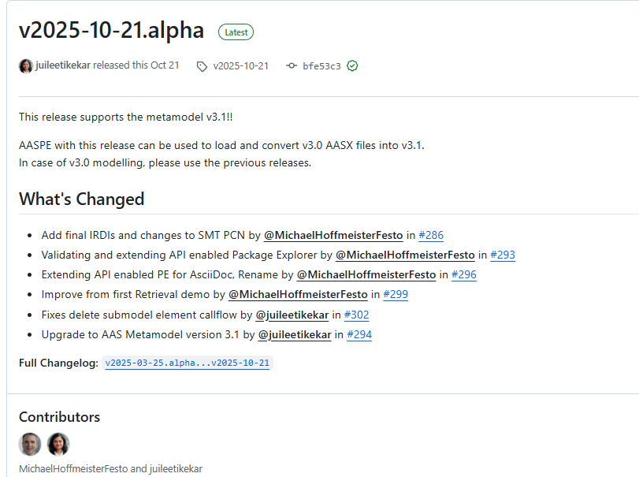

2. AAS 신규 개발 및 수정 관리
가. AASX PackageExplorer 다운로드
- AAS를 작성하기 위한 일반적인 방법으로는 AASX PackageExplorer를 사용하는 것이 일반적입니다.
- AASX PackageExplorer는 아래의 링크를 통해 <그림 28>의 프로그램 중 본인의 목적에 맞는 파일을 다운받아 압축을 푼 뒤 AasxPackageExplorer.exe 파일을 실행하면 <그림 29>과 같이 AASX PackageExplorer의 기본 화면이 나타난다.
- https://github.com/eclipse-aaspe/package-explorer/releases/tag/v2025-10-21

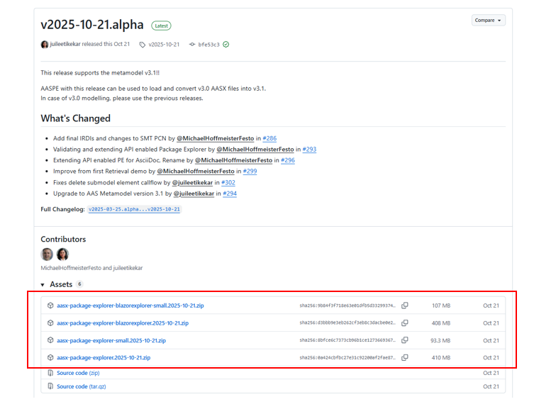
그림 28 AASX PackageExplorer 다운로드 경로
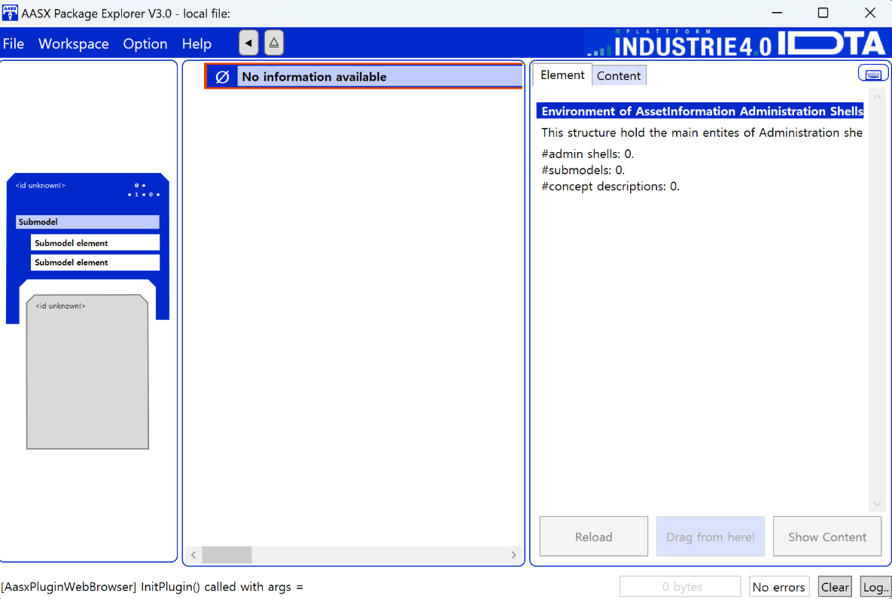
그림 29 AASX Package Explorer 파일 실행 초기화면

나. Edit 모드
- AAS 생성, Submodel 생성 등의 기능을 수행하기 위해서 아래의 <그림 30>과 같이 ‘Eidt’모드를 활성화시킨다. 이를 위해 <그림 31>와 같이, 상단의 작업창에서 [Workspace] - [Edit]모드를 클릭한다.

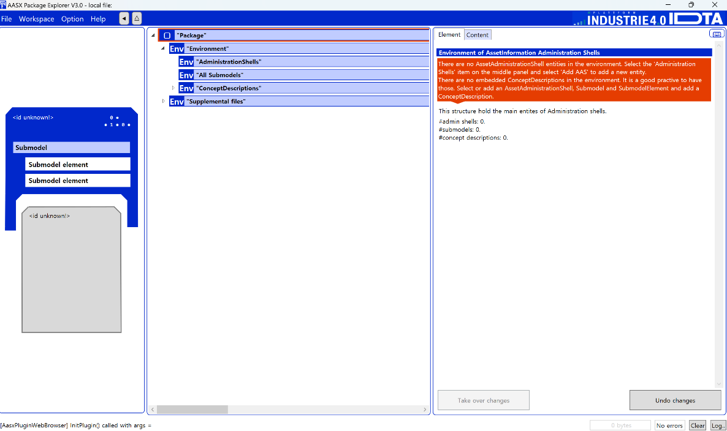
그림 30 활성화된 Edit 모드
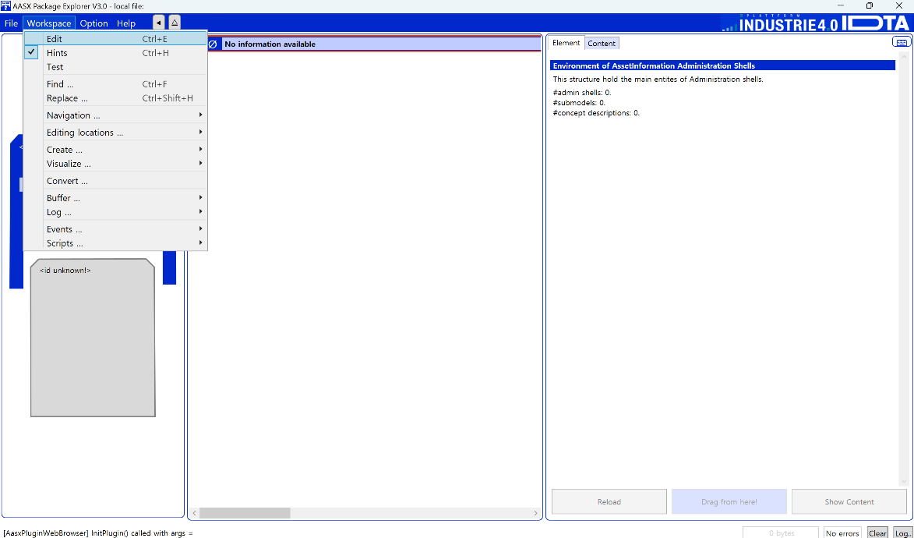
그림 31 Edit 모드 활성화 단계

다. AAS 생성
- AAS를 생성하기 위해 앞서 Edit모드를 활성화시킨 <그림 32>을 기준으로, [AdministrationShells] - [Add AAS]를 클릭하면 <그림 33>과 같은 화면이 나타난다. <그림 33>에서 오른쪽에 ‘Element’에서는 AAS 정보를 입력할 수 있다.

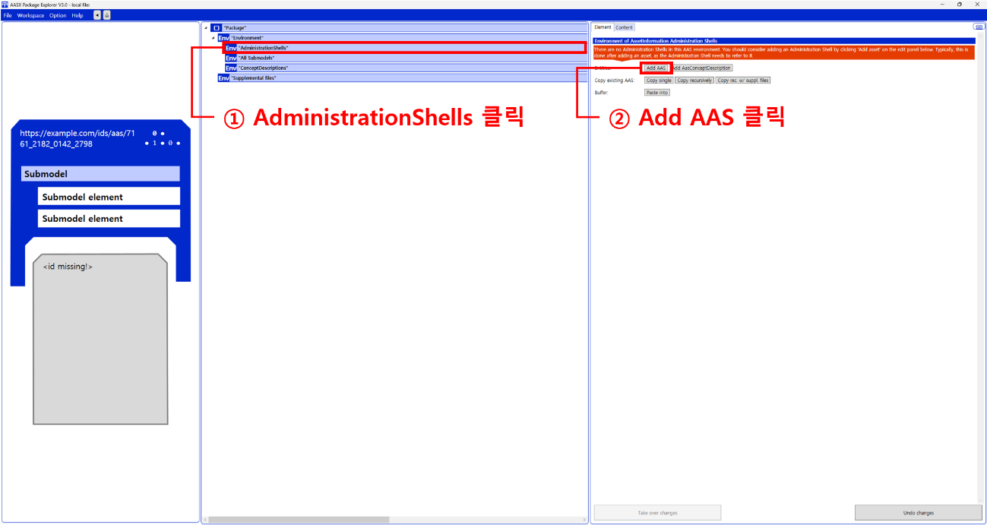
그림 32 AAS 생성

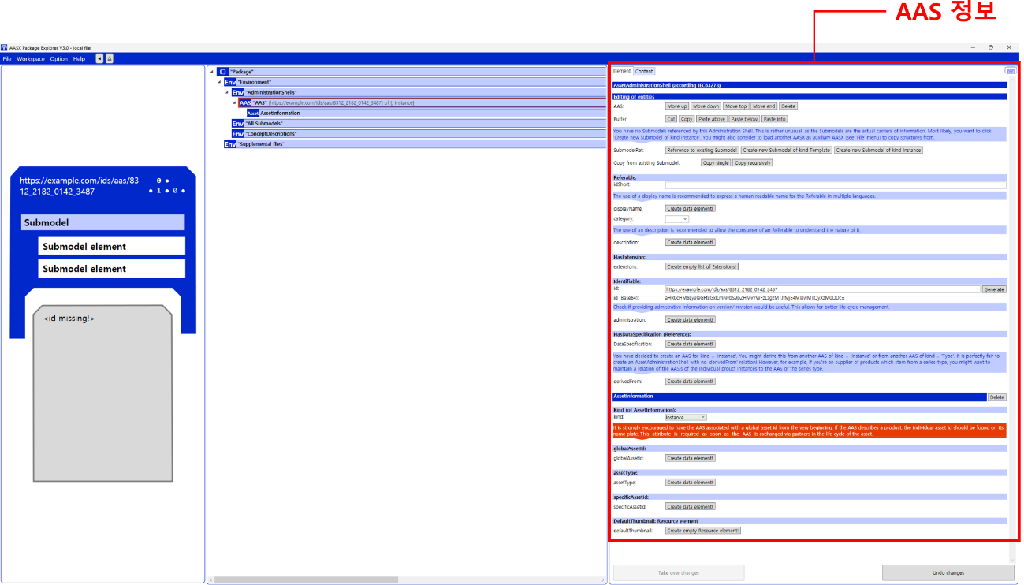
그림 33 AAS 정보

라. SubmodelTemplate을 이용한 Submodel 추가
- 먼저, File-Open Auxiliary AAS 버튼을 통해 IDTA의 Nameplate Submodel을 추가하는 것을 예시로 설명한다. <그림 34>의 IDTA 홈페이지(https://industrialdigitaltwin.org/en)의 Content Hub에 게시된 SubmodelTemplate을 찾는다. <그림 34>의 찾은 SubmodelTemplate의 깃허브 주소로 이동하여, AASX 파일을 다운받아 File - Open Auxiliary AAS 버튼을 누르고, 다운받은 AASX 파일을 선택한다.

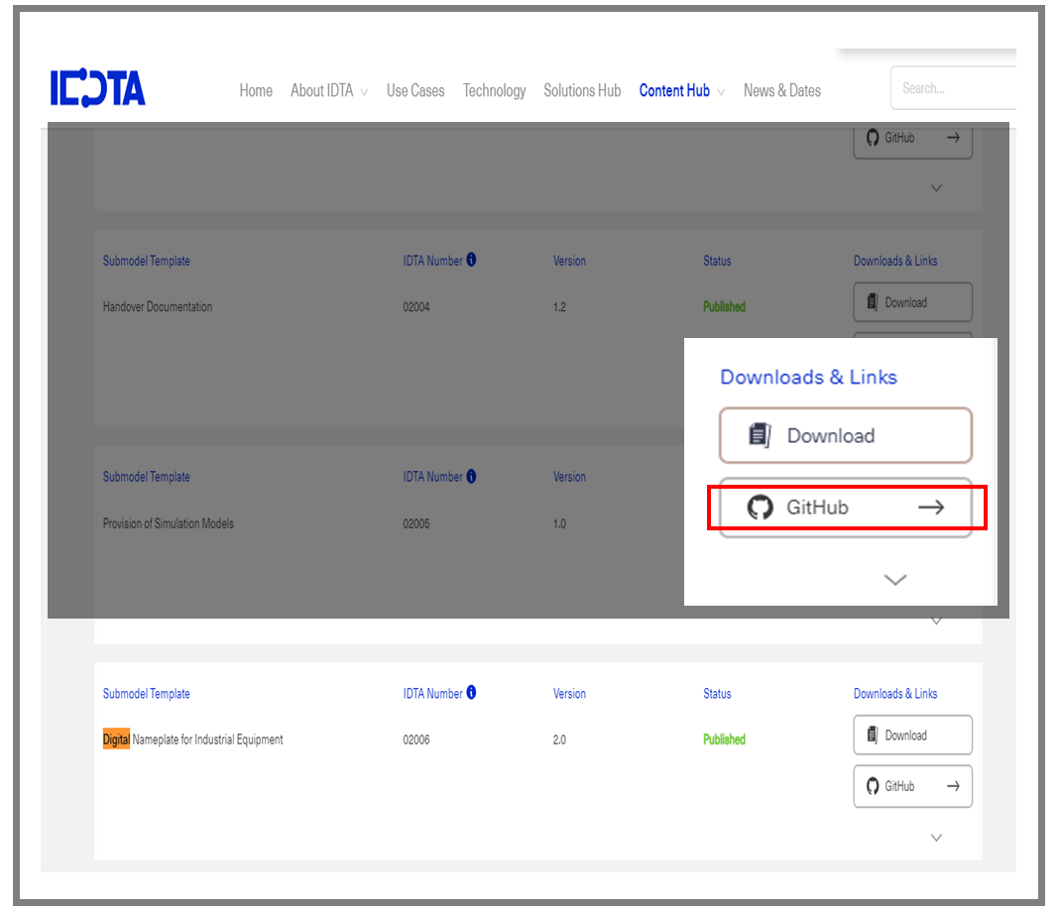
그림 34 IDTA SubmodelTemplate 다운로드

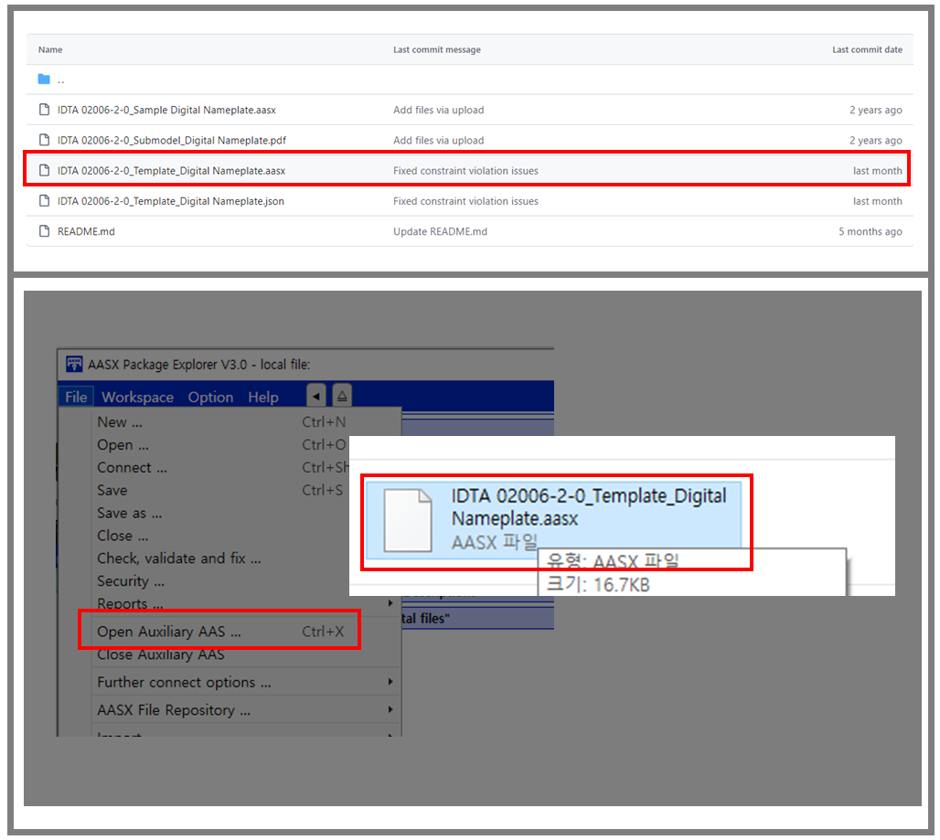
그림 35 IDTA SubmodelTemplate 파일 열기

- <그림 35> 상단 화면과 같이 AAS를 눌러 우측 Element-Copy from existing Submodel-Copy recursive를 누른다. 새로 표시된 창에서 추가한 AAS 모델 하위에 있는 Submodel을 선택한 후 Select 버튼을 눌러 불러온다. <그림 36> 하단 화면의 좌측에서 불러온 Submodel을 누른 뒤 우측 Element 영역에서 Property를 추가하거나 값을 수정할 수 있다. 하위 Property를 선택하면 일부 값만 선택하여 변경할 수 있다. 변경 확인 버튼은 Take over changes 버튼을 클릭하여 반영을 완료한다. <그림 37>은 같은 방법으로 추가한 4종의 서브모델 리스트이며, <그림 38>는 추가한 CarbonFootprint, TechnicalData, HierarchicalStructures, DigitalNameplate 세부내용이다.

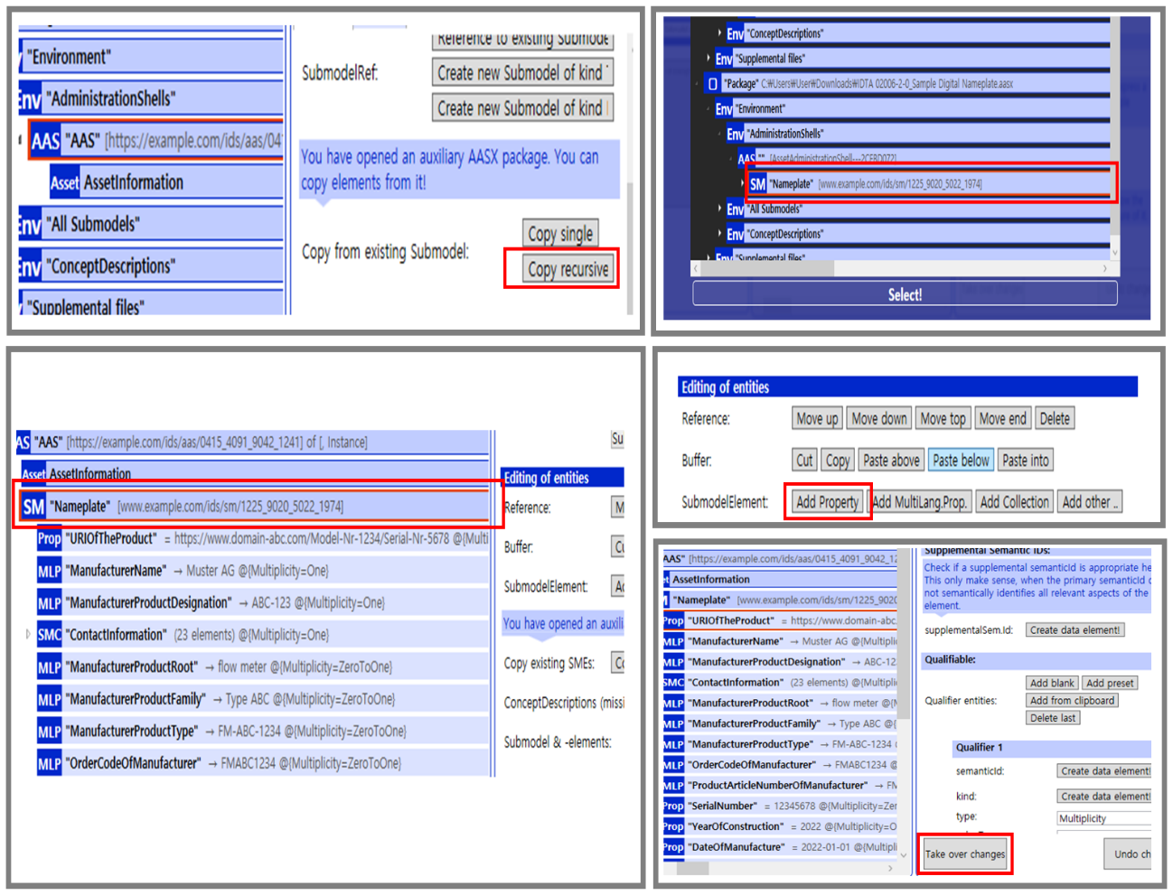
그림 36 Template 이용 Submodel 생성

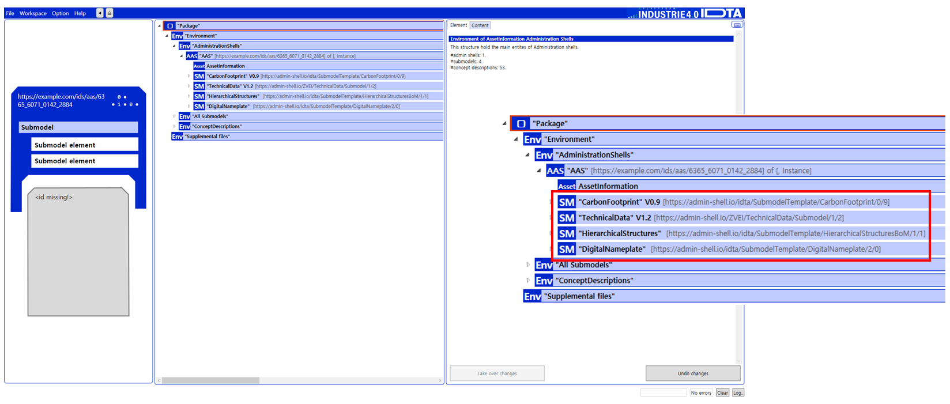
그림 37 동일한 방법으로 추가한 4종의 Submodel
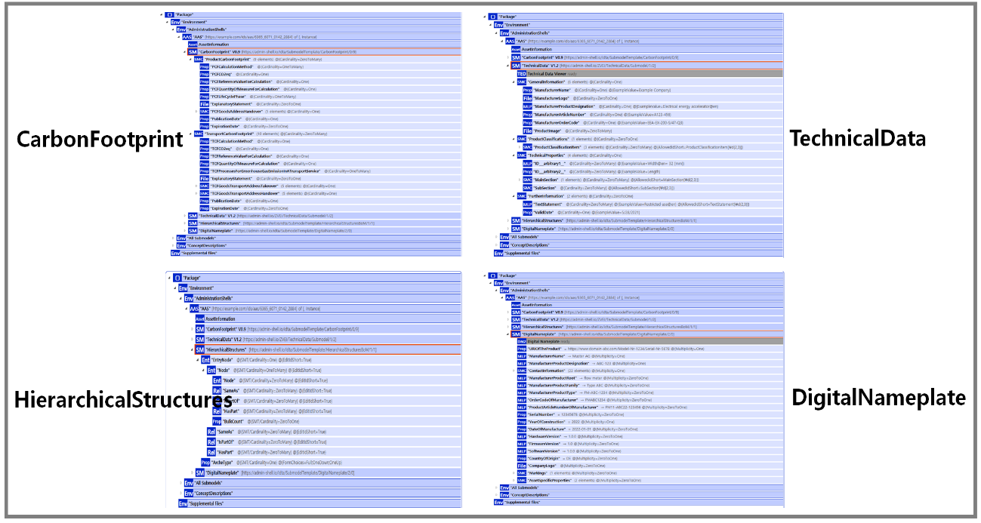
그림 38 추가한 Submodel 세부내용

마. Submodel 및 SubmodelCollection 생성
- 참조모델에 정의되지 않은 내용은 개별적으로 작성하여야 한다. 개별 Submodel 및 SubmodelCollection을 생성하기 위해 <그림 39>와 같이 이전에 생성된 AAS를 클릭한 후, 우측의 ‘Element’에서 [Create new Submodel of kind Template] 또는 [Create new Submodel of kind Instance]를 클릭한다.
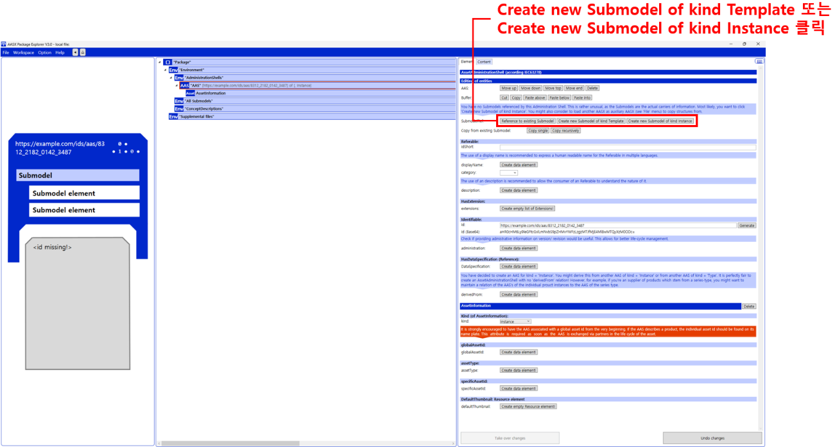
그림 39 Submodel 생성

- 생성된 Submodel을 클릭한 뒤 <그림 40>과 같이 우측의 ‘Element’에서 [Add collection]을 클릭하여 SubmodelCollection을 생성한다. <그림 41>에서 오른쪽 ‘Element’에서는 SubmodelCollection 정보를 입력할 수 있다.

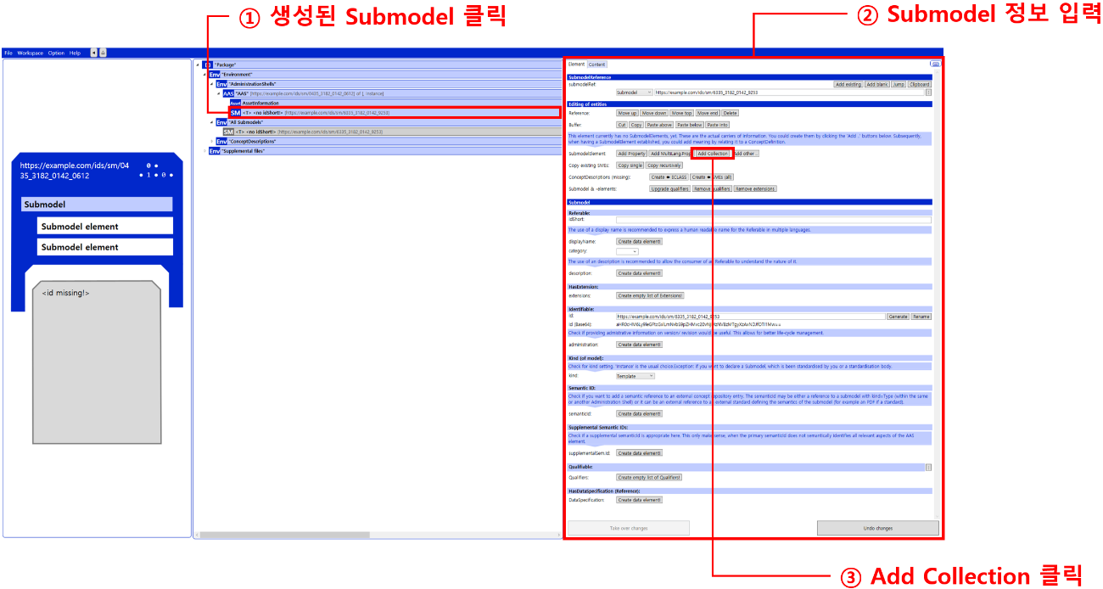
그림 40 SubmodelCollection 생성

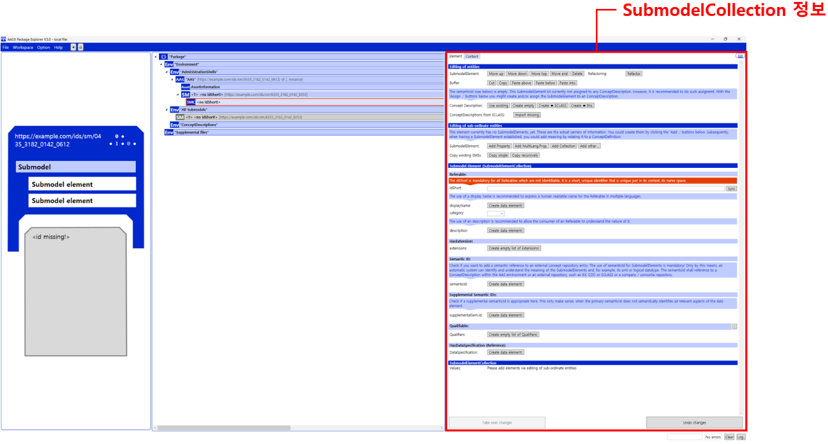
그림 41 SubmodelCollection 정보

바. Property 생성
- <그림 42>과 같이 Submodel 또는 SubmodelCollection을 클릭한 뒤, 우측의 ‘Element’에서 [Add Property]를 클릭하여 신규 Property를 생성한다.

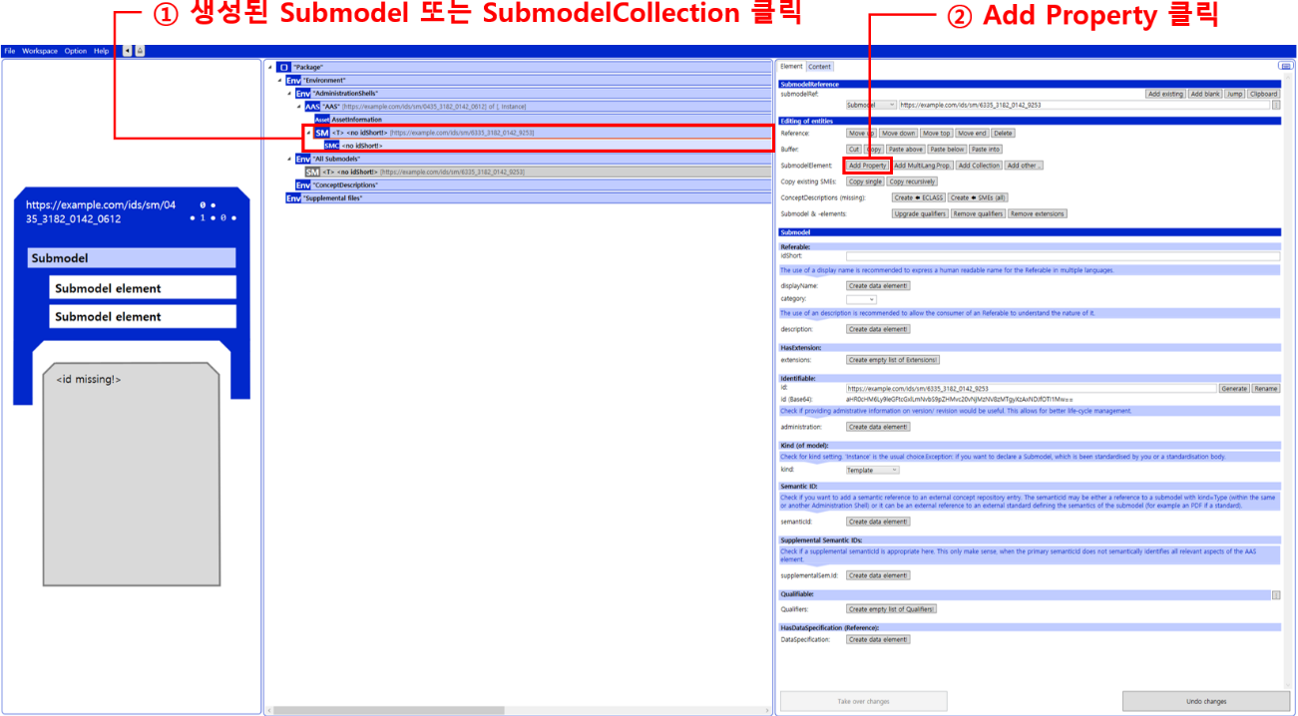
그림 42 Property 생성

3. Type AAS를 실제 Instance AAS로 전환
가. AssetInformation 수정
○ Edit 모드에서 아래 그림과 같이 AssetInformation을 선택 시 표시되는 오른쪽 Element 메뉴의 kind 값을 Instance로 선택한다.

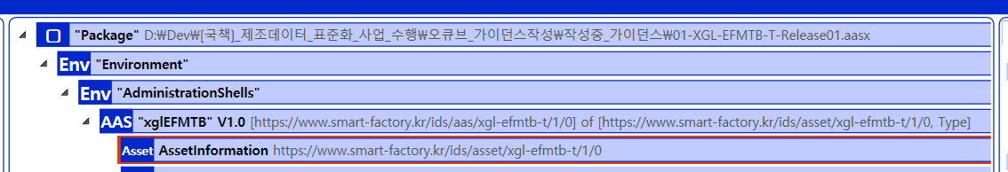
그림 43 AssetInformation 선택

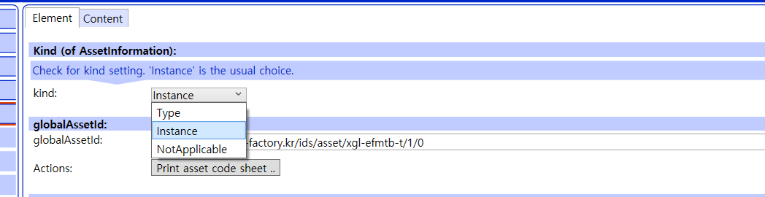
그림 44 AssetInformation의 kind 변경

○ 실제 제품의 고유한 global id(IRI 형태)를 부여하여, 이 값을 아래의 그림과 같이 AssetInformation의 globalAssetId 부분에 입력한다.
일반적으로 자산(Asset)이 인스턴스화되면, 개별 인스턴스마다 고유한 식별정보가 부여된다. 이는 제품의 유형 및 제품 생산 기업의 내부 지침에 따라 다양한 형식으로 부여될 것이며, Asset Information 의 Global Asset Id에는 개별 제품을 구분하고 식별할 수 있는 이러한 고유 식별정보가 부여되어야 한다. 또한, 모든 Asset Administration Shell은 자산이 생산된 시점부터, 자산에 부여된 global asset id를 사용하여 대상 자산을 구분하므로, 이 식별자는 제품의 폐기시까지 변경 없이 유지되어야 한다.
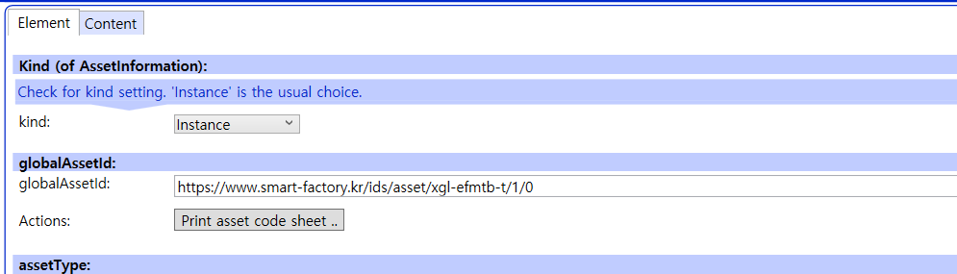
그림 45 AssetInformation의 globalAssetId 입력

○ 마지막으로, 아래 그림과 같이 AssetInformation의 assetType을 Instance로 입력한다.
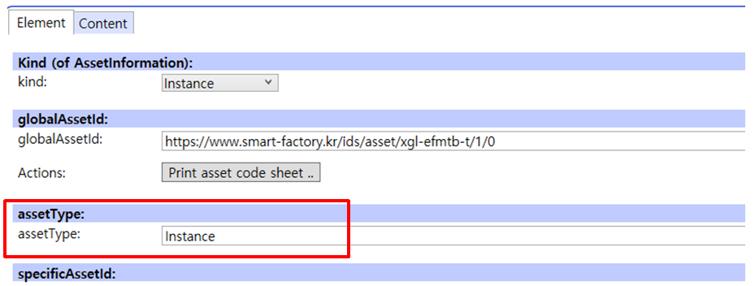
그림 46 AssetInformation의 assetType 선택

나. Submodel수정
○ Edit 모드에서 아래 그림의 서브모델의 Kind (of model) 메뉴의 Instance를 선택한다.
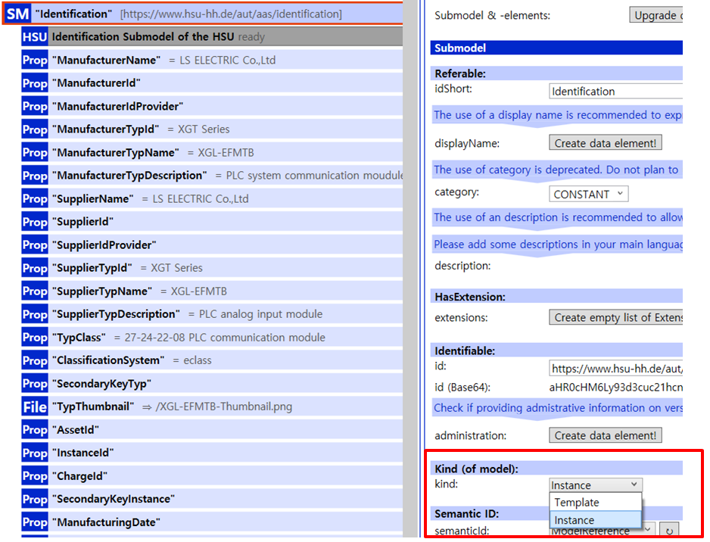
그림 47 Submodel 인스턴스

다. Property 수정
○ 서브모델에 있는 Property중에서, 개별 제품마다 변경되는 값들을 입력한다. 예를 들어 SerialNumber / DateOfManufacture / FirmwareVersion등과 같은 제품별 값들을 입력한다.
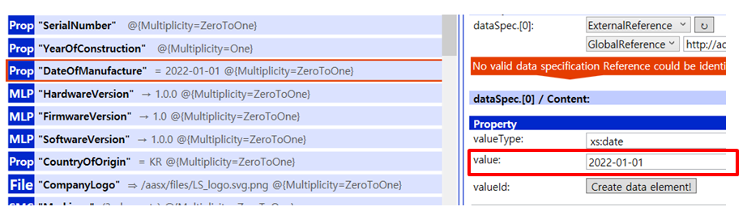
그림 48 Property 인스턴스
라. AAS 모델을 인스턴스 변환 결과
○ 아래 그림은 인스턴스 변환 결과를 비교한 화면이다. AssetInformation과 Indentificatoin 서브모델에서의 인스턴스 전과 후의 결과이다. 개별 제품별로 달라지는 이러한 프로퍼티들은, 모델에 적용된 서브모델의 종류나 프로퍼티의 구성에 따라 달라질 수 있으며, 이 가이드 문서에서는 가장 대표적인 프로퍼티를 대상으로 변경이 필요한 부분을 기술하였다.
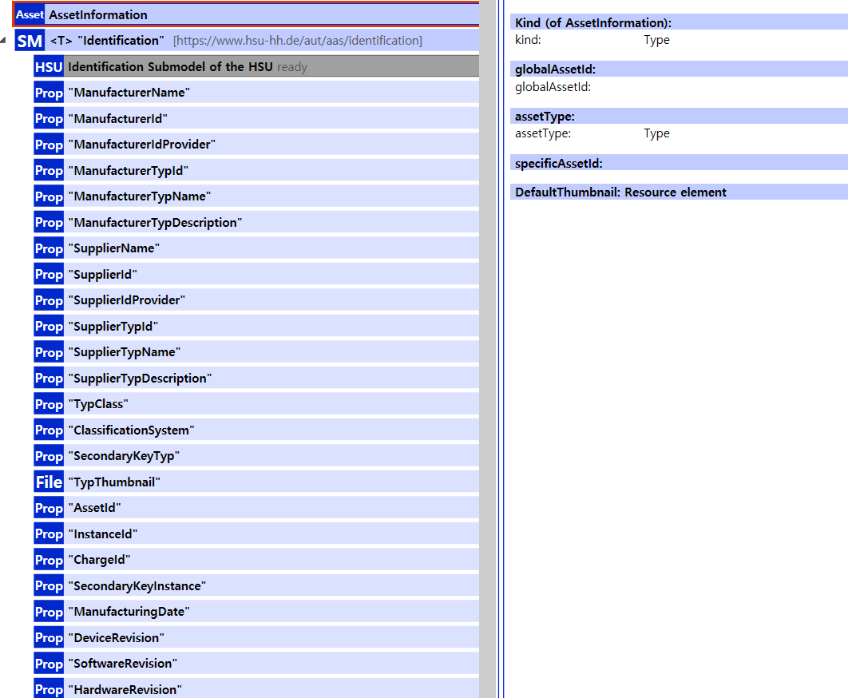
그림 49 AAS 인스턴스 전 화면

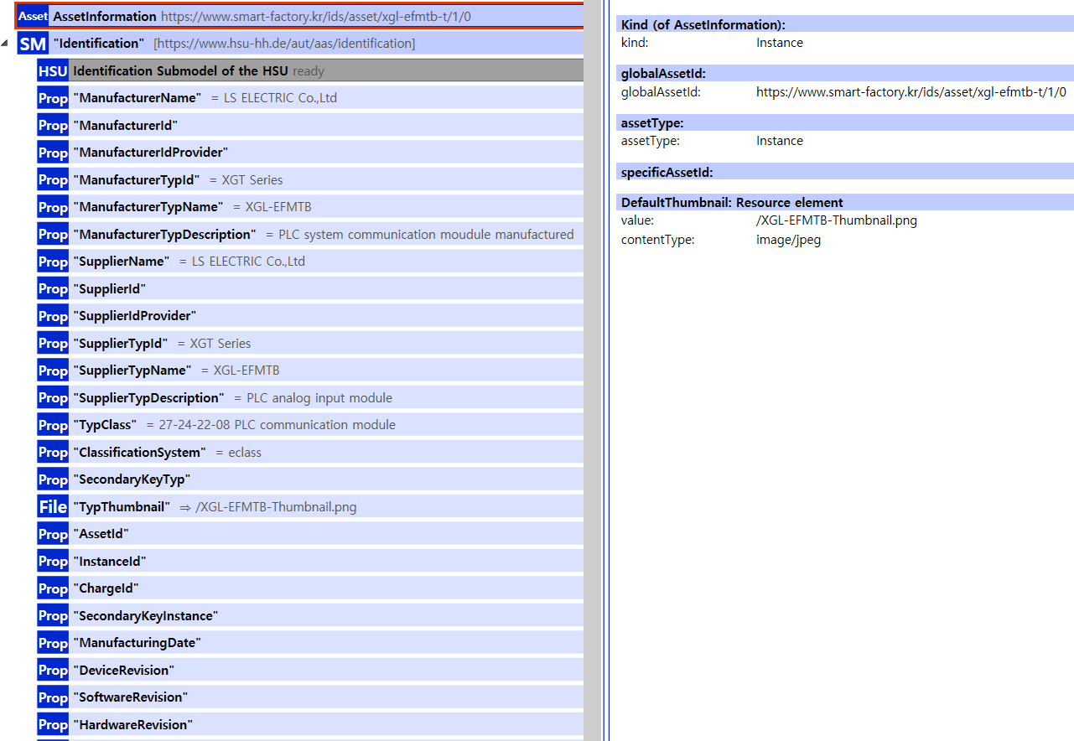
그림 50 AAS 인스턴스 후 화면

4. AAS Property의 데이터 타입 지정
가. 용어 도메인의 단위 지정
○ AAS(Asset Administration Shell)에서 단위(Unit)는 주로 Property와 연결되며, 기술적인 속성값을 명확히 정의하는 데 사용됩니다. 예를 들어 온도를 측정하는 단위로 섭씨 (Celsius, °C), 화씨 (Fahrenheit, °F), 켈빈 (Kelvin, K) 등 데이터의 사용 용도에 따라 다르게 지정될 수 있으므로, 정확한 단위의 지정이 필수적입니다.

나. AAS Property 값에 단위를 추가 필요성
① 데이터 해석의 정확성 보장
구분 | 설명
오해방지 | - 길이(Length)라는 Property의 값이 100으로 입력되었을 때, 100밀리미터(mm)인지, 100센티미터(cm)인지, 100미터(m)인지 알 수 없습니다.  - 단위가 없으면 시스템 간 데이터 교환 시 값이 완전히 다르게 해석되어 심각한 오류를 초래할 수 있습니다.
기술 사양 준수 | - 산업 환경에서 힘(Force)이나 압력(Pressure) 같은 물리량은 사용되는 단위계(예: SI 단위계, Imperial 단위계)에 따라 값이 달라지므로, Unit-kN, Unit=Bar와 같이 단위를 명시해야 데이터가 기술 사양에 맞게 활용될 수 있습니다.

②자동화된 데이터 처리 및 변환
구분 | 설명
시스템 간 통신 | - AAS는 서로 다른 제조사, 시스템, 소프트웨어 간의 데이터 교환을 표준화합니다. 단위를 명시하면 수신 시스템이 해당 데이터를 즉시 인지하고, 필요할 경우 다른 단위계로 자동 변환할 수 있습니다.  - 예를들어 화씨를 섭씨로, Bar를 Pascal로 변환가능합니다.
연산의 신뢰성 | - 단위가 명확해야 소프트웨어 애플리케이션이나 PLC(Programmable Logic Controller)가 데이터를 이용한 계산(예 : 면적, 부피, 효율 계산)을 수행할 때 오차 없이 신뢰성을 확보할 수 있습니다.

③표준화 및 상호 운용성 확보
구분 | 설명
표준 참조 | - AAS는 IEC 61360과 같은 산업 표준을 통해 단위를 지정합니다.  - 이는 특정 산업 용어 및 측정 단위가 국제적으로 통용되는 방식으로 정의됨을 의미합니다.
데이터의 의미 부여 | - 단위를 지정하는 것은 해당 Property 값이 측정 가능한 물리량임을 명확히 하며, AAS의 핵심 목표인 데이터의 의미적 명확성을 달성합니다.

○ 이러한 이유로 AAS에서는 Property를 정의할 때, SemnaticID를 통해 Concept Description에 연결하고, 여기에 IEC 61360 데이터 사양을 활용하여 단위를 명시하는 것을 필수적인 접근 방식으로 규정합니다..

다. Aasx Package Explorer에서의 단위 지정 단계
○AASX Package Explorer에서 Property의 단위를 지정하려면, 해당 Property에 연결된 SemanticId가 적절한 개념 설명을 참조해야 하며, 이 개념 설명이 단위를 포함해야 합니다.

○ Aasx Package Explorer에서 단위를 지정하는 방법은 아래와 같습니다.

- Concept Description 확인 및 생성
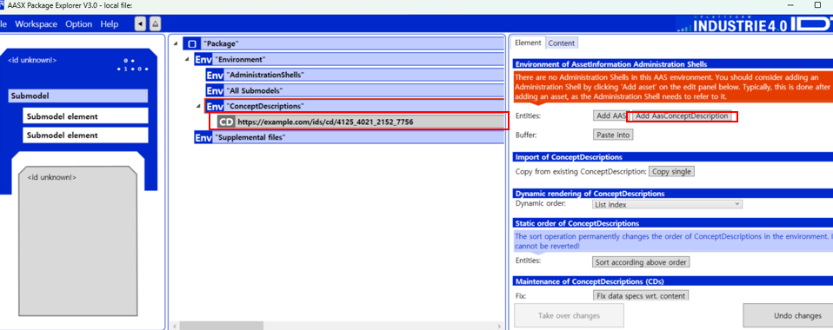
○ AASX Package Explorer를 Edit 상태에서 새로운 Concept Descriptions 생성합니다.

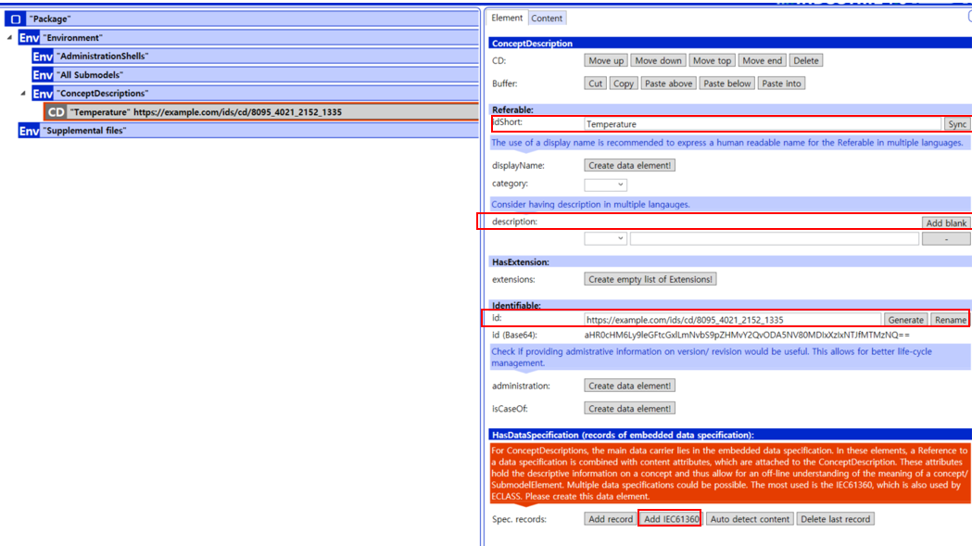
○ Property에 해당하는 메타정보(idShort, description, Semantic ID)를 입력한 후 HasDataSpecificatio부분의 Specifications Create data element를 눌러 Spec. records Add IEC61360 으로 이동합니다.

- IEC 61360 데이터 사양에 단위 지정

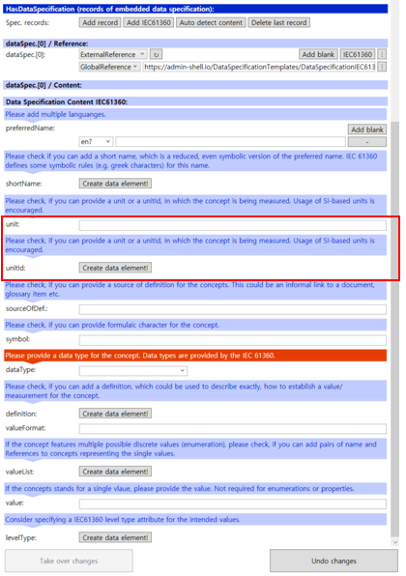
○ Data Specification IEC 61360의 편집 화면에서 UnitId 또는 Unit 필드를 찾아 해당 단위와 표준 ID를 지정합니다.
○ IEC 61360 사양은 ECLASS IRDI와 같은 사전 정의된 UnitId를 사용하여 단위를 지정하도록 권장하며, Unit 필드에는 사람이 읽을 수 있는 단위 기호(예: mm, N, °C 등)를 지정할 수 있습니다.

- Property에 Concept Description 연결
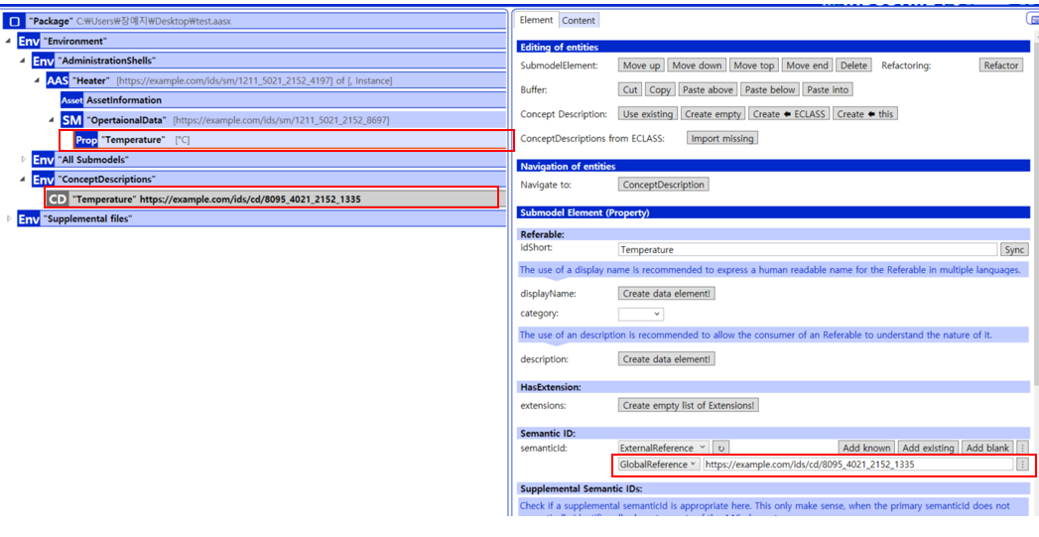
○ Submodel 내의 Property (예 : Temperature)를 선택한 후 편집한 Concept Description의 ID를 연결합니다.
○ 이 SemanticId 연결을 통해 Property는 개념 설명에 정의된 단위 정보를 상속받게 됩니다.

